|  |  |  |
| --- | --- | --- |
| |  |  | | --- | --- | | header.png | Praktische communicatiegids Een kader voor communicatie  Laatst bijgewerkt 25/07/2017 | |
| lijn.png |
|  |

Inhoudstafel  
  
1. Inleiding

2. Aandacht voor het merk “Vlaamse Dienst Speelpleinwerk” en “Speelpleinwerk”

3. Analyse van onze prioritaire doelgroepen

4. Communicatiedoelstellingen 2014 - 2017

5. Specifieke communicatie-acties 2016 - 2017

6. Praktische richtlijnen rond communicatie

6.1 Interne communicatie

6.1.1 Documentenbeheer & mappenstructuur

6.1.2 Fotobeheer –en beleid

6.1.3 Privacy van persoonlijke gegevens

6.2 Externe communicatie

6.2.1 Communicatiemiddelen

6.2.1.1 Online/digitale communicatie  
 website

sociale media

digitale nieuwsbrief

6.2.1.2 Correspondentie  
 e-mail  
 post van de VDS

6.2.1.3 Drukwerk

brochures, flyers …  
 tijdschrift

6.2.1.4 Persoonlijk contact

telefoon

ontmoeting

6.2.2 Klachten & Crisiscommunicatie

6.2.3 Huisstijl en opmaak

6.2.4 Opmaak communicatieplan voor acties, producten, campagnes …

6.2.5 Vorming en opleiding

6.2.6 Actief persbeleid

6.2.7 Sponsoring en adverteren

6.2.8 Imago en zichtbaarheid

7. Rolverdeling   
 7.1 Coördinator communicatie (functiekader)

7.2 Centrale werkgroep communicatie

**1. Inleiding   
  
1.1 Waarom een praktische communicatiegids?**

Deze praktische communicatiegids bundelt alle afspraken, richtlijnen en beleidskeuzes rond interne en externe communicatie binnen de Vlaamse Dienst Speelpleinwerk (VDS).   
Het biedt een kader voor alle medewerkers en een helder antwoord op alle communicatievragen. De inhoud sluit aan bij het strategische communicatieplan.  
  
**“De organisatie van de   
communicatie draait maar   
om één ding: resultaat.”**

Het zorgt voor een coherente en bewuste communicatie die helpt om de algemene strategische communicatiedoelstelling dag na dag, in de praktijk, te realiseren. Op haar beurt draagt deze bij tot het algemene organisatiedoel van de VDS: *meer en betere speelkansen in de vrije tijd van elk kind*.  
  
**1.2 Een verhaal van “nooit af”**  
  
Communicatie is onderhevig aan verandering en is voortdurend in beweging. De realiteit haalt gemaakte afspraken, richtlijnen en beleidskeuzes in. Een continue bijsturing van dit document is noodzakelijk.  
  
Het is vandaag onmogelijk om op elk communicatievraagstuk een antwoord te geven. Daarom heeft de centrale werkgroep communicatie een lijst gemaakt van de belangrijkste zaken waar onze organisatie het meest nood aan heeft en prioriteiten aangeduid. Gaandeweg vervolledigen we deze praktische communicatiegids.

**2. Aandacht voor het merk ‘Vlaamse Dienst Speelpleinwerk’ én ‘Speelpleinwerk’**

Vanuit communicatief oogpunt is het belangrijk om een onderscheid te maken tussen het merk ‘VDS’ en het merk ‘speelpleinwerk’. Beide beogen dezelfde doelstelling zoals omschreven in de missie van onze organisatie, maar de prioritaire doelgroepen verschillen en bijgevolg ook de communicatiestrategie. In het verleden maakte onze organisatie noch een bewust onderscheid in beide merken, noch een bewust onderscheid in prioritaire doelgroepen. Daardoor miste de communicatie slagkracht of erger nog, ging de kernboodschap verloren.

Een mooi voorbeeld is de slagzin van onze organisatie. Dit zou een kernachtige uiting moeten zijn die de pitideologie of de algemene doelstelling van de VDS weergeeft. “Vakantie? Op het speelplein!” mag dan wel de perfecte slagzin zijn voor het merk ‘speelpleinwerk’, helaas zegt het weinig over het merk ‘VDS’. Wie zijn wij? Wat doen wij?

Een bewuste communicatiestrategie voor beide merken is noodzakelijk en resulteert in 2 verschillende lijstjes van prioritaire doelgroepen.

**3. Analyse van de prioritaire doelgroepen**

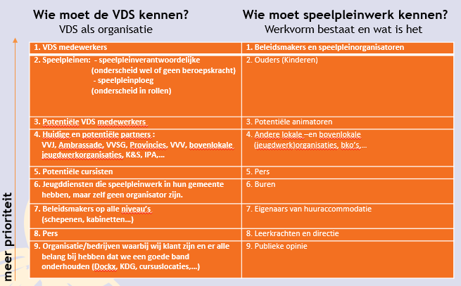  
  
Aandachtspunten uit het strategisch communicatieplan (2015):

* Anno 2015 maakten we binnen de VDS een onderscheid tussen particuliere en gemeentelijke organisatoren. In functie van het lidmaatschap kan die opdeling financieel gezien kloppen, maar in functie van dienstverlening en de bijhorende communicatie maken we beter een onderscheid tussen speelpleinwerkingen zonder en met beroepskracht. Anders gezegd: een onderscheid tussen speelpleinverantwoordelijken met minder en meer tijd voor de kern van de zaak. Zo hebben sommige particuliere werkingen met beroepskrachten vandaag de dag in verhouding soms meer tijd om zich op speelpleinwerk te focussen dan de gemiddelde jeugddienstmedewerker op een gemeente.

In onze dienstverlening en bijhorende communicatie is het logisch om de groep van de speelpleinen waar de verantwoordelijken minder tijd hebben, beter te ondersteunen. bv. hogere intensiteit qua contact, gerichte communicatie, pro-actieve opvolging, VDS bereikbaar naast de kantooruren …

* De speelpleinploeg (animatoren en hoofdanimatoren) rekenen we tot onze prioritaire doelgroep. We stellen echter vast dat we slechts een klein aantal jongeren bereiken, nl. enkel gegevens van animatoren die bij VDS cursus volgden of van wie de gegevens door de verantwoordelijken aan de VDS werden bezorgd. We zullen dus op zoek moeten naar manieren om een bredere groep (hoofd)animatoren rechtstreeks te bereiken.

**4. Communicatiedoelstellingen 2014 – 2017  
   
4.1 Algemene strategische communicatiedoelstelling**

*De Vlaamse Dienst Speelpleinwerk (VDS) is een behulpzame organisatie, dichtbij elke werking. We kiezen voor een persoonlijke aanpak van alle actoren, we luisteren en stemmen het aanbod af op hun noden. Onze werking is transparant. Onze diensten, producten en informatie zijn duidelijk, betrouwbaar en makkelijk toegankelijk.*

*Meer dan de vraag “hoe bereiken we speelpleinverantwoordelijken en -ploegen?” is het uitgangspunt “hoe maken we samen werk van meer én betere speelkansen?”. Onze communicatie en conversatie moeten daar mee de antwoorden op geven. Het thema spelen veronderstelt een zeker enthousiasme bij onze medewerkers, beroepskrachten en vrijwilligers, die weliswaar bekwaam en met een professionele houding de verbinding maken tussen de VDS als koepelorganisatie en het werkveld.*

**4.2 Voornaamste operationele communicatiedoelstellingen   
  
 SD1: De VDS heeft een volledig aanbod van dienstverlening voor   
 speelpleinwerkingen.**  
 SD1/OD1-2: De VDS draagt zijn huidig aanbod van ondersteunende diensten en   
 producten breed uit.

**SD2: De VDS versterkt het speelpleinwerk als methodiek.**

SD2/OD2: De VDS werkt met een definitie van speelpleinwerk om het onderscheid te maken met andere speelinitiatieven.

SD2/OD3: De VDS stimuleert, en organiseert waar nodig, netwerkvorming van speelpleinwerkingen.

SD2/OD4: De VDS behartigt de belangen van de speelpleinsector naar overheden en andere externen en versterkt het speelpleinwerk hierin.

**SD3: De VDS verhoogt de toegankelijkheid van het speelpleinwerk met het oog op alle spelende kinderen.**

SD3/OD1: De VDS is de promotor van het speelpleinwerk in zijn totaliteit en draagt bij aan het positief imago van speelpleinwerk.

**SD4: De VDS is praktijkspecialist op vlak van spelen.**

SD4/OD3: De VDS verdedigt het recht van kinderen op spelen.

**SD5: De VDS is een effectieve organisatie die zijn efficiëntie permanent verhoogt.**

SD5/OD2: De VDS staat dicht bij elke speelpleinwerking en bouwt een netwerk uit dat kennis verzamelt en verspreidt. Dit stelt de VDS in staat om op maat te werken.

SD5/OD3: De VDS heeft een transparant organisatiemanagement dat de betrokkenheid van alle actoren vasthoudt.

**5. Specifieke communicatie-acties 2016 - 2017**

|  |  |  |  |
| --- | --- | --- | --- |
| 2016 | Eindverantwoordelijke | Tijdsbesteding | Prioritaire  doelgroep |
| - Gebruik van het Twitteraccount voor eigen persberichten/opiniestukken & lancering nieuwe producten die relevant zijn voor het bredere (jeugd)werkveld. (vragen ook behandelen, liefst op Twitter) | Co Com | 0,5 dag | S1 S5 |
| - Opdoeken van regionale ‘Pinterest’-pagina’s (OVL, LIM en BXL) | Co Com in overleg (kennis overdragen, zelf ook posten??) | 1 dag | / |
| - Investeren in de centrale Pinterestpagina > alle foto’s uit de fotomap ‘speelpleinbasisschema’ op Pinterest mét logo (eventueel met vermelding van het speelplein waar de foto is genomen). | Co Product/Com | 2 dagen uitkiezen + watermerken /  3 dagen (wel met applicatie om upload in bulk toe te passen) bv. Freegallerycreator  > uitbesteden aan vrijwilliger (wel bekijken hoe bedanken)/stagiair kantoor)  > éénmalige investering, nadien regulier onderhoud | V1 V2 |
| - Gebruik ‘Vlaamse Dienst Speelpleinwerk (**VDS**) vzw’ op centrale sociale media waardoor we makkelijker gevonden worden. | Co Com | 0,5 dag | V2V |
| - Centraal aanmaken van een algemeen personenprofiel op Facebook (ter vervanging van ‘hoofd der hoofden’ (WVL) en ‘dolle dino’ (ANT) met een hoog callcentergehalte.   Groepen hanteerbaar/beheerd door centraal personenprofiel en regio’s (loko en I v/d cursus) met het oog op een betere communicatie met alle cursisten (A, HA, VV en I) en een grotere efficiëntie (banners, uitnodiging digitale nieuwsbrief …) | Co Com, werkgroep com centraal in overleg met regio’s | 1 dag (vergadering, afspraken vastleggen, profiel uitwerken, cursussen toevoegen (bestaande koppelen, nieuwe toevoegen)  > éénmalige afspraken, nadien regulier onderhoud | V2P |
| - Uitwerken van prioriteiten (2016) in de communicatienota met concrete afspraken en richtlijnen om het communicatiebeleid in praktijk toe te passen en als antwoord op allerhande communicatievragen. > prioriteiten concretiseren en bestaande reeds toevoegen (bv. een apart VDS-fbprofiel voor staf, procedure redactiewerk, opmaak nieuwsbrief ...) | Concretiseren en uitwerken: Co Com, werkgroep com centraal in overleg met regio’s | 10 dagen (5 vergaderingen + uitschrijven + communiceren (prioriteiten zijn door ic vastgelegd: communicatiemiddelen op basis van doelgroep) | Intern |
| - Speelidee.be opnieuw onder de aandacht met affiche en nieuwe inhoud (> tip! geen nieuwe categorieën, maar wel in de reeds populaire categorieën (bv. kleuters …) | Co Com/producten | 1,5 dag | V2P |
| - Opdoeken van Kattenkwaad.be, huidige inhoud onderbrengen in vernieuwde themabib op speelplein.net. (domeinnaam 1 jaar behouden en linken ‘wij zijn verhuisd’) | Co Com, samen met Co producten, Co VPO | 1 dag | / |
| - Structureel na elke cursus HA en I cursisten toevoegen aan de lijst voor de digitale nieuwsbrief. | Co Com | 0,5 dag | V2P |
| - Structureel na elke cursus A, cursisten uitnodigen (via fb-groep & mail na cursus) om zich in te schrijven voor onze digitale nieuwsbrief. | Co com | 0,5 dag | V2P |
| - Vertaling maken in het Engels en Frans van onze visie op vrije tijd, visie op spelen, visie op spelen op het speelplein & wat is speelpleinwerk. | Co VPO | Uitbesteden | V4 S4 |
| - Documenten zoveel mogelijk digitaal online gooien (faq’s, foto’s, DNA’s …), gaat samen met verdere uitbouw van nieuwe speelplein.net = idee | Co com/Co prod |  | V1 V2 |
| - Verwijzing naar verkleedkleren in cursusbrief moet beschrijvend zijn, eventueel voorzien van foto’s. (aandacht besteden aan toegankelijkheid qua thema) | Ploco’s hebben de taak deze brief aan te leveren aan team Ali – 1 maand vooraf! Voor instructeur – Co producten!! | 0d | V2P |
| - Congres plenair gedeelte streamen resultaten onderzoek in de pers (samenwerking met 1 partner)  > promoplan | Co com |  | V2S (Z) V4 |
| - Mudday kan rekenen op brede persbelangstelling en aanwezigheid van deelnemers > promoplan (bv. zakje zand – ‘add water’ – mudday!) | Co com |  | S |
| - Campagne om nieuwe VDS-medewerkers te werven focus ook op communicatie (redactieraad, regionale com-cellen, fotograaf, videograaf …) | Ploco, ondersteuning door Co Com |  | V3 |
| - Opdoeken van de KiCK met alternatief, gekaderd binnen een weloverwogen postmailing-plan.  (zie communicatie op papier) | Co Com | Laatste KiCK najaar 2015  (in de nieuwe plannen rond ASB niet meer opgenomen) | / |
| - Het zomergadget als onderdeel van lidmaatschap verdwijnt en wordt kleinigheid bij de zomerposter voor elke ontvanger (sticker, ballon, veter, fietsvlagje, embleem, armband, tattoo – recycleren kan best)   (zie communicatie op papier) | Co Com | Idem 2015, andere insteek  (in de nieuwe plannen rond ASB niet meer opgenomen) | / |
| - Lidmaatschap gekoppeld aan infographic (wat doen we, wie zijn we, wat doen we concreet volgend jaar, lidgeld maakt een verschil …) = achterkant kalender   (zie communicatie op papier) | Co Com | 2,5 dag | / |
| - Gebruik maken van enveloppe met attest om dingen bij te steken + inhoudelijk (verwijzing waar vind je speelideeën (A), inhoud (HA) … + promo volgende stappen (VV, HA, I, word vrijwilliger) + eventueel kortingsbon MaMa + brief om aan ouders te geven ‘je zoon/dochter zal wat minder thuis zijn deze zomer …’. | Co Com |  | / |
| - “4x per jaar communiceren met verantwoordelijken op papier” uitwerken | Co Com | Idem | Zie bijlage |
| TV spot bij het begin van de zomervakantie (VRT liefdadigheid) > speelpleinwerk synoniem voor écht vakantie beleven. | Co Com | Projectvoorstel indienen voor 1/10/2015 (ligt klaar) > realisatie 4 dagen | S2 |
| ~~- Groepsfoto van cursus opsturen samen met zomerposter van cursisten die het afgelopen jaar cursus hebben gevolgd.~~ | ~~Co Com (groepsfoto’s moeten we hebben > regionale com-verant)~~ | 1 dag |  |
| - Lijn huisstijl doortrekken nieuwe website, cursusfolders … meer wit, minder druk | Co Com | 0 d | V |
| - Uniforme e-mailhandtekening (incl. afwezig op vaste dag & foto staf – ook bij wie is wie op de website) | CoCom | 0 d | V |
| - VDS-bib op thema (op speelplein.net) wordt het uithangbord en draaischrijf van alle relevante info voor elke animator, hoofdanimator en speelpleinverantwoordelijke. Jaarlijkse investering nodig! | Co producten / Co visie |  | V1 V2 |
| - Binnen de 5 dagen een antwoord op alle vragen (een antwoord kan ook zijn, ik ben er niet … doorverwijzing – wizard afw.) = afspraak voor in communicatienota |  | 0 d | V |
| - Mail die toekomt vanuit centraal onthaal wordt in mailbox getoond als Vlaamse Dienst Speelpleinwerk (en niet E. Rochtus) | Co Com | 0 d | V |
| - Toevoegen onder persbericht/opiniestuk en bij e-mailhandtekening “wat is speelpleinwerk?” | Co Com |  | S |

|  |  |  |  |
| --- | --- | --- | --- |
| 2017 | Eindeverantwoordelijke | Tijdsbesteding | Prio. doelgroep |
| - Inzicht vergroten op de diverse communicatieposten in de begroting. | Dir fin |  | Intern |
| - Opnemen van de rubriek “de vraag” (uit de KiCK rond wettelijke kantjes) in elke digitale nieuwsbrief (12x per jaar) | Co Com in overleg met Team loko |  | V2V |
| - Plaatsen van speeltips 10x per jaar (2x pasen en 8x zomer) op [www.facebook.com/vds](http://www.facebook.com/vds), gedeeld op de regiopagina’s. (gekoppeld aan – nieuwe – speelidee en Pinterest) | Co Com in overleg met loko’s/co prod (eventueel in combinatie met MateriaalMagazijn) | 1 dag | V2P |
| - Opdoeken van facebookpagina’s met een laag bereik, weinig of geen actie of die het imago van onze organisatie schaden. | Co Com in overleg |  | / |
| - Uitwerken van prioriteiten (2017) in de communicatienota met concrete afspraken en richtlijnen om het communicatiebeleid in praktijk toe te passen en als antwoord op allerhande communicatievragen. > prioriteiten concretiseren!! | Concretiseren en uitwerken: Co Com, werkgroep com centraal in overleg met regio’s | 10 dagen (5 vergaderingen + uitschrijven + communiceren | Intern |
| Focus interne communicatie met als hoofddoel de realisatie van een algemeen netwerk waarin alle medewerkers data, inhoud en kennis kunnen delen. |  |  | V1 |
| Voorzien van een specifiek communicatiebudget binnen de begroting dat flexibel kan worden aangewend. |  |  | Intern |
| Implementatie en opvolging van de product/actiefiche |  |  | Intern |
| Communicatietaken opnemen expliciet opnemen in functietaken en/of dagenteldocument |  |  | Intern |
| Plaatsen een syllabus of inhoud per soort cursus op onze website beschikbaar |  |  | V2P |
| Filmpje maken “wat is speelpleinwerk?” en verspreiden. |  |  | S1 S2 |
| 1 duidelijk aanbod verdere vorming (andere naam, over het zelfde, 1 folder, afgestemd programma) |  |  | V2P |
| Eén keer per jaar een grondige update van de online |  |  | V2V |

**6. Praktische richtlijnen rond communicatie**  
**6.1 Interne communicatie**

6.1.1 Documentenbeheer & mappenstructuur

1. **vds(vdsdc1) (F:)**

We hebben een gemeenschappelijk netwerk voor alle beroepskrachten en bestuursleden van de Vlaamse Dienst Speelpleinwerk (VDS) met een duidelijke mappenstructuur. De opbouw ervan is gebaseerd op de algemene werking van de organisatie.

De hoofdstructuur (= mappen in hoofdletters) is vastgezet en wordt beheerd door de coördinator communicatie. Dat betekent dat niemand mappen aan de hoofdstructuur zonder toestemming kan verwijderen of toevoegen. Daaronder kan iedereen submappen aanmaken. Sommige mappen zijn publiek toegankelijk, andere mappen zijn afgeschermd voor een bepaalde doelgroep.

Doel van dit gemeenschappelijk netwerk;

* Dubbel opslaan van gegevens vermijden.
* Toegankelijkheid verhogen door;
  + uniforme benamingen van documenten.
  + alle werkgerelateerde documenten op 1 netwerk.
* Veiligheid van gegevens garanderen.
* Makkelijk archiveren.

Persoonlijke documenten  
Persoonlijke documenten horen niet thuis op dit netwerk, maar op je PC of een externe harde schijf. We hanteren het principe: **is het deelbaar met anderen, dan hoort het op het netwerk**.

1. 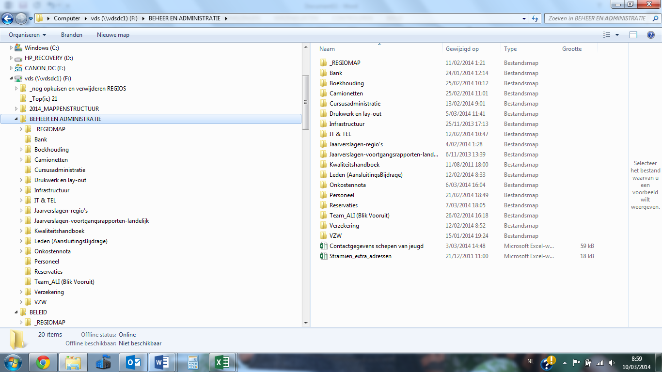**Opbouw mappenstructuur**

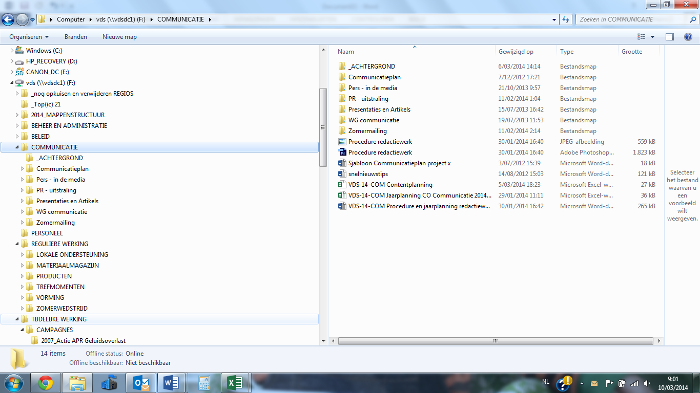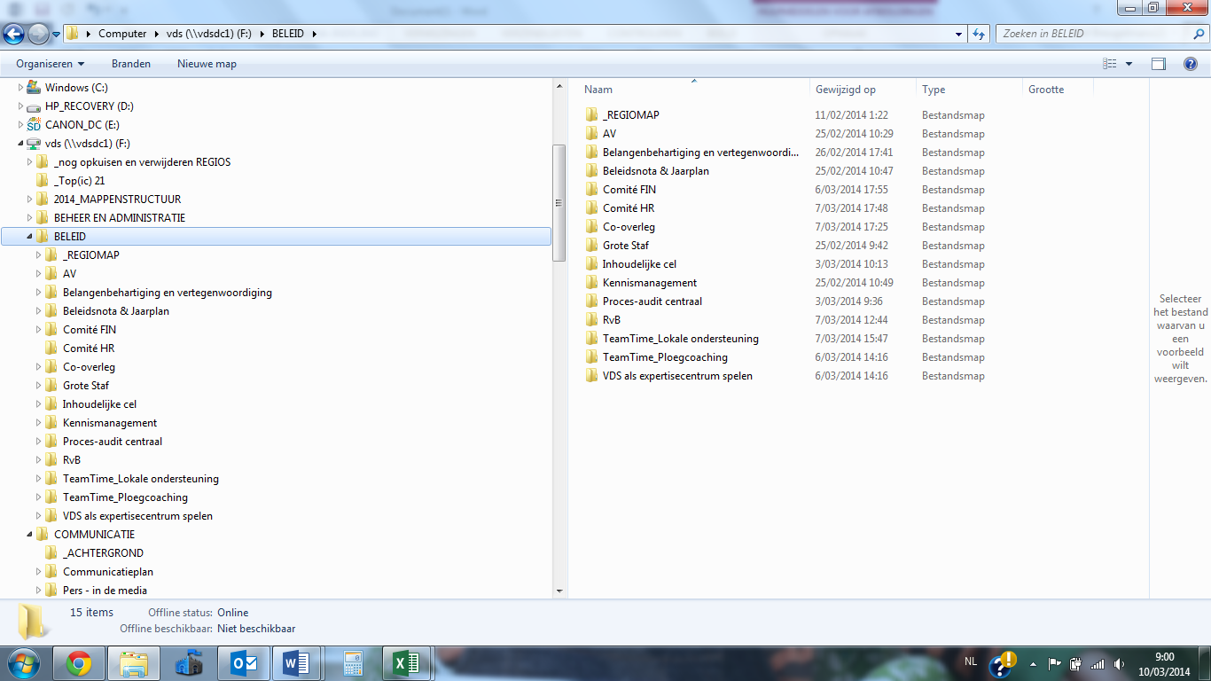

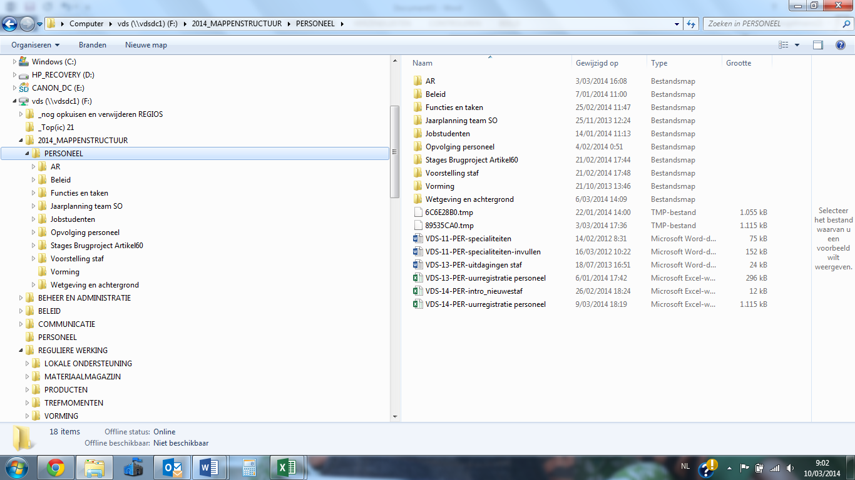

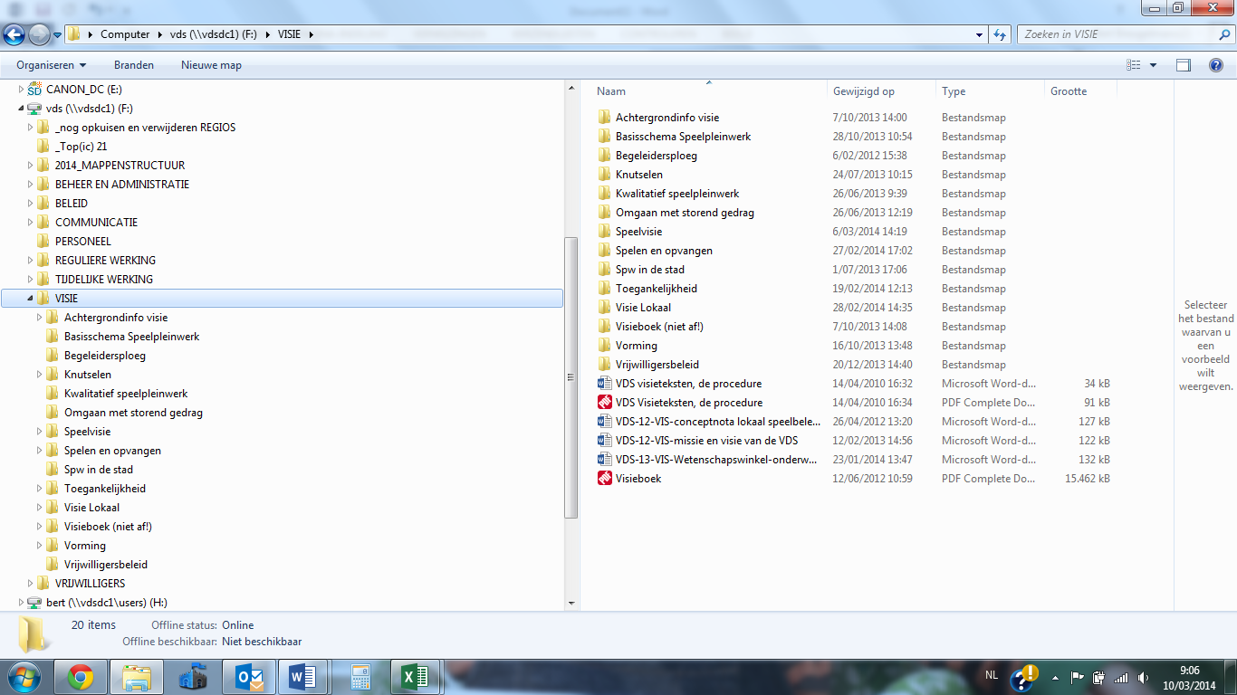

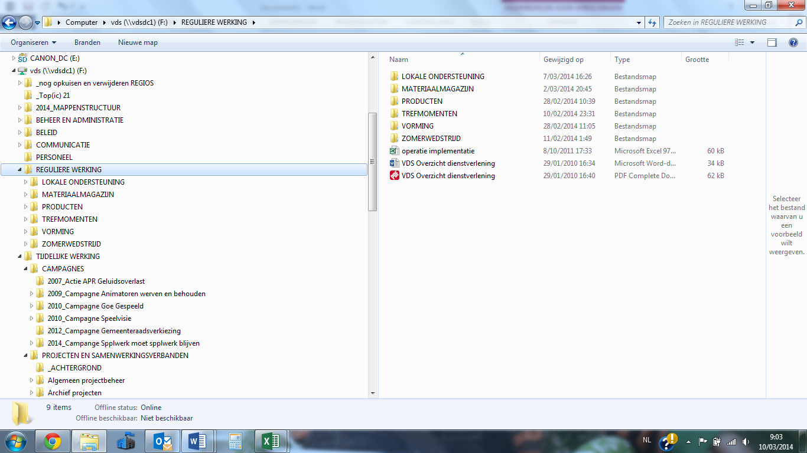

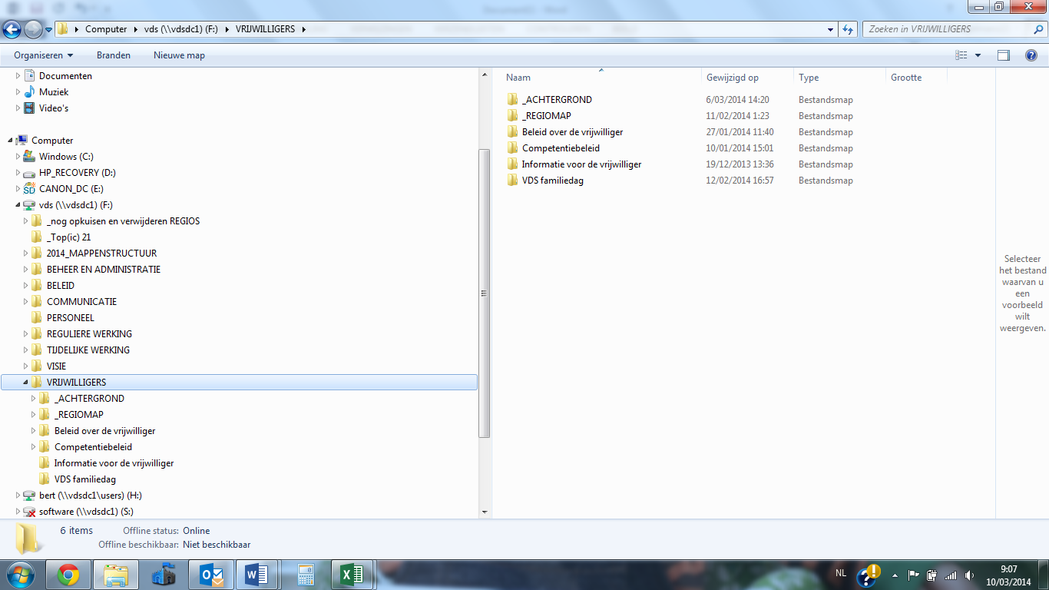

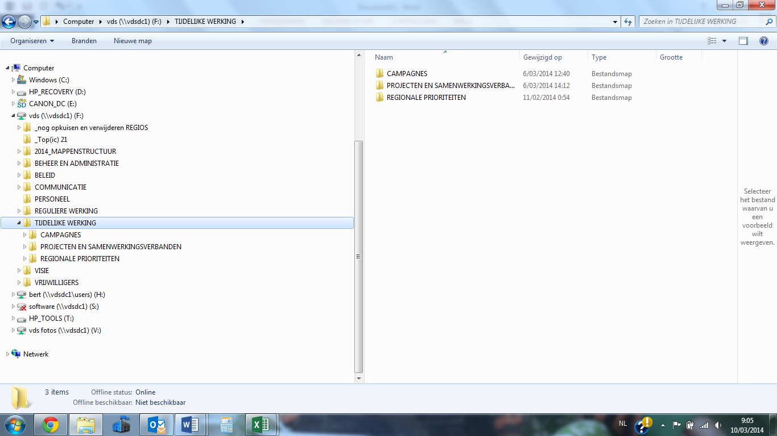

Beleid

Beleidsdocumenten plaats je onder beleid tenzij deze specifiek gaan over één van de andere hoofdmappen: bv. vrijwilligers, personeel … In dat geval plaats je de inhoud onder de desbetreffende map.

Reguliere en tijdelijke werking  
Onder **reguliere werking** verstaan we alles dat op regelmatige basis terugkomt. Dit wordt geëxpliciteerd in de basis- en ledendienstverlening: lokale ondersteuning,   
MateriaalMagazijn, producten, trefmomenten, vorming en zomerwedstrijd.

Onder **tijdelijke werking** verstaan we alles wat niet-regulier is en dus eenmalig, als project, als experiment of als nieuwe dienstverlening wordt opgestart. De tijdelijke werking bestaat uit: campagnes, projecten en samenwerkingsverbanden en regionale prioriteiten.

Alle producten in één lijst

In elk onderdeel van tijdelijke werking worden producten ontwikkeld die in het reguliere aanbod gebruikt kunnen worden. Om de toegankelijkheid daarvan te bevorderen plaats je een snelkoppeling bij producten in reguliere werking. Deze lijst moet een totaal overzicht geven van alle VDS-producten.

Volg je logica

Als je niet goed weet waar je iets moet opslaan, probeer dan te achterhalen waar je als ‘leek’ de inhoud van jouw document zou gaan zoeken. Dat is meestal de juiste plek.

1. **Afspraken rond het aanmaken submappen**

* Begin de naam van je map steeds met een hoofdletter. Gebruik verder kleine letters. Wil je een bepaalde map steeds bovenaan, gebruik dan de underscore ‘_’. Gebruik geen leestekens in de naam.
* Het aantal submappen binnen een map bedraagt idealiter 7.   
  Cluster enkele mappen wanneer je er te veel hebt.
* Scheid mappen en documenten binnen eenzelfde map.

1. **Afspraken rond het bewaren van documenten**

* Documenten worden steeds opgemaakt met de huisstijl van de VDS.
* Bewaar je document op volgende manier (datum indien relevant!):

REGIOCODE-JAAR–HOOFDMAPCODE(–maand/dag)-Titeldocument

bv. LIM-14-VO-0308-Lanaken

* Indien het document extern dient verspreid te worden, sla je het ook op als PDF.
* Per groep binnen een map hou je dezelfde logica aan.

1. **Regiocodes en mapcodes**

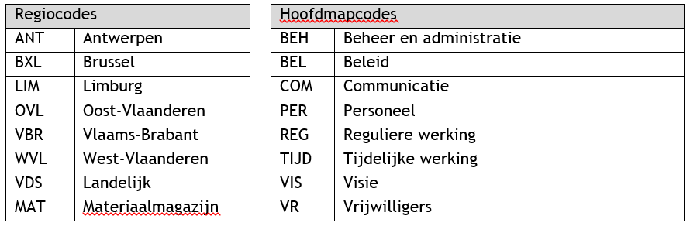

1. **Regionale inhoud versnipperd**

Binnen de huidige serverstructuur is de regionale inhoud versnipperd.   
Er zijn heel veel plekken waar je als regio inhoud kan droppen. Vandaar enkele afspraken:

Alles wat zich op de interne werking van een regio richt komt in de map: **beleid/regiomap** Voorbeelden hiervan zijn:

* Werkgroepen + verslagen
* Strategie
* Ploegcoaching
* Interne communicatie …
* *Hoort hier niet thuis: cursussen, producten*

Alle wat zich naar de speelpleinen richt komt in de map: **reguliere werking/lokale ondersteuning/regiomap**

Voorbeelden hiervan zijn:

* Speelpleininfo
* Communicatie naar speelpleinen
* Voorbeelden
* Producten

1. **Cursussen een apart verhaal**

Cursussen nemen we apart omdat dit een complex verhaal is.   
We maken hierbij het onderscheid tussen cursusinhoud en cursusadministratie:

* Cursusinhoud

**Regio: Reguliere werking/vorming/cursusinhoud/regio/soort cursus**

Binnen elke cursussoort heb je enkele vaste mappen:

* + - Cursusboek (nieuwste versie), al de oudere versie staan in het mapje archief
    - Cursusschema

Alle andere mappen zoals werkgroep, verslagen, evaluaties … ben je vrij om aan te maken.

**Centraal:** **Reguliere werking/vorming/cursusinhoud/centraal/soort cursus**

In deze centrale mappen zullend de bronbestanden van cursusschema’s, doelstellingen … te vinden zijn. Deze documenten zullen omgezet worden in snelkoppelingen die in de regiomappen gezet worden.

* Cursusadministratie

**Reguliere werking/vorming/cursusadministratie/regio/jaar/alle cursussen**

In deze mappen vind je per cursus alle admindocs per cursus. Alle cursussen (animator, hoofdanimator en verdere vorming) staan chronologisch opgelijst.

**Reguliere werking/vorming/cursusadministratie/regio/praktisch&admin**

In deze hoofdmap stop je alle praktische en administratieve documenten die standaard nodig zijn. De mappen die hier verplicht in terug te vinden moeten zijn zijn:

* + - CV-map
    - Af te drukken documenten

Alle andere mappen zijn vrij om te maken.

**Afspraken snelkoppelingen:**  
Vaak zijn snelkoppelingen de ideale manier om met één en hetzelfde document te werken, zeker bij cursussen gebeurt het vaak dat bepaalde documenten zowel voor animator als voor HA gelden. De afspraak hierover is.

Het bronbestand wordt in de ‘meest basiscursus’ geplaatst. Hieronder de hiërarchie van basis naar expert:

* animator
* VV animator
* HA

Voorbeeld: de CV-map wordt zowel op AN, VV en HA gebruikt 🡪 het bronbestand (de echte CV-map) wordt in de map **animator/praktisch&admin/CV-map** opgeslagen. In de map verderevorming/praktisch&admin/CV-map en hoofdanimator/praktisch&admin/CV-map

Krijgen een snelkoppeling

1. **We lanceren 1 google drive voor de héle organisatie**

We stellen vandaag vast dat vrijwilligers geen toegang hebben tot de server waarop beroepskrachten werken. De regio’s maakten in functie van hun interne communicatie dan weer een veelvoud aan eigen platformen aan in het verleden: regionale wiki's, dropboxen, drives, voef, bossiebox ... Dit alles zorgt voor dubbel werk, fouten bij het onderhouden/kopiëren, onvoldoende transparantie … Sinds april 2016 werkt de werkgroep communicatie aan 1 platform voor het delen, bewaren en bewerken van VDS-documenten. Na een zorgvuldige afweging viel onze keuze op het gebruik van Google Drive vanuit een Google Business account.   
  
  
Momenteel werkt de werkgroep aan een mappenstructuur en afspraken voor deze Google Drive. Er wordt ook bekeken welke mappen voor iedereen toegankelijk zouden zijn en welke zouden worden afgeschermd (bv. verslagen van FPS, RVB, personeelszaken …). De technische uitvoering wordt getrokken door Thomas Verschueren, onze IT-medewerker, in samenwerking met vrijwilligers met IT-ervaring. Er wordt in kaart gebracht welke nood er is aan externe ondersteuning om vervolgens offertes op te vragen en een bedrag in de begroting op te tekenen. Eind 2017 willen we het systeem operationeel voor een selecte testgroep om het platform daarna uit te rollen over de rest van Vlaanderen. De centrale werkgroep communicatie volgt de planning op. Er komt een overgangsperiode en in de laatste fase worden alle regionale systemen opgedoekt.

* + 1. Fotobeheer –en beleid

1. **Foto’s toevoegen**

* Je plaatst je foto’s – zonder watermerk - steeds in de jaarmap (bv. 2017)   
  Wis onscherpe beelden, herhalende fotoreeksen … kortom vermijd rommel.
* Heb je een foto die eruit springt of een goed speelpleinvoorbeeld is, mag je hem in de   
  Pinterestmap van de jaarmap kopiëren.

Kim verwerkt de Pinterestmap op geregelde tijdstippen en gaat zelf ook sporadisch door alle mappen om foto’s te selecteren. Zij voegt de beelden toe aan [www.pinterest.com/speelidee](http://www.pinterest.com/speelidee) (inclusief watermerk) én dezelfde foto’s aan de map ‘speelpleinbasisschema (zonder watermerk).

2. **Foto’s gebruiken**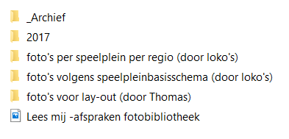

Doe gerust.   
Neem een kijkje in de map ‘foto’s per speelplein’ of ‘foto’s volgens basisschema’. Let wel. Als je foto’s extern verspreidt via sociale media, vergeet het watermerk niet toe te voegen.

3. **Watermerken van foto’s**Elke foto van de VDS die we op Pinterest plaatsen, draagt een VDS-logo als watermerk.

Ook foto’s die we in bulk op andere sociale media plaatsen (bv. tijdens of na cursussen, trefmomenten, studiedagen …) dragen altijd een watermerk. Vanwege het feit dat deze foto’s vaak worden gedeeld, getagd en bekeken. Ze zorgen voor naambekendheid, uitstraling en herkenbaarheid van onze organisatie.   
   
Foto’s die je neemt en meteen op sociale media plaatst mogen, maar moeten geen watermerk dragen. We willen hiermee de spontaniteit van VDS-medewerkers stimuleren om beelden op sociale media te delen.

**Hoe kan ik watermerken toevoegen?**

Via Photoshop ([handleiding](https://www.youtube.com/watch?v=Igbv855zc7I))) of via gratis toepassingen: bv. [U-Mark](http://www.uconomix.com/umark/DownloadUmark.aspx) of [FastStone Photo Resizer](http://www.faststone.org/FSResizerDetail.htm).

Dit laatste programma is speciaal bedoeld voor het bewerken van meerdere foto's tegelijk.   
De beeldkwaliteit is goed, en het werkt snel. FastStone kan ook werken met RAW bestanden.

Platform: Windows XP, Vista, Windows 7, Windows 8.

Nederlands: Nee.

Gratis: Ja, voor privé-gebruikers.

* Open FastStone Photo Resizer, en blader naar de foto's die je wil watermerken.
* Selecteer de bestanden. Houd de Ctrl toets ingedrukt om meerdere foto's te selecteren, of kies Ctrl-A om alles te selecteren.
* Klik op Add.
* Vink aan: Use advanced options.
* Klik op Advanced options.
* Ga naar Text om een tekst toe te voegen, of naar Watermark om een beeld toe te voegen. Vink aan: Add Text of Add Watermark. Je kan de plaats van het watermerk aangeven via Position en de transparantie met Opacity. OK.
* Haal het vinkje weg op het tabblad Resize (anders worden de foto's verkleind).
* Klik bij Output Folder (midden rechts) op Browse en geef een map op. Hierin worden de foto's met watermerk geplaatst. OK.
* Convert. Done.

4. **Portretrecht**Wat de VDS hierover aan de speelpleinen communiceert:*Zonder toestemming van een persoon (of zijn ouder/voogd) onder de 18 jaar mag je geen afbeelding van hem/haar maken, verwerken, doorgeven, opslaan, reproduceren. Vooral opletten bij het publiceren van foto’s in brochures of websites. Je kan ook hier op je folder/inschrijvingsformulier/huishoudelijk reglement een standaardomschrijving zetten, bv. “De speelpleinwerking gebruikt foto’s en bewegende beelden van de kinderen enkel voor eigen publicaties. Wil je niet dat de afbeeldingen van je kind hiervoor worden gebruikt, laat dit dan schriftelijk weten op het secretariaat”.*

Er is sowieso nooit een probleem als je foto’s neemt van kinderen/jongeren in groep.  
Pas wanneer kinderen in close-up genomen worden of duidelijke herkenbaar zijn, is portretrecht van kracht. <https://www.ikbeslis.be/>  
  
**Hebben wij toestemming om eigen gemaakte beelden te publiceren?**Dit is wat de VDS communiceert in zijn eigen Algemene voorwaarden:  
*9/ Publicaties en privacy*

*Op VDS-initiatieven worden regelmatig foto’s genomen die op de website of in publicaties*

*kunnen terecht komen. Door onze algemene voorwaarden te aanvaarden stem je daarmee*

*in. Zie je bepaalde foto’s liever toch niet gepubliceerd, laat het ons dan weten, zodat we*

*al het nodige kunnen doen om dit te vermijden.*  
  
Bij cursussen en trefmomenten

Er is dus geen probleem om foto’s/filmpjes te delen van jongeren die zich inschrijven voor een event van de VDS (cursus, trefdag …). In onze inschrijfvoorwaarden delen we mee dat beelden worden gemaakt en dat deze kunnen worden gebruikt in publicaties. Bij eventuele problemen kan de persoon dit melden en wordt er rekening mee gehouden. Het gebeurt zelden. Meer voorkomend is dat een jongere pas achteraf, wanneer de foto’s verschenen zijn, ons laat weten dat de beelden niet mogen worden getoond (bv. dragen hoofddoek, gebruik van alcohol …). In dat geval halen we beelden onmiddellijk van het internet. We verwijderen ook de foto op onze server, zodat dezelfde fout met deze foto zich niet herhaalt. Voor trefdagen zonder vooraf inschrijven, zijn de deelnemers in principe niet op de hoogte. Hier zou de VDS nog een inspanning kunnen leveren. Hetzij het duidelijker op onze website melden, hetzij een blad uithangen tijdens het trefmoment zelf.

Wanneer iemand in de hoedanigheid als VDS-medewerker (vrijwilliger of beroepskracht) foto’s neemt of beelden maakt op een VDS-initiatief, dan beschouwt de VDS deze als eigendom van de VDS en mogen wij deze beelden gebruiken. bv. Soetkin neemt foto’s op een cursus en plaatst die op haar eigen facebookprofiel, dan heeft de VDS het rechts deze te hergebruiken.

Foto’s en filmpjes die cursisten zelf op onze besloten facebook-cursusgroep plaatsen én waarvan mensen duidelijk in beeld komen, mogen we **niet** openbaar delen. Foto’s waarbij niemand in beeld komt is dus geen probleem, bv. algemeen sfeerbeeld. Foto’s en filmpjes waarbij wel mensen in beeld komen, kunnen eventueel openbaar gedeeld en gebruikt worden wanneer we expliciet toestemming vragen aan de geportretteerde(n). Het spreekt dat we nooit foto’s of filmpjes openbaar delen die noch de geportretteerde(n), noch de VDS in een negatief daglicht plaatsen.  
  
Bij kindernamiddagen en speelpleinbezoeken  
Wanneer we natuurlijk, zoals in enkele regio’s het geval is, foto’s nemen van kinderen tijdens een kindernamiddag rijzen wel een aantal aandachtspunten. We maken een onderscheid tussen de kinderen die meekomen via een speelplein en kinderen die op eigen houtje deelnemen.  
Voor die laatste nemen we best dezelfde maatregelen zoals we deze ook naar lokale speelpleinen communiceren. Laat ouders een briefje ondertekenen met de vraag of foto’s mogen worden genomen bedoeld voor eigen publicaties en promo. Op die manier is er nooit discussie achteraf.

Komen kinderen mee met het speelplein dan mogen we ervan uitgaan dat die de ouders reeds bevraagd hebben rond portretrecht. Je vraagt bij aanvang aan de begeleiders of er kinderen zijn die niet op de foto mogen. Juridisch blijft het op die manier vaag dat wij als organisatie ons best doen om te informeren en de keuze te bevragen. De werkgroep communicatie stelt voor dat regio’s die kindernamiddagen aanbieden in hun communicatie (folder, flyer, online …) naar speelpleinen (of scholen, ouders, andere speelinitiatieven …) aangeven dat foto’s worden genomen. We vragen bij aanvang om schriftelijk door te geven als dit voor bepaalde kinderen een probleem is.

Bij speelpleinbezoeken gaan we ervan uit dat het speelplein de ouders reeds bevraagd heeft rond portretrecht. Je vraagt bij aankomst aan de begeleiders of er kinderen zijn die niet in beeld mogen worden gebracht. Je respecteert de keuze.

* + 1. Privacy van persoonlijke gegevens

Wanneer je organisatie persoonsgegevens beheert, moet je rekening houden met enkele regels aangaande bescherming van de privacy. Uitgangspunt is dat men voor de gegevens zorg moet dragen zoals het 'een goede huisvader' betaamt. Ten allen tijde moet voorkomen worden dat gegevens van leden, eigen vrijwilligers, deelnemers aan VDS-initiatieven… zomaar op straat belanden. Voor het verzamelen, verwerken en bijhouden van persoonsgegevens zijn er een aantal plichten ten aanzien van de VDS en rechten ten aanzien van de personen wiens gegevens verzameld worden. De [Europese verordening](http://www.peeters-law.be/documents/analyse-items/111-guide-to-gdpr-eu-data-protection.xml?lang=nl) die vanaf mei 2018 van kracht zal zijn, legt nog meer plichten en verantwoordelijkheden bij organisaties. We volgen het op! Dit is wat de VDS communiceert in zijn eigen Algemene voorwaarden:  
*9/ Publicaties en privacy*

De persoonsgegevens van alle deelnemers worden opgeslagen in een database, uitsluitend bedoeld voor intern gebruik en om u op de hoogte te houden van toekomstige initiatieven. Je hebt steeds het recht op inzage en correctie van de door de VDS bewaarde informatie.  
  
**Hebben wij toestemming om gegevens van derden door te spelen?**

De VDS speelt nooit persoonlijke gegevens door aan derden, tenzij ze daar expliciet toestemming voor geven. Nooit, zelfs niet wanneer het gaat om een lijst van openbare adressen die iedereen mits wat opzoekwerk op internet ook zelf kan samenstellen (bv. overzicht speelpleinadressen).   
Nooit, ook niet wanneer speelpleinverantwoordelijken vragen om een lijst van cursisten uit hun gemeente door te geven in functie van werving van nieuwe animatoren. In het verleden gebeurde dit oogluikend maar dit staan we niet langer toe. Niet alleen omwille van de verordening, maar ook omdat we zelf de privacy van onze deelnemers willen respecteren.   
  
Enige uitzondering is bij verzending van post. Verzamelde adressen worden in bulk aan de drukker doorgegeven. Deze worden onder strikte voorwaarden toegepast en onmiddellijk na gebruik verwijderd.

**6.2 Externe communicatie**

**6.2.1 Communicatiemiddelen**

De VDS heeft nood aan een doordachte communicatiemix van online en offline communicatiekanalen om onze producten en diensten tot bij onze verschillende prioritaire doelgroepen te brengen. Er zijn immers geen standaardkanalen waarmee je iedereen bereikt. De mediamatrix van *Goubin* helpt ons om het communicatievermogen van elk kanaal goed in te schatten.

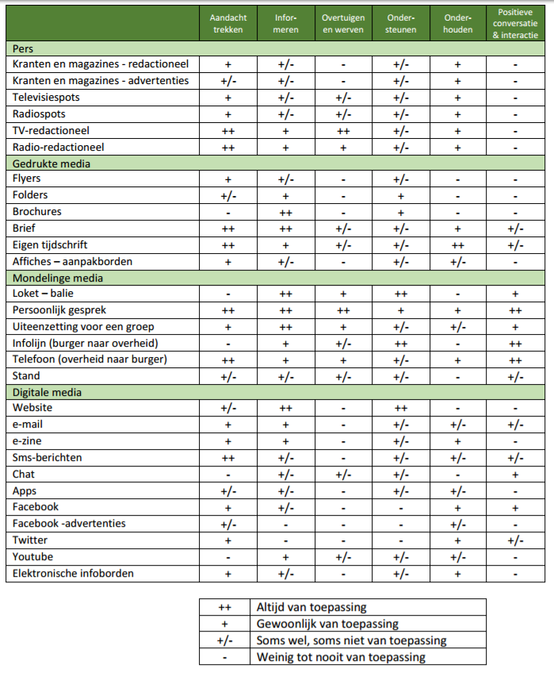

WEBSITE

1. **Onze website is hét belangrijkste communicatiemiddel!**  
Het belangrijkste middel in een doordachte communicatiemix, is onze website: [www.speelplein.net](http://www.speelplein.net). Het is laagdrempelig, voor iedereen toegankelijk en het is het enige digitale communicatiemiddel dat we zelf helemaal onder controle hebben. Beide argumenten gaan bv. niet op voor sociale media. De website van de VDS vertelt wie we zijn, wat we doen en waarom we doen wat we doen.  
  
Algemene regels bij externe communicatie is dat promo en uitgebreide nieuwsberichten eerst worden geplaatst op [www.speelplein.net](http://www.speelplein.net). Van daaruit kunnen berichten gedeeld worden op sociale media of andere platformen. Onze website is het medium waarop mensen alle info up tot date moeten kunnen vinden. Het kan niet dat een folder op bv. Facebook staat en gebruikers deze niet op onze site terugvinden. Ga er vooral niet vanuit dat iedereen op sociale media zit en dat zij die er op zitten alles van ons gezien hebben.

Onze website is het uithangbord, vitrine en productencataloog in één.  
We sturen nooit per mail (bv. bij een advies) een product of publicatie door, maar maken voortdurend de klik om te verwijzen naar de juiste plek op de website.

2. **Hoe is de website opgebouwd?**

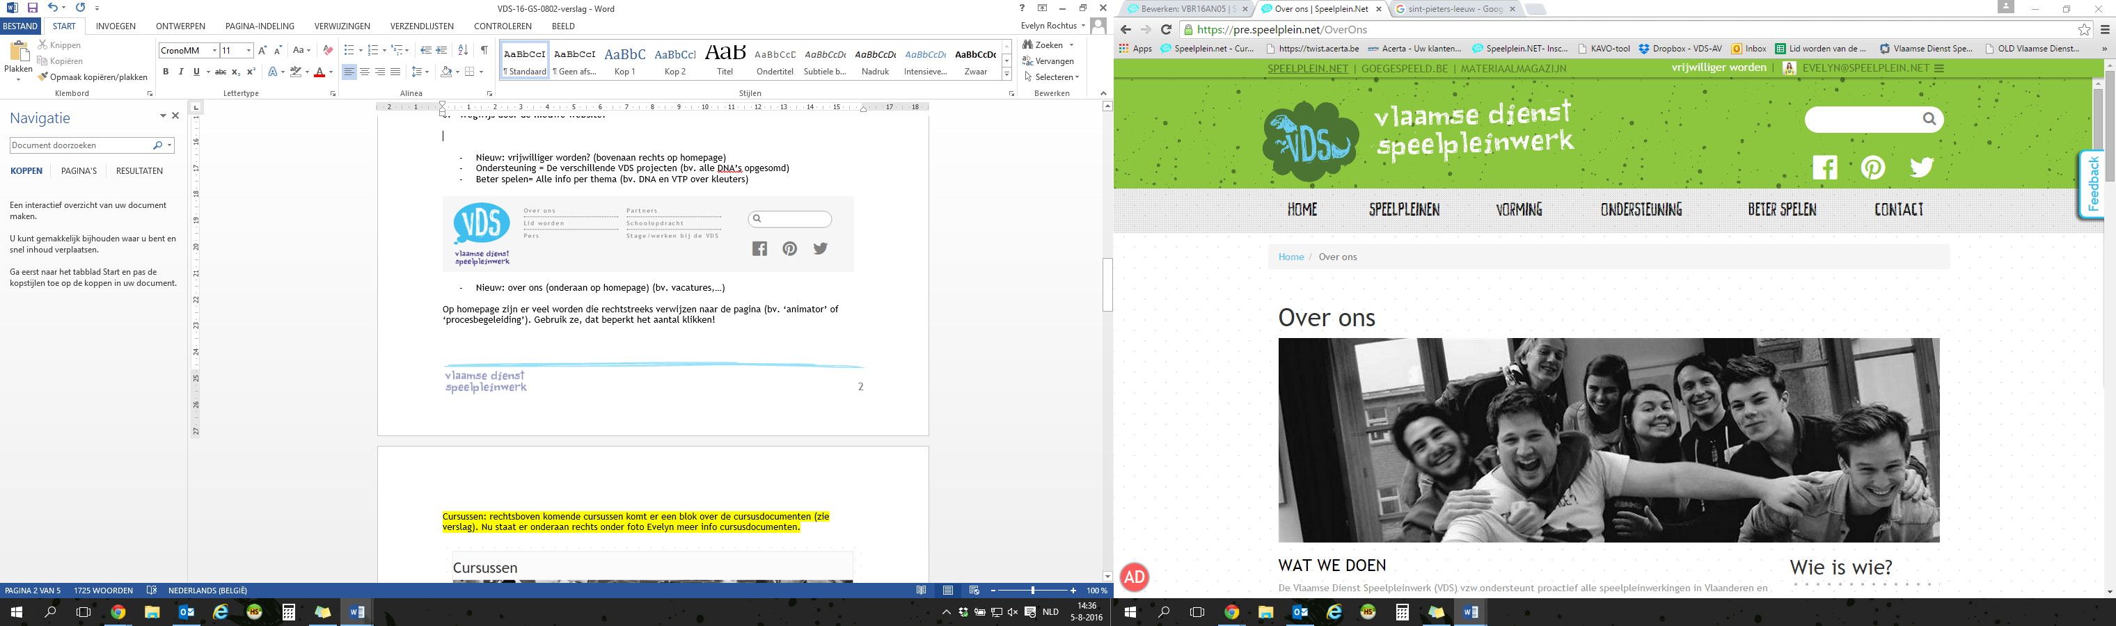  
De website bestaat uit 5 grote onderdelen:

* **Speelpleinen** (= overzicht van alle werkingen met handige zoekfunctie en -filters)
* **Vorming** per categorie (cursussen & evaluatiemomenten, vorming ter plaatse, trefmomenten, voor verantwoordelijken)
* **Ondersteuning** per categorie (= alle brochures bij elkaar, alle producten, alle films …)
* **Contact** (Bij de regio’s staan er ook foto’s van onze vrijwillige bestuursleden)
* **Beter spelen**

Die laatste is misschien wel de belangrijkste.  
Daar waar bij vorming en ondersteuning alles per categorie is weergegeven, hebben we bij *Beter Spelen* alles in thema’s opgedeeld. Per thema vind je dan – alle – informatie bij elkaar. Zeg maar, alles wat de VDS rond dit thema in huis heeft, uitgebreid met voorbeelden uit de praktijk, links naar andere organisaties in een aantrekkelijke vorm.

Via de zoekfunctie kan je alles snel terugvinden.  
Die geeft als resultaten zowel pagina’s, als individuele producten …  
VDS’ers die via ‘*VDS-bibliotheek*’ zoeken in hun persoonlijk profiel, krijgen een zuiverder resultaat.   
Daar worden geen pagina’s getoond, maar enkel de producten over dat onderwerp.

3. **Mijn persoonlijk profiel**

Iedereen die zich inschrijft voor een cursus of trefmoment heeft automatisch een persoonlijk profiel. Daarmee kan je je koppelen aan één of meerdere speelpleinwerkingen. Het voordeel van zo’n profiel dat je koppelt aan een speelpleinorganisator is dat je alle producten, publicaties en films van de VDS integraal kan downloaden en bekijken wanneer je speelplein lid is van de VDS.  
Bovendien kan de verantwoordelijke gekoppelde animatoren makkelijk inschrijven.  
Er wordt ook een soort digitale portfolio bijgehouden in ‘mijn carrière’: aan welke cursussen heb je deelgenomen? Op welke VDS-trefmomenten was je de voorbije jaren aanwezig? …

VDS’ers hebben een uitgebreid persoonlijk profiel, nl. ‘mijn VDS’ als extra blokje.  
Wanneer je een profiel hebt aangemaakt en je ploegcoach heeft het e-mailadres gekoppeld als VDS-vrijwilliger, zal je dit blokje te zien krijgen. Daarmee heb je ook toegang tot alle producten, publicaties en films van de VDS. Je kan op dit moment aanduiden welke cursussen je begeleidt.   
Op korte termijn zal je ook je onkostennota’s op deze manier digitaal kunnen indienen, het adresboek van alle VDS’ers inkijken, jezelf aan werkgroepen kunnen koppelen. Zullen onze ploegcoaches competenties kunnen toekennen en zal ook jouw persoonlijk VDS-carrière worden bijgehouden …

Afhankelijk van je functie binnen de VDS heb je toegang tot meer of minder onderdelen. Ben je bv. trekker van een trefdag, dan heb je toegang het admin-luik van trefdagen. Ben jij cursusverantwoordelijke, dan kan je aan het cursusbeheer …

In dit admingedeelte kan je relatief makkelijk zaken verwijderen of wijzigen.   
We vragen dan ook altijd om zorgvuldig om te gaan met de beschikbare informatie.

1 x per jaar bij de start van een nieuw werkjaar geeft de coördinator communicatie de voorzet om de gebruikersgroepen op te kuisen en aan te vullen.

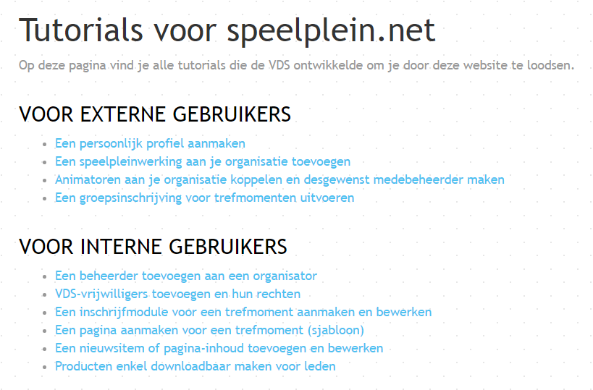  
4. **Hoe werkt de website?**

Voor bepaalde onderdelen heeft de coördinator communicatie *tutorials* aangemaakt.   
Dat zijn korte handleidingen waarin stap per stap wordt uitgelegd wat je moet doen.

5. **Wie is waarvoor verantwoordelijk? Bij wie kan ik terecht met vragen of opmerkingen?**

Onze coördinator communicatie is algemeen verantwoordelijk:

* Algemeen aanspreekpunt voor alle opmerkingen rond inhoud, opbouw, look & feel, eventuele verbeteringen … Medewerkers nemen nooit zelf contact op met Functional IT, tenzij na overleg met de coördinator communicatie.
* Opvolgen van afspraken tussen Functional IT en de VDS.
* Inhoud van centrale pagina’s opvolgen, aanmaken en bijwerken.
* Aanmaken van centrale nieuwsitems.
* Homepage opvolgen en bijwerken (cfr. In de kijker)
* Aanmaken en verspreiden van tutorials.   
  Kortom zorgen dat iedereen weet wat hij moet doen en hoe dat moet gebeuren.
* Prioriteiten stellen bij mogelijke verbeteringen in opbouw en functionaliteit  
  De nodige stappen zetten om deze verbeteringen te realiseren.
* 1x per jaar algemene oproep naar speelpleinorganisatoren met de vraag om de organisatie/werkingsinhoud bij te werken.

Stafmedewerkers en vrijwilligers (centraal en regionaal)

* Aanmaken van centrale of regionale nieuwsitems op basis van [sjabloon](https://www.speelplein.net/vorming/trefmomenten/regio/sjabloon).
* Aanmaken van pagina’s in functie van info– en trefmomenten op basis van [sjabloon](https://www.speelplein.net/vorming/trefmomenten/regio/sjabloon).
* Ploco’s zorgen ervoor dat vrijwilligers gekoppeld worden en toegang krijgen tot *mijn VDS*.  
  Verder zijn zij verantwoordelijk voor het onderdeel competenties op de website.
* Loko’s zijn verantwoordelijk voor het speelpleinlogboek en het toevoegen en opvolgen van speelpleinorganisatoren.

Administatief medewerker

* Het beheer van alle cursusadministratie op de website, met inbegrip van het toevoegen van alle cursussen, informatie, praktische brieven …

6. **De website 2.0**

In juni 2016 lanceerden we de huidige website. Momenteel is Functional IT, onze webdeveloper, bezig met het afwerken van de laatste zaken zoals ‘besteld’, nl. realisatie van onkostenvergoeding, lijstjes trekken …

Los van de zaken die nog moeten gebeuren, kwamen er de afgelopen maanden massaal veel reacties van vrijwilligers en externen die de website verder kunnen verbeteren. Al deze zaken werden zorgvuldig genoteerd en bijgehouden in een document (link). Wanneer het huidige contract afgerond is, zal onze coördinator communicatie het initiatief nemen om te starten met het proces: website 2.0. Dat betekent dat we alle mogelijke aanpassingen in overweging nemen en opdelen volgens prioriteit. We maken keuzes op basis van beschikbare middelen in de begroting. Op die manier zullen we de komende maanden en jaren de website voortdurend blijven uitbouwen. Acties die ervoor zorgen dat een groter deel van onze organisatie daarvan impact ondervindt, krijgen vooraan op kleine onderdelen die slechts voor 1 of enkele mensen een verbetering inhouden.

SOCIALE MEDIA

Sociale media zijn een 2e onderdeel van een doordachte communicatiemix en vormen géén doel op zich. Ze zijn een mogelijk (bijkomend) communicatiemiddel voor de VDS om het doel van de organisatie te bereiken, nl. meer en betere speelkansen op het speelplein voor elk kind. Het is niet omdat we makkelijk en goedkoop via sociale netwerksites kunnen communiceren dat we onze andere communicatiekanalen achterwege moeten laten. Integendeel. De VDS heeft nood aan een doordachte communicatiemix van online en offline communicatiekanalen. Er zijn immers geen standaardkanalen waarmee je iedereen bereikt. De mediamatrix (pg.17 | praktische communicatiegids) van *Goubin* helpt ons om het communicatievermogen van elk kanaal goed in te schatten.

De werkgroep communicatie vindt het belangrijk dat elk verhaal op sociale media aansluit bij dat van onze andere communicatiekanalen. Alles moet ‘een geheel’ vormen waarin variatie te vinden is in vorm en inhoud, niet in identiteit en intentie. Meer dan het delen van informatie, mikken we vooral op betrokkenheid en dialoog met onze verschillende doelgroepen.   
  
Het socialemediabeleid van de VDS biedt handvaten en duidelijke richtlijnen voor alle medewerkers, vrijwilligers en beroepskrachten, om in de dagelijkse praktijk met sociale media aan de slag te gaan. Meer nog, het kan regio’s helpen om een eigen socialemediabeleid, binnen het grotere kader, uit te werken. Doen, het werkt!

1. **Waar bevinden onze doelgroepen zich op sociale media?**

In ons strategisch communicatieplan deden we een uitvoerige analyse van onze doelgroepen.  
In onderstaand kader brengen we in kaart waar die doelgroepen zich anno 2017 op sociale media bevinden. We maken hiervoor gebruik van eigen socialemediastatistieken en extern onderzoek. Zorg ervoor dat content op het juiste kanaal bij de juiste doelgroep terecht komt.

***“In 2016 is Facebook (87%) nog altijd het meest gebruikte***

***netwerk bij jongeren tussen 12 en 18. Maar Snapchat (70%) en Instagram (60%) zetten hun opmars verder. Bij kinderen is het populairste netwerk YouTube (43%). Meisjes zijn opvallender actiever op sociale media dan jongens.”***

[*Onderzoeksrapport*](https://www.apestaartjaren.be/onderzoek/apestaartjaren-6) *Apestaartjaren 6 (2016)*

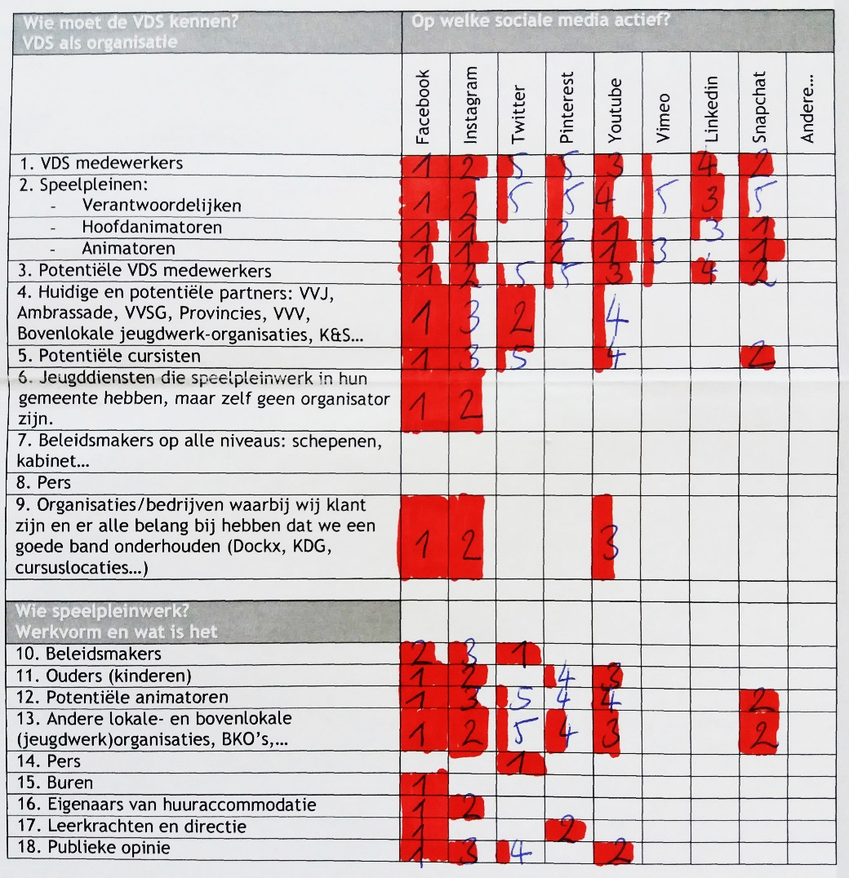

Denk je na over de communicatie van een project, product, actie … gericht op één van deze doelgroepen? Bekijk dan waar deze doelgroep op sociale media actief is.  
2. **Waarvoor wil de VDS op sociale media inzetten?  
 Welke doelgroepen kunnen we daarmee bereiken?**

* *Actualiseren en up-to-date houden (bv. wettelijke kantjes, nieuw decreet …)*
* *Beleidsbeïnvloeding realiseren*
* *Betrokkenheid bij speelpleinwerk, VDS en spelen vergroten*
* *‘Community’ creëren (bv. regionale fbgroep speelpleinverantw., cursusgroep …)*
* *Dienstverlening online*
* *Doelgroep ondersteunen*
* *Doorverwijzen*
* *Drempel verlagen*
* *Ideeën genereren*
* *Informeren over evenementen, werking, sfeer …*
* *Informatie verzamelen (polls, crowdsourcing …)*
* *Inspraak geven en feedback krijgen*
* *Laagdrempelig contact leggen*
* *Monitoring van je online communicatie*
* *Naambekendheid van VDS en speelpleinwerk vergroten*
* *Opinie of pers beïnvloeden*
* *Participatie stimuleren*
* *Persoonlijk communiceren met prioritaire doelgroepen*
* *Positieve beeldvorming bekomen*
* *Professionele netwerking realiseren*
* *Promotie maken voor activiteiten, producten, diensten …*
* *Sensibilisering van acties, thema’s of problematiek*
* *Speelkansen verbeteren en verhogen*
* *Verbondenheid, cohesie en samenhang creëren*
* *Vragen beantwoorden*
* *Vrijwilligers en beroepskrachten rekruteren*
* *Vrijwilligers waarderen (in de kijker plaatsen …)*
* *…*

Maak je werk van een communicatiebeleid in je regio. Denk dan eens na waarom jouw regio   
sociale media wil gebruiken en wie je daarmee van onze prioritaire doelgroepen kunt bereiken. Deze centrale lijst kan dienen als inspiratie. Misschien kom je dingen tegen waarvan je denkt, natuurlijk … daarvoor zouden we *social media* ook kunnen gebruiken. Scroll door je socialemediaprofielen om te zien of je al deze zaken ook effectief realiseert en waar je de mist in gaat.Nodig gerust iemand van de werkgroep communicatie uit om samen met je regio deze en de andere oefeningen te maken.

3. **Waarom zou onze doelgroep naar onze sociale netwerksites komen?**

**Wat is voor hen interessant?**  
Minstens even belangrijk dan het weten waarvoor de VDS sociale media wil gebruiken, is het goed om te weten wat onze doelgroepen daar exact van ons willen. Wat verwachten zij? Waarom zouden zij onze sociale netwerksites bezoeken? We kunnen veel dingen delen, maar als onze doelgroepen daar niet op zitten te wachten, is dat een maat voor niets.

|  |  |
| --- | --- |
| **Doelgroep** | **Waarom zou onze doelgroep naar onze sociale netwerksites komen?  Wat is interessant voor hen?** |
| VDS medewerkers | * Op de hoogte blijven van elkaar * Interessante info van elkaar delen (eventueel in een andere verpakking) |
| Speelpleinverantwoordelijken | * Informatie (bv. wettelijke kantjes, actuele thema’s) * Waar is de VDS mee bezig (nieuwe producten en diensten, events …)? * Foto’s (zeker wanneer hun speelplein en hun animatoren er tussen staan) |
| Hoofdanimatoren | * Foto’s (waar ze zichzelf en vrienden in terugvinden) * Informatie gericht op de dagelijkse praktijk (bv. methodieken, speelplein.net/beterspelen, speelideeën, zelf VDS’er worden, groeikansen …) * Events en trefdagen |
| Animatoren | * Gelijkaardig aan hoofdanimatoren (minder op info, maar op speelbagage, voorbereiden, inkleding …) |
| Potentiële VDS medewerkers | * Kan ik ook VDS’er worden?  Waar kom ik terecht?  Wat kan ik betekenen?  Wat wordt van mij verwacht? … * Wie is de VDS? Sfeer & cultuur opsnuiven. Valt moeilijker af te leiden uit een website, maar wel uit sociale media. |
| Partners en andere (jeugdwerk)organisaties | * Op de hoogte blijven: wie is de VDS, waarmee bezig? (= monitoren / meten) * Expertise meepakken, delen … |
| Potentiële cursisten | * Foto’s van cursussen en event (via vrienden) * Bij betalende berichten op sociale media wel rechtstreeks bereik: cursus/in beeld > wat is de meerwaarde voor mij? |
| Beleidsmakers | * Op de hoogte blijven (monitoren) * Zelfpromotie (als je dingen deelt, zit je er boven op!) |
| Ouders | * Ouders van cursisten gerust stellen TIJDENS het moment. Bv. groepsfoto vanop cursus. Ah! Alles is ok! * Waar is mijn zoon/dochter mee bezig?  Wat doen ze daar? * Informatie waar vind ik speelpleinwerk en wat is het? |
| Potentiële animatoren | * Bij betalende berichten op sociale media wel rechtstreeks bereik: speelplein in beeld > wat is de meerwaarde voor mij? * Is animator worden iets voor mij? |
| Pers | * Wanneer er iets gebeurd is, volgen zij op via sociale media. |

De content, berichten en beelden, die we delen op sociale media zullen altijd een meerwaarde moeten betekenen voor onze doelgroepen. Aangezien we verschillende doelgroepen bedienen moet we de juiste content op het juiste kanaal loslaten. Op kanalen waar verschillende doelgroepen zitten, zullen we moeten streven naar een evenwicht in content die dan weer de ene doelgroep aanspreekt, dan weer de andere.

Sluit de communicatie in jouw regio aan bij de content die onze doelgroepen verwachten?   
Of is het vooral éénrichtingsverkeer? Is er een goede mix tussen berichten die we als VDS waardevol vinden en berichten waarvan onze doelgroep wil dat we ze brengen?

Meta: maken de berichten op sociale media deel uit van een doordachte communicatiemix in een doordachte (content)planning.

4. **Welke communicatiestijl spreekt onze doelgroepen aan?**   
 **Is je stijl of 'look & feel' gericht op je doelgroep?**

Eén van de manieren om een communicatiestijl vast te leggen, is het werken met ‘persona’. Persona zijn stereotype beelden van een groep op wie je je communicatie richt. Het is een

veralgemening, iets wat je als ‘voorbeeld’ voor de geest haalt als je denkt aan een bepaalde groep.

Door een (fictieve) karakterisering van je eigen organisatie en je doelgroep(en) te bepalen, wordt het eenvoudiger om een beoogde stijl om te zetten in concrete inhoud op je socialenetwerksite.

Persona kunnen worden opgesteld aan de hand van een doelgroepenonderzoek, waarbij een aantal

typerende of klassieke gebruikers worden omschreven. Deze richtinggevende gebruikers bestaan niet echt, maar worden wel als zodanig uitgeschreven in termen van demografie, behoeften, biografie, voorkeuren, waarden en gewoontes, tot zelfs een fictieve naam met foto's. Op deze manier krijgt je doelgroep een gezicht, en kan er bij het vormgeven van de inhoud op een eenvoudige manier rekening gehouden worden met je doelgroep. Persona zijn dus een samenvattend hulpmiddel om je doelgroep (visueel) voor te stellen.

**We maken een karakterisering van onze voornaamste doelgroepen:**

|  |  |
| --- | --- |
| **Doelgroep** | **Wie zijn ze?** |
| VDS medewerkers | Denk je na over de communicatie van een project, product, actie … gericht op één van deze doelgroepen? Probeer dan aan de hand van een ‘*persona’* die je samen opstelt, de gepaste communicatiestijl te bedenken. Taalgebruik, beelden die aanspreken … |
| Speelpleinverantwoordelijken |
| Hoofdanimatoren |
| Animatoren |
| Potentiële VDS medewerkers |
| Partners en andere (jeugdwerk)organisaties |
| Potentiële cursisten |
| Beleidsmakers |
| Ouders |
| Potentiële animatoren |
| Pers |

5. **Onderscheid regionaal / centraal**   
  
Binnen de VDS maken we een opdeling tussen regionale en centrale communicatie via sociale media. We begrijpen dat het voor de buitenwereld soms gek klinkt dat de VDS bv. een centraal én 6 regionale fb-pagina’s heeft, maar het lokaal werken, dichtbij elke werking, primeert in deze discussie. We zien meer voordelen, dan nadelen in het opsplitsen van accounts voor bepaalde kanalen (bv. facebook, Instagram & Snapchat). Belangrijker vinden we het concreet benoemen van het onderscheid tussen beide, centraal en regionaal. Met andere woorden, wat gebruiken we waarvoor. Wie brengt welke content?  
  
**Welke content wordt door centraal verzorgd?**

|  |
| --- |
| Centraal |
| Centrale trefmomenten (bv. landelijk treffen, studiedagen, vorming voor (startende) verantw.) |
| Centrale vorming (bv. cursus instructeur, verdiepings-weekend inclusie …) |
| Aandacht voor regionale hoogdagen (cursusseizoen op volle toeren, regionale trefdagen …) |
| Wat is speelpleinwerk? |
| Wat is VDS? |
| Beleidsmatige berichtgeving |
| Berichten uit breder jeugdwerk |
| Projecten, producten en diensten van de VDS |
| Pers/opinie over algemene zaken |
| Praktische berichten (niet bereikbaar, wissel personeel op centraal niveau…) |
| Vacatures |

Het spreekt dat regio’s de content kunnen overnemen op hun eigen sociale media.  
Regio’s hebben het gigantische voordeel dat ze cursus geven, vorming ter plaatse begeleiden, op speelpleinbezoeken trekken … en dus regelmatig in één klap een groot potentieel nieuwe ‘volgers’ kunnen aantrekken. In de heersende beeldcultuur zijn de foto’s en video’s die regio’s schieten op trefdagen en vormingen een gigantische troef! In dat opzicht is het voor regio’s veel makkelijker dan voor centraal om een groot bereik uit te bouwen zeker bij de doelgroep animatoren, hoofdanimatoren en verantwoordelijken. Gezien deze doelgroepen raden we regio’s aan om in hoofdzaak in te zetten op facebook, Instagram en Snapchat.

6. **Geen regionale Twitter, Pinterest, YouTube/Vimeo, LinkedIn-accounts**   
  
Het staat elke regio vrij om te kiezen in welke sociale media er geïnvesteerd wordt en met welke (nieuwe) kanalen geëxperimenteerd wordt, met uitzondering van Twitter, Pinterest, YouTube, Vimeo en LinkedIn. Regionale experimenten in het verleden hebben uitgewezen dat we deze 5 kanalen beter als geheel beschouwen.

* **Twitter** is nog steeds het medium dat vooral door beleidsmakers en journalisten gebruikt wordt. Een minderheid aan jongeren en speelpleinverantwoordelijken zijn actief op Twitter. Regionale resultaten waren kosten baten teleurstellend. Na onderzoek bleek het wel zinvol om vanuit centraal in een account te investeren, weliswaar beperkt en doelgericht. Sinds 1 januari 2016 gebruikt VDS Centraal Twitter voor het delen van eigen opinie- en persberichten, in te spelen op actuele (beleid)thema’s, monitoring (wat wordt er over spelen, speelpleinwerk, jeugdbeleid en de VDS zelf gezegd) en het in de kijker zetten van nieuwe producten, publicaties en inhoud die ook interessant zijn voor derden buiten het speelpleinwerk. De coördinator communicatie beheert het kanaal. Door tijdsgebrek posten we hier helaas met mondjesmaat content. Uitbesteden aan centrale communicatie-vrijwilligers? (!)  
    
  [https://Twitter.com/VDSvzw](https://twitter.com/VDSvzw)
* **Pinterest** wordt voornamelijk gebruikt als reusachtige fotobibliotheek, opgedeeld in verschillende *borden* die inspireren. Het is een buitenbeentje op vlak van sociale media. Je deelt er geen berichten die nu, vandaag, op dit moment actueel zijn en morgen weer vergeten. Het lokale karakter waarover sprake in punt 1 is hier dus niet van toepassing en vandaar de eenvoudige conclusie dat het sterker is om slechts één Pinterestpagina uit te bouwen voor onze organisatie.

[https://www.Pinterest.com/speelidee](https://www.pinterest.com/speelidee)

De VDS ziet Pinterest als verlengstuk bij het luik ‘beter spelen’ op [www.speelplein.net](http://www.speelplein.net).  
Het is een samenvoeging van 2.500 eigen speelpleinfoto’s en foto’s van derden waarmee we animatoren en verantwoordelijken, binnen verschillende thema’s, willen inspireren.

In 2015 plaatsen we het volledige fotoarchief, gebaseerd op het speelpleinbasisschema op Pinterest. Het is niet alleen makkelijk voor animatoren en verantwoordelijken, ook voor onze eigen medewerkers, staffers en vrijwilligers die vorming ter plaatse voorbereiden, advies begeleiden, cursus geven … is het een waardevolle schat aan beeldmateriaal om uit te putten.  
  
Gezien het ondersteunende karakter van dit kanaal, wordt het kanaal beheerd door een lokaal ondersteuner in samenspraak met de coördinator communicatie.   
In 2016 werden volgende afspraken rond het onderhoud en gebruik vastgezet:

Afspraken rond onderhoud

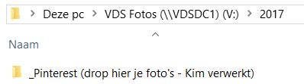

* Op de fotoserver staat er in elke jaartalmap een Pinterestmap waarin iedereen foto’s kan toevoegen.
* Kim, lokaal ondersteuner Antwerpen, bekijkt de foto’s in dit mapje op geregelde tijdstippen en gaat zelf ook sporadisch door andere fotomappen om foto’s te selecteren. Ze voorziet eigen beelden van een watermerk, plaatst ze op Pinterest en voegt dezelfde beelden toe aan de fotomap ‘*speelpleinbasisschema’* op de server zonder watermerk.
* 2x per jaar staat Pinterest op de agenda van het team lokale ondersteuners en wordt de Pinterestpagina in zijn geheel te overlopen.
* Kim doet 1x per jaar groot onderhoud om niet relevante foto’s, dubbels … weg te gooien.
* Foto’s niet door de VDS genomen, maar op het net gevonden, kunnen ook geplaatst worden maar uiteraard zonder watermerk. Rechtstreeks pinnen mag ook.
* Centraal en regionaal tracht iedereen om de Pinterest bekend te maken en onder de aandacht te brengen.
* Wenselijk: als het kan bij de beschrijven de naam van het speelplein toevoegen, eventueel uitgebreid met een beschrijvend stukje tekst.
* Het MateriaalMagazijn heeft eveneens adminrechten voor de map ‘speelmateriaal’. Zij nemen het engagement om dit bord te onderhouden en aan te vullen. Ze gaan daarbij op zoek naar inspirerend fotomateriaal gekoppeld aan materiaal dat in het MaMa verkocht wordt. Foto’s kunnen eigen foto’s zijn of foto’s van het net geplukt. Op eigen foto’s staat het logo van de VDS en het MaMa. In de omschrijving wordt er een rechtstreekse link gelegd naar de aankooppagina op de website van het MaMa.
* **Vimeo/YouTube**   
  Het onderscheid tussen beide zit hem in het ‘professionele’ karakter van het filmpje.  
  Onze filmpjes, centraal of regionaal, die gedraaid worden in opdracht en getuigen van een artistieke insteek worden op Vimeo geplaatst. Andere centrale en regionale filmpjes (bv. cursusfilmpjes …) komen terecht op het centrale YouTubekanaal van de VDS. De login van dit kanaal is beschikbaar voor alle VDS-medewerkers, vrijwilligers en beroepskrachten.   
    
  Voor elke regio is een aparte afspeellijst aangemaakt waarin de regio alles mag posten.  
  De kans is groot dat een medewerker de login van het centrale account niet bij zich heeft of wil gebruiken en zijn of haar eigen profiel op YouTube gebruikt om een video te plaatsen. Dat mag. Geen enkel probleem. Eventueel kan nadien het filmpje aan de afspeellijst van de regio toegevoegd worden. De werkgroep communicatie wil regio’s vooral stimuleren om regionale filmpjes zoveel mogelijk rechtstreeks op facebook, Instragram en Snapchat te plaatsen omdat het bereik ervan veel groter is. Het is niet nodig om al die ‘kleine, korte’ filmpjes ook op YouTube te plaatsen. Dubbel werken (dus ook op YouTube) raden we aan wanneer het filmpje relevant is om langer te bewaren (bv. aftermovie of trailer trefdag, compilatie van een cursus …).   
    
  We gebruiken Vimeo en YouTube vooral als filmpjesbibliotheek: het geeft een beeld van wie we zijn en wat we doen. Het is een plek waar we onze video’s plaatsen om ze nadien op onze website of andere sociale media te delen.

[https://www.YouTube.com/VDSvzw](https://www.youtube.com/VDSvzw)

<https://vimeo.com/vdsvzw>

* **LinkedIn**   
  Linkedln is een gratis virtueel sociaal netwerk gericht op professionals. Als gebruiker kun je er een profiel aanmaken met daarop je huidige werkzaamheden en je werkzaamheden uit het verleden en je opleidingen. Het is vergelijkbaar met een cv. Door connecties – links – met profielen van anderen aan te gaan, kun je een zichtbaar netwerk opbouwen. Als organisatie kan je een bedrijfsprofiel aanmaken waarmee andere gebruikers zich kunnen connecteren.  
    
  3 redenen waarom de VDS een LinkedIn profiel heeft:
* Een LinkedIn bedrijfspagina is goed voor onze SEO (zoekmachine optimalisatie).  
  In 2.000 tekens vertellen we wie de VDS is, wat we doen, waarvoor we staan, en wat we te bieden hebben. Dit stukje wordt door Google geïndexeerd en ook in de zoekmachine van LinkedIn. We worden makkelijker gevonden en krijgen een professionelere status als jeugdwerkorganisatie.
* Ex-werknemers en vrijwilligers houden connectie met de VDS en omgekeerd.  
  Enerzijds zijn ze fier om de Vlaamse Dienst Speelpleinwerk aan hun cv toe te voegen. Vele dragen de organisatie nog steeds een warm hart toe. Anderzijds is de VDS fier om te zien welke professionele carrière al deze mensen hebben uitgebouwd na hun doordocht in de VDS. Naast connectie kan de VDS zich op LinkedIn dus ook profileren als een organisatie waar jonge mensen kansen krijgen, mogen leren, ontdekken wie ze zijn, waar hun kwaliteiten liggen …   
  Door de VDS op een persoonlijk profiel toe te voegen, verschijnt ons logo.
* Met een bedrijfspagina kunnen we de VDS in de picture zetten. We bouwen naamsbekendheid op: bv. door het plaatsen va (eigen) updates, nieuwe ontwikkelingen, projecten en initiatieven. We moedigen comité HR aan om LinkedIn aan te grijpen om vacatures ook langs deze weg te verspreiden.

Er bestaat op dit moment reeds een pagina, echter werd deze aangemaakt voor de komst van een centraal coördinator communicatie en is het onduidelijk wie beheerder is. Dat betekent dat we de inhoud niet kunnen aanpassen. De info die er momenteel op staat klopt wel (alhoewel we deze toch willen updaten) dus is het niet erg dat mensen connectie maken met de pagina. Het is logisch dat we achter de inloggegevens aangaan zodat we ook hier opnieuw controle over nemen. (!)

7. **Andere sociale media-kanalen**

Naast Twitter, Pinterest, YouTube, Vimeo en LinkedIn heeft VDS centraal een actief facebook- en Instagramaccount en een slapend account op Snapchat. Deze laatste 3 kunnen dus ook regionaal worden aangemaakt.

* **Facebook**   
  Het meest intensieve sociale kanaal van de VDS is ongetwijfeld facebook. Het geeft mensen de kans om op een eenvoudige manier foto’s te delen, leuke weetjes te verspreiden, op de hoogte te blijven van de werking. Maar vergeet het als je denkt het er even bij te nemen. Facebook vraagt tijd, planning en constante aandacht. Als iemand een vraag stelt, moet je antwoorden. Als je cursus voorbij is, moet een selectie foto’s online. Als iemand reageert, moet je ’t gezien hebben. En je moet voortdurend zoeken naar interessante content om onze ‘vrienden’ aan de VDS en speelpleinwerk te binden.

<https://www.facebook.com/VDSvzw>

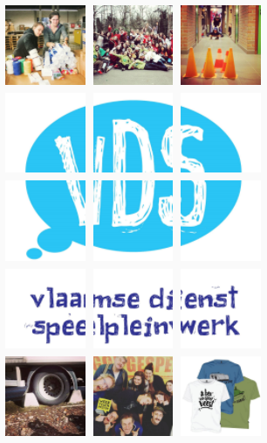

* **Instagram**   
  De VDS gebruikt Instagram om wie we zijn en wat we doen in beelden en sfeer te vertalen.

Het draait niet om inhoudelijke content. Anderzijds is het een manier om betrokken te zijn met animatoren en verantwoordelijken die uit eigen naam of onder de naam van de werking, beelden en video’s delen over spelen en speelpleinwerk. We volgen iedereen die aangeeft in zijn of haar persoonlijke intro iets met spelen of speelpleinwerk te doen, eigen VDS-vrijwilligers, speelpleinwerkingen en landelijke jeugdwerkorganisaties. Dit medium wint enorm aan populariteit en biedt kansen om als regio op in te zetten. Bovendien is het verstandig om een bedrijfspagina aan te maken waardoor je ook statistieken kan bekijken.  
  
We vragen de regio’s zoveel mogelijk de #vdsvzw te gebruiken in hun posts zodat #vdsvzw in de zoekfunctie van Instagram een zeer mooi overzicht biedt, over de regiogrenzen heen, van wie de VDS is en wat we doen.   
  
Net zoals bij Facebook is het belangrijk dat er een onderscheid zit in de content die regionaal en centraal posten. Het lijstje ‘welke content wordt door centraal verzorgd’ (zie punt 5) gaat ook hier op + *inzicht geven op de VDS achter de schermen*.   
[https://www.Instagram.com/vdsvzw](https://www.instagram.com/vdsvzw)

* **Snapchat**   
  **Snapchat**   
  Dit account werd enkel aangemaakt om de naam te claimen, maar wordt op dit moment niet gebruik door centraal. Naast een gebrek aan tijd, heeft centraal te weinig beeldmateriaal in functie van de beoogde doelgroep. We zien veel meer mogelijkheden in de regio’s om met dit kanaal aan de slag te gaan. Er veel potentieel in Snapchat al denken we dat Stories sterker staat aangezien jongeren vandaag Instagram en Snapchat anders gebruiken. Insta: message to all, Snapchat: message to one. (!)   
    
  [https://Snapchat.com/vdsvzw](https://snapchat.com/vdsvzw)

8.  **Beheer van onze centrale accounts**   
   
 **Content planning**

Het beheer van onze centrale accounts ligt in handen van de coördinator communicatie. Hij tweet, post, monitort … We laten deze taak bewust niet aan verschillende mensen over om consistent en consequent te zijn in onze boodschappen en content. Dat betekent niet dat tijdens zijn verlof of op andere afgesproken momenten anderen geen content kunnen posten, een kanaal door een regio of een lokale werking kan worden overgenomen … Hij blijft eindredacteur en volgt op. Op centraal hebben we een tijdje een eenvoudige content planning gebruikt die effectief bleek. In een content planning zet je neer wat en via welk kanaal je een bepaalde ‘boodschap’ wil verspreiden. Daarom willen we op korte termijn opnieuw naar één doordachte content planning voor centraal en regio’s, die we samen gebruiken. (!)

Voordelen van een content planning:

* + - Efficiënter omgaan met de tijd voorzien voor sociale media door planmatige aanpak;
    - Vooraf content opstellen en inplannen op datum zorgt ervoor dat je nooit zonder inhoud komt te staan. Hierdoor worden (bepaalde) socialemediakanalen niet verwaarloosd;
    - Inspelen op speciale dagen (bv. feestdagen, aprilgrap, dag van …);
    - Inzicht in wie wat gepland heeft, afstemmen, content overnemen en/of delen = efficiëntie en betere afstemming centraal – regionaal/regio’s onderling;
    - Vrijwilligers op centraal kunnen content aanmaken: toezicht en ondersteuning zijn mogelijk;
    - Werkt als archief en monitortool: wat gepost, wanneer, succes?, bij wie?   
      Ideaal als hulpmiddel bij effectmeting.

**Beheer wachtwoorden**  
We brengen alle logingegevens van alle centrale en regionale accounts op sociale media samen in 1 document. Hiermee willen we voorkomen dat met het vertrek van vrijwilligers en beroepskrachten ook de accounts ontoegankelijk worden. Het is niet de bedoeling dat centraal deze wachtwoorden gebruikt om zelf berichten te posten op regionale accounts en omgekeerd. 1x per jaar vraagt de coördinator communicatie de regio’s om de wachtwoorden na te kijken en wijzigingen aan te passen. Uit veiligheidsoverweging is hier geen link naar het document toegevoegd. Je kan het document inkijken via een beroepskracht.   
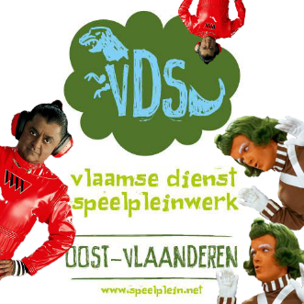  
**Continuïteit in naam, profielfoto’s en intro**

Het staat regio’s vrij welke berichten zij brengen en hoe zij hun account verder vorm geven. Wel zorgen we ervoor dat de naam, het profiellogo en de introtekst overal dezelfde zijn om aan de buitenwereld 1 geheel te tonen en dezelfde kernboodschap te brengen. Dit is de enige reden waarom centraal regionale logingegevens gebruikt. Regio’s mogen de profielfoto aanpassen naar aanleiding van een trefdag of event dat in aantocht is. Qua naam kiezen we altijd voor VDS, gevolgd de regio afgekort: bv. VDSANT, VDSOVL …

9.  **Foto’s plaatsen op sociale media**

Elke foto van de VDS die we op Pinterest plaatsen, draagt een VDS-logo als watermerk.

Ook foto’s die we in bulk op andere sociale media plaatsen (bv. tijdens of na cursussen, trefmomenten, studiedagen …) dragen altijd een watermerk. Vanwege het feit dat deze foto’s vaak worden gedeeld, getagd en bekeken. Ze zorgen voor naambekendheid, uitstraling en herkenbaarheid van onze organisatie.   
   
Foto’s die je neemt en meteen op sociale media plaats mogen, maar moeten geen watermerk dragen. We willen hiermee de spontaniteit van VDS-medewerkers stimuleren om beelden op sociale media te delen.

*Meer lezen over fotobeheer en watermerken: pg.14|praktische communicatiegids.*

**10. Basisprincipes en *tips & tricks***

We laten bewust veel ruimte voor experiment in de regio’s omdat we geloven in de dynamiek en de bevlogenheid waarmee onze (zelf vaak jonge) vrijwilligers zich op (nieuwe) sociale media smijten. Enige verwachting is wel dat regio’s op geregelde tijdstippen hun **ervaring met toegepaste sociale media delen** met de coördinator communicatie en andere regio’s. Op die manier behouden we centraal het overzicht, kunnen we elkaar inspireren en kunnen regionale bevindingen nuttige aanbevelingen zijn voor het centrale communicatiebeleid.

We leggen bewust geen regeltjes op, maar vertrekken liever vanuit algemene basisprincipes die voor alle sociale mediakanalen binnen de Vlaamse Dienst Speelpleinwerk (VDS) gelden.

**Basisprincipes bij gebruik van sociale media:**

* Alles wat je online zet, is in naam van heel de VDS.  
  *(Niet schelden, geen aanstootgevende uitspraken of beelden, niets dat ingaat tegen de waarden en visie van de VDS en bij uitbreiding speelpleinwerk)*
* Blijf altijd beleefd.  
  *(Altijd beleefd en vriendelijk reageren (of zwijgen), geen kettingbrieven of valse berichten verspreiden)*
* Deel voorzichtig.  
  *(Deel geen oproepen voor acties, campagnes, betogingen waar de VDS niet achter staat. Bij twijfel: raadpleeg de coördinator communicatie)*
* Zet niets online waarvan je niet de rechten hebt.  
  Weet je het niet of doe je het toch met het risico dat het verwijderd wordt, vermeld dan minstens de naam van de eigenaar.  
  *(Deel video, foto of geluid enkel als er geen auteursrechten op rusten)*
* Let op je taalgebruik *(Vermijd spel-, stijl- of schrijffouten in de berichten die je plaatst. Wees authentiek, schrijf hoe je bent)*
* Foutje gemaakt? Geef het toe en probeer het recht te zetten *(Fouten maken neemt niemand je kwalijk, het is de manier waarop je fouten rechtzet die ervoor zorgt dat derden met een goed of slecht gevoel achter blijven. Mocht je iets gepubliceerd hebben wat niet klopt of je hebt iemand onrespectvol benaderd, wees dan de eerste om je eigen fouten te corrigeren, zonder eerdere berichten te wijzigen of verwijderen).*
* Zorg ervoor dat je reacties opvolgt en dat je tijdig reageert. *Op positieve berichten, maar zeker op negatieve.* Antwoord op vragen vanuit een (regionaal) VDS-account. In een privébericht vermeld je steeds je persoonlijke naam.
* Bij crisissen: verwijs altijd naar [www.speelplein.net](http://www.speelplein.net)

*(Daar bieden we tijdens een crisis steeds de laatste, juiste info aan)*

* Check even wat je online zet.  
   - Wat vinden ouders van (potentiële) cursisten hiervan?

- Wat vinden journalisten hiervan?

- Wat vindt ons bomma hiervan?

- Sluit de taal, stijl en inhoud aan bij onze huisstijl?

* Wie een regionaal account aanmaakt op sociale media in naam van de VDS, zorgt ervoor dat de logingegevens terecht komen in het centrale document met alle wachtwoorden van al onze kanalen. Bezorg ze aan de coördinator communicatie.
* Je zet geen gênante foto’s van anderen online, publiceert geen telefoonnummers of andere persoonlijke informatie. En uiteraard behandel je mensen altijd vriendelijk en met respect, ongeacht hun afkomst, geloof, geaardheid of eender welk ander kenmerk. VDS-waarden bestaan ook online.
* Promo en informatie voor een trefdag, infomoment … verschijnt altijd eerst op [www.speelplein.net](http://www.speelplein.net), pas daarna op sociale media. Ga er niet van uit dat iedereen op sociale media actief is en iedereen je berichten ziet, laat staan leest. Sociale media zijn een hulpmiddel om je boodschap te verkondigen, niet hét middel.
* Ook op sociale media hou je je aan de VDS-huisstijl

***“Veel delen is oké, maar veel relevante zaken delen is beter.***

***Zorg voor meerwaarde. Geef mensen een reden om je ‘leuk te vinden’. Een moet je verdienen.”***

**Concrete tips & tricks voor de regio’s**

Doen!

* Investeer er vooral tijd in:
  + - * + Steek er minstens wekelijks tijd in
        + Denk na en maak een planning: waarover posten, wanneer lanceren, wie, op welke manier, op welk kanaal, hoe creëren we meerwaarde en maken we het interessant …
* Volg je berichten op en bekijk met regelmaat van de klok je statistieken. Welke content scoort goed qua bereik en betrokkenheid. Op welk tijdstip, bij welke doelgroep … Stuur je planning bij waar nodig.
* Kijk over het muurtje, nl. naar andere jeugdwerkorganisaties of grotere bedrijven. Welke content lanceren zij, hoe pakken zij het aan … steel met je ogen en oren, maar kopieer nooit blind.
* Reageer op andere pagina’s en berichten
* Weet tegen wie je spreekt
* Maak kosten-batenkeuzes. Steek je tijd in zaken die opleveren.  
  bv. boodschappen in een omslagfoto zijn fijn, maar hou er rekening mee dat mensen je pagina amper bezoeken.
* Zorg dat je wakker overkomt.   
  Een kanaal waar het laatste bericht een maand oud is, slaapt.
* Gebruik links, hashtags (#), mentions (@) en beelden om je bericht meer zichtbaarheid te geven.

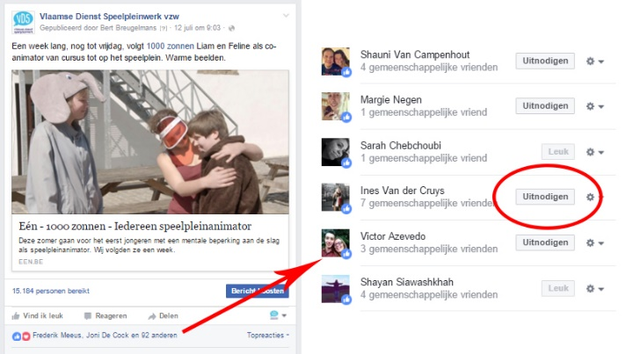

Probeer ervoor te zorgen dat zoveel mogelijk mensen zich ‘verbinden’ aan je kanaal. Op Facebook kan je bv. mensen uitnodigen om je pagina leuk te vinden. Niet meteen een garantie om je bereik en betrokkenheid te vergroten, maar het helpt en het geeft status.

Vermijd!

* Voortdurend oproepen, vragen, opdringerig zijn, het enkel over jezelf hebben. (tip: lees voor of toon 10 berichten aan iemand – hoe komt dat over?)
* Spam nooit! Je zelfde bericht op de tijdlijn van al je ‘vrienden’ gaan delen is spammen. Zij zien dat allemaal achter elkaar verschijnen.
* Wedstrijden zijn leuk, maar overdrijf niet. Denk ook na: een wedstrijd waarbij je iets weggeeft aan de 150e die iets liket… niemand wil de 149e zijn.
* Er is niets zo belachelijk als jezelf leuk vinden.   
  Like vooral geen content van jezelf. Op Facebook word je daar zelfs voor gestraft. Je bericht zal minder getoond worden in de *timeline*.

11.  **Hoe Facebook gebruiken voor je job (met vrijwillgers)?**Kader voor VDS-facebookprofielen van staffers

De VDS kan onze staf niet verplichten hun persoonlijke facebookprofiel te gebruiken in functie van het werk. De VDS respecteert dat zij hun privacy willen bewaken. In functie van het werk kiezen sommige beroepskrachten dan ook voor een apart profiel (bv. Daisy Hoste VDS, Elke VDS, Marjan VDS …).

Enkele opmerkingen en afspraken:

* Alle marketingspecialisten zijn het erover eens dat mensen vandaag de dag enorm op zoek zijn naar authenticiteit. Onze doelgroep wil graag een relatie met individuele personen binnen een organisatie, niet met de organisatie op zich. Onze staf kunnen het verhaal van speelpleinwerk en de VDS overbrengen en de authenticiteit en echtheid uitstralen. In het kader daarvan is het goed dat onze staf ook individueel, en niet alleen via een algemene pagina, op Facebook aanspreekbaar en aanwezig zijn. Let wel! Als het gaat om authenticiteit willen mensen in de eerste plaats vrienden worden met de échte *Marjan Beullens* en niet met de beroepskracht *Marjan VDS*. Maar zoals gezegd … de VDS kan dit niet verplichten en respecteert die keuze.



Als je ervoor kiest om een apart profiel aan te maken, gebruik het dan ook alleen in functie van het werk, met foto’s en berichten die alleen werk gerelateerd zijn. Extern voor loko’s, maar ook bv. ploco’s in functie van vrijwilligers.

* Beter is te gebruiken *Marjan van de VDS*, dan *Marjan VDS*. Dit zou kunnen duiden op een achternaam, waardoor mensen geen link maken naar onze organisatie. Via Facebook vinden mensen Marjan op die manier ook moeilijker. We vragen beroepskrachten om hun naam, mocht dat nog niet gebeurd zijn, aan te passen.

* Plaatsen van berichten op dit profiel. Maak de reflex om statusupdates/foto’s altijd eerst te delen op de algemene (regio)facebookpagina. Vanaf daar kan je deze delen op je persoonlijk VDS-profiel. We willen gebruikers in de eerste plaats binden aan onze algemene (regio)facebookpagina. Rekening houdend met het verloop en wissels van beroepskrachten in onze organisatie, kiezen we hiermee voor duurzaamheid en continuïteit.
* Bij vertrek delete een beroepskracht zijn account zijn, maar geeft het door aan zijn of haar opvolger die simpelweg de naam aanpast. De connectie met *vrienden* op facebook, inhoud op de tijdlijn … gaat op die manier niet verloren.

**12 Aanmaken van centrale cursusgroepen en events op facebook**

**Waarom?**

* Win voor de VDS/regio’s:   
  continuïteit, uniformiteit, duidelijkheid, cursuspromo, opvolging, efficiëntiewinst (minder tijd steken in administratie (aanmaken events, zoeken en persoonlijk uitnodigen ‘vriendjes’ …) = meer tijd voor content)
* Win voor de cursist:   
  toegankelijkheid vergroten, meer info over cursus op facebook

**Uitgangspunt**

De werkgroep communicatie stelde in haar communicatieplan dat het wenselijk zou zijn om vanuit centraal events en groepen per cursus op te richten, maar de beheerdersrol ligt volledig bij de regio’s. Zij beslissen zelf hoe ze dit invullen, hoeveel tijd ze eraan spenderen …

We willen de goesting/werk dat nu al in bepaalde regio’s gebeurt niet wegnemen, integendeel.   
We willen hen net versterken!

**Wanneer en hoe aanmaken?**

In opdracht van de coördinator communicatie (Bert) maakt onze administratief medewerker (Evelyn of besteedt uit) voor elke cursus een event en groep op facebook.

De events en groepen worden aangemaakt op het ogenblik dat de nieuwe cursussen ook op [www.speelplein.net](http://www.speelplein.net) verschijnen, ver vooruit.

We zorgen voor een duidelijke benaming en zorgen qua gegevens voor een vast basisbericht op elk event/groep (zelfde banner, zelfde info …). Tegelijk worden ploco’s mee beheerder gemaakt. Zij kunnen op hun beurt de gepaste vrijwilligers mee toevoegen/beheerder maken. Eens deze klus geklaard is, ligt de volledige verantwoordelijkheid en intensiteit qua gebruik volledig in handen van de regio’s. Centraal blijft beheerder, waardoor het mogelijk blijft om vanuit centraal ook berichten te posten.  
  
Op aangeven van de regio’s maken we dus geen nieuw, algemeen facebookprofiel. Simpelweg omdat Facebook dit niet toelaat.

* Events per cursus worden aangemaakt via onze centrale pagina   
  www.facebook.com/VDSvzw.
* Groepen per cursus worden aangemaakt via het persoonlijk profiel van de coördinator communicatie.

Bv. basisinfo voor een cursus animator (event)

OP DEZE CURSUS ANIMATOR:  
> Leer je mensen kennen, maak je plezier en nieuwe vrienden!  
> Doe je massa’s speelbagage op.  
> Leer je activiteiten en speelimpulsen voorbereiden.  
> Ontdek je spelenderwijs wat speelpleinwerk is.  
> Hoe je kinderen en tieners op sleeptouw neemt.  
> Werk je aan een speelse, maar verantwoordelijke houding.  
> Word je begeleid door een team van straffe instructeurs.  
  
LET OP!  
We beantwoorden standaard geen berichten op deze eventpagina!!   
  
VRAGEN OF INFO  
[Vlaamse Dienst Speelpleinwerk vzw](https://www.facebook.com/VDSvzw/)  
cursus@speelplein.net   
015 28 73 90

Bv. basisinfo voor een cursus animator (groep)

Welkom in deze groep!  
Treed toe tot het geheime collectief van speelbeesten die deel uitmaken van de cursus in Neerpelt - Pasen 2017. Alle heldhaftige verhalen, anekdotes, fratsen en foto's zijn welkom in deze groep en enkel zichtbaar voor jou, je mede-cursisten en instructoren!  
  
[#helemaalspeelplein](https://www.facebook.com/hashtag/helemaalspeelplein?source=feed_text&story_id=785953791572832) | [#VDSvzw](https://www.facebook.com/hashtag/vdsvzw?source=feed_text&story_id=785953791572832) | [#goegespeeld](https://www.facebook.com/hashtag/goegespeeld?source=feed_text&story_id=785953791572832)  
  
LET OP!  
We beantwoorden standaard geen berichten op deze eventpagina!!   
  
VRAGEN OF INFO  
[Vlaamse Dienst Speelpleinwerk vzw](https://www.facebook.com/VDSvzw/)  
cursus@speelplein.net   
015 28 73 90

**Hoe worden cursisten op de hoogte gehouden?**

Deelnemers die zich inschrijven krijgen in de automatische praktische brief een link naar de eventpagina van hun cursus. We doen dit niet voor de groep omdat we willen vermijden dat ouders van cursisten lid worden van de groep. Daarvan is het de bedoeling dat er tijdens of na de cursus reclame wordt gemaakt (QR-codes ophangen, blad met link, instructoren voegen toe …) om lid te worden, **nooit ervoor**.

**Hoe gaan we om met vragen op eventpagina’s en in groepen?**

Na uitgebreid testen, concludeert de werkgroep dat het onbegonnen werk is om alle vragen in de events en op de groepen op te volgen en te verwerken.

*Conclusie:*   
We beantwoorden standaard geen vragen op eventpagina’s en in groepen. We communiceren dat duidelijk in elke groep op elk event. Wel verwijzen naar de manier waarop men ons makkelijk kan bereiken.

We laten niet toe om berichten op de eventpagina door derden te posten om het ons niet te moeilijk te maken. We kunnen op termijn nog beslissen na de eerste testfase of we het plaatsen van berichten door derden toestaan op eventpagina’s.

Beslis je als regio om wel in te gaan op vragen, dat mag zeker. Weet dan wel dat het ook de verantwoordelijkheid van jouw regio is om deze groepen in de gaten te houden en vragen te beantwoorden.

**De keuze ligt bij regio’s**

* ***Stel een regio doet er niets mee***   
  Geen probleem. Hoeft niet!   
  Het zou fijn zijn om minstens reclame te maken bij de cursisten voor de events/groepen, maar verder staat het elke regio vrij om te zien wat jullie er wel en niet mee doen.  
  Zie het als een kans om contact te houden en cursisten blijvend bij de VDS en wat we doen te betrekken. De eventpagina is sowieso puur reclame en komt in de facebookkalender van de centrale facebookpagina terecht. In de info vinden cursisten een duidelijk link om vragen te stellen. Ook voor groepen geen probleem. Cursisten hebben een platform om uit wisselen, zonder meer.
* ***Het andere uiterste***

Regio’s die willen kunnen er intensief mee aan de slag. Je beslist zelf.

De basistekst en namen van groepen en events zijn het enige dat je niet aanpast, maar de omslagfoto en de inhoud van berichten mag je volledig naar je hand zetten.   
  
De eventpagina kan gebruikt worden om cursisten die ingeschreven zijn te triggeren, meer info te bezorgen en nog potentiële cursisten te lokken (praktische brief posten, foto’s om verkleedkleren te duiden, een leuk bericht/filmpje, wegbeschrijving …).

De groep kan gebruikt worden gebruiken om foto’s te delen, anekdotes te plaatsen, mee te surfen op het enthousiasme van de groep en wie weet zelfs als middel om sessie te geven (bv. poll aanmaken). Terwijl je op de publieke regiofacebookpagina een selectie van enkele foto’s plaatst, is de groep dé plek waar je alle foto’s kan delen, promo kunt maken voor de komende trefdag, mensen kan motiveren om in te tekenen op de digitale nieuwsbrief, nog eens af te spreken, vinger aan de pols te houden …

Maak de keuze in je regio:

* Gaan wij het gebruiken? Waarvoor wel/niet?
* Link naar de groep op of na de cursus verspreiden?
* Wie wordt uitgenodigd door de ploco’s? Wanneer? Eventueel medebeheerder?
* Wanneer link naar de groepen verspreiden (op cursus, na cursus …)?
* Wel of niet reageren op berichten? Wie? Wie volgt op?

**Evaluatie van de cursusgroepen en events**

In de zomer van 2017 volgt een uitgebreide analyse door de werkgroep communicatie. We bekijken of er iets moeten worden bijgestuurd. (!)

**14. Monitoren van sociale media**Het monitoren en (de impact) meten van de eigen succesvolle berichten (en van die van andere organisaties) doe je omdat je wilt inzien wat werkt en wat niet werkt op sociale netwerksites, om vervolgens vooral berichten te posten die aanslaan of meer kans hebben gezien te worden door zo veel mogelijk (nieuwe) volgers. Je wilt niet enkel informatie ‘zenden’, maar je wilt ook kijken wat werkt.  
  
De coördinator communicatie volgt centrale sociale media minstens wekelijks op (in de praktijk vaak dagelijks) via notifications in de mailbox en via de zoekfunctie met de #vdsvzw, #speelplein, #helemaalspeelplein. Op die manier weten we wat er over ons geschreven wordt, merken we op als speelpleinwerk of de VDS ergens in vermeld worden, beantwoorden we snel vragen, belonen we mensen met een *vind-ik-leuk* voor hun post, krijgen we in volle vakantietijd een mooi beeld van wat er op de speelpleinen gebeurt … We stimuleren regio’s regelmatig dezelfde oefening te maken.   
  
In de toekomst kan het interessant zijn om voor deze toepassing te kiezen voor een applicatie die ons hierbij helpt, bv. [www.hootsuite.com](http://www.hootsuite.com). Daarbij is het bovendien ook mogelijk om berichten op bv. Instagram en Twitter te plannen, iets wat nu niet lukt. (!)  
  
**15. Meten is weten**  
**Waarom doen we dit eigenlijk allemaal?**  
De *Return On Investment* bepalen van sociale media is lastig. Zoals gezegd is sociale media slechts een onderdeel van een volledige, doordachte communicatiemix. Wil je *return*, dan moet de hele mix kloppen en goed zitten. Er zijn marketeers die zeggen dat het onzinnig of zelfs onmogelijk is om return uit sociale media te meten. Anderen zeggen dat het wel degelijk kan. Je kan de conversie wel meten maar het daadwerkelijk toekennen van waarde daaraan is erg lastig. Wat is het waard om een ‘mention’ op Facebook te krijgen of extra *vind ik leuk*? Door statistieken te bekijken en te ‘monitoren’ wat er over de VDS en zijn diensten en producten gezegd wordt, krijgen we op zijn minst een beeld van de effectiviteit van onze inspanningen en de bijdrage tot de algemene organisatiedoelen.

***“Ons doel: via een doordachte communicatiemix, waarvan sociale media een deeltje is, ervoor zorgen dat meer mensen weten wie de VDS is. Dat ze onze producten en diensten kennen én ze gebruiken.”***

**Toch nog een stapje verder gaan:**   
  
De werkgroep communicatie wil, in samenwerking met de regio’s, op korte termijn werk maken van één doordachte content planning voor centraal en regio’s in combinatie met een matrix van al onze communicatiekanalen. (!) We gaan gedurende 1 jaar voor elk product en dienst kijken hoe vaak, wanneer en waar we erover hebben gecommuniceerd. We noteren ook, indien mogelijk, het resultaat (bv. aantal keren bekeken, gedeeld, gedownload …). Al die gegevens moeten zorgen voor een objectieve effectmeting en naderhand bijsturing van onze gehele communicatiemix. We hopen dat iedereen in de organisatie op die manier het belang van communicatie beter kan inschatten. De werkgroep communicatie hoopt dat elke regio communicatie een waardige plaats geeft binnen het beleid of in een eigen, sterke regionale werkgroep communicatie. Ons doel: meer mensen die weten wie de VDS is, die onze producten en diensten kennen, ze gebruiken en toepassen.

DIGITALE NIEUWSBRIEF

**Inhoud en omschrijving**  
Het *Speelplein Nieuwsoverzicht* is een digitale nieuwsbrief die 1x per maand verschijnt (met uitzondering van januari en juni). Het is een samenvatting per maand van (eerder verschenen en/of nieuwe) landelijke en regionale nieuwsitems relevant voor het speelpleinwerk:

* regionieuws eerder bovenaan
* nieuwe producten
* vacatures
* aankondiging trefdagen
* nieuws uit het bredere jeugdwerk
* speelpleinnieuws (jubilea, nieuwe verantwoordelijke…)
* agenda per regio
* regiocontact (Loko)

De nieuwsbrief wordt niet gebruikt wordt voor de verspreiding van zomer –en speeltips, tips & tricks gekoppeld aan regioprojecten … zoals in het verleden af en toe het geval was. Voor deze zaken worden andere, gepaste kanalen gebruikt (bv. sociale media).

*Primaire doelgroep*:     speelpleinverantw., hoofdanimatoren en VDS-medewerkers   
*Secundaire doelgroep*:   relevante partners & schepenen  
*Tertiaire doelgroep*:     eventuele geïnteresseerde animatoren

**Periodiciteit**

De nieuwsbrief verschijnt telkens in de eerste week van een nieuwe maand. De opmaak en verzending gebeurt door de coördinator communicatie. Regio-items/agenda worden als nieuwsitem aangemaakt op [www.speelplein.net](http://www.speelplein.net) door de lokale ondersteuners in de loop van de maand die vooraf gaat aan de verzending.   
  
**Systeem *Mailchimp***

Voor de digitale nieuwsbrief werken we met het betalend systeem Mailchimp. We kunnen hiermee naar een 10.000 adressen een nieuwsbrief versturen zonder dat we in de spamfilters of ongewenste mail terecht komen van mensen. Bijkomend kunnen we het bereik meten van elke brief, waardoor we inhoud in de toekomst beter op de wensen van de lezer kunnen afstemmen.   
  
Globaal, maar ook individueel per persoon is het mogelijk om te bekijken wie de nieuwsbrief opende en welke items las, doorklikte, wie iets downloadt … Momenteel (juli 2016) wordt de nieuwsbrief naar +/-7500 mensen verstuurd, waarvan gemiddeld 1 op 4 ontvangers de brief opent.

**Adressenbestand**

Iedereen kan zich inschrijven via <http://www.speelplein.net> en [https://www.facebook.com/VDSvzw](https://www.facebook.com/VDSvzw/app/100265896690345/?ref=page_internal) om deze nieuwsbrief te ontvangen. Het is aangewezen om ook op de regionale facebookpagina’s een tab aan te maken waardoor iedereen via de regionale facebookpagina’s kan inschrijven voor de nieuwsbrief. Daarbij kunnen geïnteresseerden de regio(s) aanduiden waarvan zij nieuws wensen te ontvangen. (Gent wordt niet als regio beschouwd, omdat het over een specifieke doelgroep gaat.) Alles wordt automatisch gegeneerd in Mailchimp.   
  
Alle cursisten hoofdanimator worden standaard na de zomervakantie aan de lijst toegevoegd door de coördinator communicatie. Alsook voorzien we een update van de speelpleinverantwoordelijken, VDS-vrijwilligers, schepenen en relevante partners.

Cursisten animator voegen we niet spontaan toe, maar worden na hun cursus via de gesloten cursusgroepen op Facebook aangemoedigd om zich in te schrijven.

Bij het begin van het nieuwe werkjaar stuurt de coördinator communicatie een herinnering aan de lokale ondersteuners voor een algemene check-up.  
  
**Tip & tricks bij het schrijven van nieuwsbriefitems**  
  
*Praktische/technische tips*

* Jongeren gebruiken steeds minder e-mail en steeds meer **sociale media**

> zet een link van de nieuwsbrief op facebook

* Denk na over het **tijdstip** waarop je je nieuwsbrief verstuurt
  + Jongeren zitten achter hun computer op woensdagnamiddag, in het weekend of ’s avonds door de week
  + Bij mensen die werken mijd je best de volle mailbox op maandagochtend

> woensdagnamiddag lijkt een gemeenschappelijk goed moment?

* **Onderwerpregel**: zeg in je titel waar het over gaat
* Zorg voor **reliëf** in je teksten door de belangrijkste woorden in het vet te zetten
* **Test** je nieuwsbrief door ‘m naar een outlookinbox, een hotmail- en een gmailadres te sturen
* Mensen ‘**scannen’** tekst wanneer ze op een scherm lezen.
* **Tussen de 3 en de 7 onderwerpen** zouden ideaal zijn (Voeg kleine onderwerpen samen in bijvoorbeeld ‘Weetjes’ of ‘Ditjes en datjes’, …)

*Schrijftips*

**VISUEEL**

* Werk waar nodig met **tussentitels** (voornamelijk voor websites)
* Gebruik **lijstjes**, lijstjes, lijstjes met opsommingtekens, dat scant makkelijk
* Werk met de omgekeerd **piramidestructuur** = zorg dat de essentie vooraan staat

**INHOUD**

* Gebruik max. **1 idee** per paragraaf
* Beperk je tot **1 alinea** en zorg voor een ‘lees meer’ link
* **Geen reclametaal** !
* **Herhaal nooit** dezelfde informatie in dezelfde tekst
* **Wees creatief** met je boodschap. Geef geen droge opsomming van de feiten. Een wedstrijd, filmpje, foto, … spreken aan.
* Zet **mensen centraal**
* Gebruik **geen vakjargon of afkortingen**.

**SCHRIJVEN**

* **Schrap**, less is more! Gooi overbodige woorden weg
* Schrijf **helder en logisch**. Gebruik bijzinnen bij uitzondering en begin waar mogelijk met het onderwerp.
* **Actieve zinnen** maken je tekst levendig en direct. Vermijd passieve werkwoorden.
* **Schrijf luidop** om moeilijke zinnen helderder te maken. Zeg hardop wat je wil verwoorden.
* Wil je de lezer **informeren** ? Gebruik dan **vragen** om hem aan te spreken.
* Gebruik nooit meer dan 15 woorden per zin, maak zinnen van **gemiddeld 10 woorden**.
* Vervang ‘als-dan’ door ‘**vraag-antwoord’**
* Vermijd tangconstructies = een te grote afstand tussen delen die bij elkaar horen.
* Vermijd inversies = omkering van de gebruikelijke volgorde van de zinsdelen.
* **Call-to-action**: schrijf interactief, motiveer de lezer om actie te ondernemen.

6.2.1.2 Correspondentie  
  
**EMAILVERKEER (EXTERN)**

**1. Achtergrond**  
Per dag sturen alle staffers samen gemiddeld 22,7 mails. Bijna de helft is externe post.   
Naast persoonlijk contact en telefoon zijn onze mails het dagelijkse uithangbord van de organisatie. Het vertelt anderen wie we zijn, wat we doen en vooral op welke manier we ons werk doen. De VDS heeft er dan ook alle belang bij dat onze medewerkers (staf én vrijwilligers) die medium op een correcte manier gebruiken, met aandacht voor de nodige uniformiteit.   
  
Een huidig overzicht van onze e-mail(handtekeningen) toont ons een wildgroei aan mogelijkheden: Met/zonder faxnummer, uitgelijnd/niet uitgelijnd, speelse groeten + spatie/zonder spatie, met links/zonder links, met visie/missie en zonder, verschillende grootte van logo … De afspraken in dit document moeten duidelijkheid scheppen voor alle medewerkers.  
  
**2. Hoe ziet de standaard e-mailhandtekening er uit?**

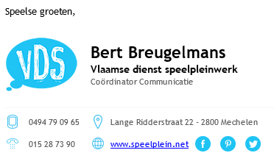  
  
  
  
  
  
  
  
  
  
  
  
  
  
  
  
  
De e-mailhandtekening is verplicht te gebruiken door alle stafmedewerkers en RVB-leden die vanuit hun functie mailen. We stimuleren het gebruik ervan bij externe communicatie door vrijwilligers.  
  
Enkele afspraken

* Directie, co’s & RVB-leden gebruiken verplicht het droomlogo (= meest formeel en past bij kaderfunctie). Andere medewerkers kunnen het logo dat hun voorkeur heeft gebruiken.  
    
  *voorbeeld:*

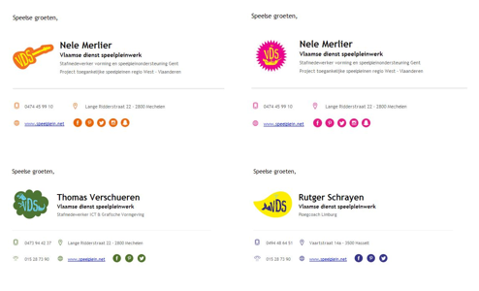

* Titel/functie die staf gebruiken is idem aan dit op [www.speelplein.net/contact](http://www.speelplein.net/contact).  
  Vrijwilligers die mailen kiezen in functie van bestemmeling: bv. voorzitter, verantwoordelijke, vrijwilliger …
* Je gebruikt het adres van de werkplek waar je meest bent.   
  (Mechelen, Gent, Hasselt)
* Voor stafmedewerkers is zowel het gsm-nummer als het telefoonnummer van Mechelen weergegeven. Vrijwilligers mogen de vaste nummer laten vallen.
* Je gebruikt de handtekening zowel voor ‘send’ als ‘reply’, voor intern en extern gebruik. Kan automatisch ingesteld worden via *bestand > opties > email > handtekening*
* Extern worden de echte namen van staffers/vrijwilligers altijd gehanteerd.  
  Staffers die hun naam afkorten, maken een definitieve keuze. Bv. Fré of Frederik.  
  Zal ook op de website en in de nieuwsbrieven op die manier worden weergegeven.   
  Intern naar vrijwilligers toe kunnen bijnamen wel. (bv. Mario, Colette …)   
  Betekent dat je ofwel 2 verschillende e-mailhandtekeningen hebt waartussen je wisselt. Ofwel 1 handtekening hebt waar je jouw naam manueel aanpast.
* De handtekening laat ruimte aan regio’s die ook op andere sociale media actief zijn om iconen toe te voegen. De link achter de iconen mag verwijzen naar de regionale sociale media, met uitzondering van Twitter en Pinterest (= centraal). Je vraagt aan de stafmedewerker grafische vormgeving en ICT (Thomas) om een icoon in dezelfde stijl aan te maken. Voor Snapchat en Instragram zijn reeds iconen beschikbaar.
* Gebruik van ‘aan’, ‘cc’, ‘bcc’   
   > AAN is expliciet voor deze persoon bedoeld  
   je verwacht van hem/haar reactie/opvolging  
   > CC is ter info aan deze persoon  
   je verwacht geen reactie of onmiddellijke opvolging.   
   > BCC is idem aan CC, maar de ontvanger moet het niet weten

Oeps!   
Het gebeurt wel eens dat mensen een hele waslijst aan adressen bij AAN zetten. Zeker wanneer een bericht extern verstuurd wordt, kan elke lezer alle e-mailadressen zien en eventueel kopiëren en gebruiken. Denk en kijk goed na vooraleer je op de verzendknop drukt!

* Lettertype, grootte en kleur van basistekst  
  *Trebuchet MS – 10pt - zwart  
  (Mac-gebruikers waarbij dit niet is geïnstalleerd, gebruiken Verdana)*
* Voor de accenten die je in de tekst met kleur wil aanbrengen, hoef je je niet te houden aan de huisstijlkleuren. Je kiest in functie van de tekst.

Doen we niet!

* Geen profielfoto toevoegen
* Geen banner onder de handtekening
* Geen weergave van 4/5-dagen of vakantie
* Fax benoemen we niet meer.

Aandachtspunt!

* ‘speelse groeten’ wordt behouden. We vragen wel om waakzaam te zijn in bepaalde gevallen en de outro aan te passen naar de omstandigheden. Bv. in een bericht rond het overlijden van een animator.
* Stuur een ingevoegde afbeelding ook altijd mee in de bijlage. Afbeeldingen worden vaak niet automatisch geladen.

*Een logo van een vrijwilliger kan er dus als volgt uitzien:*

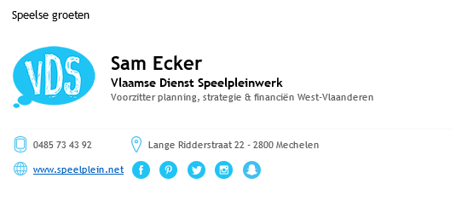 **3. Hoe installeren?**   
  
Onze stafmedewerker grafische vormgeving en ICT (Thomas) maakt de handtekening voor je aan naargelang je wensen en stuurt je de installatie-instructies. Bij problemen vraag je hulp.   
  
**4. Na hoeveel tijd willen we dat e-mails beantwoorden worden?**

Op aangeven van de lokale ondersteuning, beslissen we dat een e-mail **binnen de 3 werkdagen** beantwoord wordt, maar liefst zo snel mogelijk! Vooral in belang van adviesvragen van speelpleinen (loko) en praktische vragen rond cursus (secretariaat).   
  
Je hoeft daarom de vraag nog niet beantwoord te hebben.  
Bij vragen die tijd in beslag nemen, laat je weten dat je de mail goed ontvangen hebt en spreek je een termijn af waar binnen de persoon een antwoord mag verwachten.

**5. Automatische e-mail versturen bij afwezigheid naar externen?**

Bij afwezigheid van minstens 3 opeenvolgende werkdagen   
  
Stafmedewerkers stellen hun *wizard-afwezigheid* via Outlook in wanneer je **minstens 3 opeenvolgende werkdagen** (ook voor vrijdag, maandag en dinsdag) afwezig of moeilijk bereikbaar bent (bv. speelpleinbezoeken, cursus …). Stel ook automatisch in dat je out of office weer uitgaat op het ogenblik dat je terug bent.  
  
Bestand >   
  
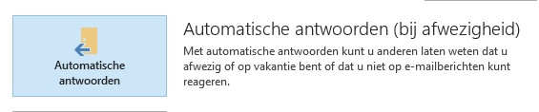  
  
  
Tip: Soms is het aangenaam om je out of office pas een dagje later uit te schakelen nadat je terug aan de slag gaat. Door te communiceren dat je een dag later pas opnieuw aan de slag gaat, wordt je niet overspoeld door telefoontje en buffer je tijd om achterstallige mails te verwerken. Doe gerust!   
  
 > In afwezigheidsmail staat altijd het algemeen nummer/e-mail of nummer/e-mail   
 van collega die wel bereikbaar is.   
 > staat altijd in wanneer je wel terug bereikbaar bent  
 > staat ook in “deze e-mail werd niet automatisch doorgestuurd”   
  
*voorbeeldmail:*  
  
Bij collectieve sluiting of in periodes waar er veel stafmedewerkers in vakantie zijn (bv. kerstperiode) communiceren we ook een algemeen bericht op website en facebook.   
  
Afwezigheidsmail naar internen:  
Vermeld minstens de datum waarop je terug aan het werk bent.

*Beste,  
  
Ik geniet van vakantie.   
Vanaf 8 februari beantwoord ik graag opnieuw uw mails.  
  
Voor dringende zaken kan je mijn collega's bereiken op het algemeen nummer 015 28 73 90 (kantooruren) of via* [*vdsinfo@speelplein.net*](mailto:vdsinfo@speelplein.net)*. Deze mail werd niet automatisch doorgestuurd.*

**EMAILVERKEER (INTERN)**   
  
**1. Standaard e-mailadressen voor staf**

Voor staffers worden de standaard adressen ingesteld: [voornaam@speelplein.net](mailto:voornaam@speelplein.net)  
Kort en duidelijk! In alle interne en externe communicatie wordt dit type adres gecommuniceerd.

Diverse aliassen blijven behouden: [voornaam.achternaam@speelplein.net](mailto:voornaam.achternaam@speelplein.net)

[voornaam.achternaam@staf.speelplein.net](mailto:voornaam.achternaam@staf.speelplein.net)

[voornaam@staf.speelplein.net](mailto:voornaam@staf.speelplein.net)

Staffers met zelfde naam: [voornaam.eersteletterachternaam@speelplein.net](mailto:voornaam.eersteletterachternaam@speelplein.net)

Staffer die eerst was kan gewoon blijven mailen met [voornaam@speelplein.net](mailto:voornaam@speelplein.net)

We maken voor hen gewoon 2 aliassen aan, zodat mensen die de logica volgen toch ook bij hen terecht komen.

**2. Standaard e-mailadressen voor VDS-organen**

Op vraag van sommige regio’s werd in het verleden voor bepaalde organen reeds een mailbox/distributielijst aangemaakt (bv. [ploegcoaching.WVL@speelplein.net](mailto:ploegcoaching.WVL@speelplein.net)).   
  
Wat is het verschil?   
 *Een mailbox* betekent dat het e-mailadres letterlijk een postbus is waarin alle mails toekomen en bewaard worden. Iedereen die een sleutel (lees: paswoord) heeft om de postbus te openen, kan de mails (her)bekijken. Je kan vanuit dit e-mailadres ook mails versturen.

*Een distributielijst* werkt anders. We koppelen de persoonlijke e-mailadressen van vrijwilligers (bv. hotmail, gmail, yahoo …) aan een *@speelplein.net*-adres. Wanneer iemand mailt naar dit *@speelplein.net*-adres wordt de mail doorgestuurd naar de verschillende persoonlijke e-mailadressen van de gekoppelde vrijwilligers.   
  
Het is technisch niet mogelijk om hetzelfde bericht zowel in een mailbox te laten toekomen en via een distributielijst naar persoonlijke mailboxen te verzenden.

|  |  |  |
| --- | --- | --- |
|  | Voordelen | Nadelen |
| **Mailbox** | - Je kan het paswoord makkelijk doorgeven aan nieuwe vrijwilliger/voorzitter. Die kan mails uit het verleden (her)bekijken en recente mails vlot verder opvolgen. Het werkt als een soort archief.  - Je kan zien of iemand al dan niet op een mail reageerde. Dubbele antwoorden worden vermeden.   - Privé en VDS blijven beter gescheiden. Al kan je ook in je persoonlijke mailbox natuurlijk een map installeren die alle mails afkomstig van een distributielijst automatisch bundelt. | - Vrijwilligers moeten de moeite nemen om naast hun persoonlijke mailbox een extra mailbox in de gaten te houden. Gebeurt mogelijks ook minder frequent.  - Eenmaal een mail geopend door één lid van het orgaan, staat de mail automatisch op gelezen. Daardoor bekijken andere leden de mail misschien niet meer.  - Een mailbox die niet onderhouden wordt, wordt al snel een rommeltje. Hoe vaak raadpleeg je een archief van iemand anders? De ervaring leert dat héél veel onnuttige mails in mailboxen blijven steken.  - Kost de VDS geld. |
| **Distributielijst** | - Handig om mails gewoon in je persoonlijke mailbox te ontvangen die je toch al checkt. Kort op de bal.  - Niet alleen kort op de bal, het is directer en persoonlijker. Meer mensen denken eraan/volgen op?  - Kost de VDS geen geld. | - Complexer wanneer iemand stopt. Je kan mails doorsturen, maar is omslachtig. Mogelijk gaat er inhoud verloren.  - Er zijn goede afspraken nodig binnen het orgaan inzake wie antwoordt …  - Privé en VDS lopen meer door elkaar in je mailbox. Al kan je ook in je persoonlijke mailbox natuurlijk een map installeren die alle mails afkomstig van een distributielijst automatisch bundelt. |

Vanuit praktische en financiële overweging geeft de VDS de voorkeur aan het werken met distributielijsten.

Vanaf 1 september maakt de VDS voor de organen van elke regio die bezig zijn met *ploegcoaching* en *planning, financiën en strategie* standaard-distributielijsten aan.  
Daaraan koppelen we dus de persoonlijke e-mailadressen van alle leden van dat orgaan.

Bovendien maken we 2 overkoepelende distributielijsten aan: [fps@speelplein.net](mailto:fps@speelplein.net) en [ploegcoaching@speelplein.net](mailto:ploegcoaching@speelplein.net). Daarin worden de regio-adressen ondergebracht.  
  
Bij het begin van een nieuw werkjaar vragen we de samenstelling van deze organen op en passen we de e-mailadressen aan. Hierdoor wordt het makkelijk om steeds de juiste mensen te mailen of in één keer alle fps-vrijwilligers te bereiken.

*Concreet:*

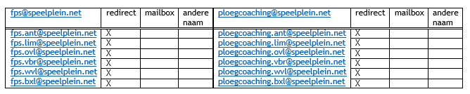  
  
Aanpassen naar behoefte van de regio

* Regio’s kregen in het *‘Blik Vooruit’*-proces de mogelijkheid om deze organen een andere naam te geven (bv. gps, boosemoose, psf …). Die eigenheid willen we bewaren. Regio’s kunnen zelf bepalen of ze de standaard naam hanteren of een andere kiezen.   
    
  *Vanuit praktische overwegingen besluiten we om niet met aliassen te werken. Je kan steeds in de mailbox de distributielijst open klikken en weghalen wat niet past.*

* Regio’s kunnen ook zelf bepalen of een distributielijst volstaat of een mailbox noodzakelijk is. Indien de keuze voor een mailbox moet er een duidelijk nut zijn en verwachten we discipline in het uitkuizen van de mailbox en het op de hoogte houden van leden van het orgaan van toegekomen mails.   
    
  *Bij het uitkuizen van een mailboxen geef je prioriteit aan spam en verwijderde mails. Verzonden berichten geef je minst prioriteit.*
* Regio’s kunnen ook, indien gewenst, voor de organen communicatie en inhoud een distributielijst/mailbox laten aanmaken. Voor voorzitters enkel na afstemming met de coördinator communicatie (Bert). Voor andere werkgroepen of organen doen we dit vanuit financiële en praktische overwegingen niet.

*Gelet op de huidige situatie ziet het kader er zo uit:*

|  |  |  |  |
| --- | --- | --- | --- |
| [fps@speelplein.net](mailto:fps@speelplein.net) | distributie | mailbox | andere naam |
| [fps.ant@speelplein.net](mailto:fps.ant@speelplein.net)  [fps.lim@speelplein.net](mailto:fps.lim@speelplein.net)  [~~fps.ovl@speelplein.net~~](mailto:fps.ovl@speelplein.net)  [fps.vbr@speelplein.net](mailto:fps.vbr@speelplein.net)  [~~fps.wvl@speelplein.net~~](mailto:fps.wvl@speelplein.net)  [fps.bxl@speelplein.net](mailto:fps.bxl@speelplein.net) | X |  |  |
| X |  |  |
|  | X | [strategie.ovl@speelplein.net](mailto:strategie.ovl@speelplein.net) |
| X |  |  |
|  | X | [psf.wvl@speelplein.net](mailto:psf.wvl@speelplein.net) |
| X |  |  |
|  |  |  |  |
| [ploegcoaching@speelplein.net](mailto:ploegcoaching@speelplein.net) | distributie | mailbox | andere naam |
| [ploegcoaching.ant@speelplein.net](mailto:ploegcoaching.ant@speelplein.net)  [ploegcoaching.lim@speelplein.net](mailto:ploegcoaching.lim@speelplein.net)  [~~ploegcoaching.ovl@speelplein.net~~](mailto:ploegcoaching.ovl@speelplein.net)  [ploegcoaching.vbr@speelplein.net](mailto:ploegcoaching.vbr@speelplein.net)  [ploegcoaching.wvl@speelplein.net](mailto:ploegcoaching.wvl@speelplein.net)  [ploegcoaching.bxl@speelplein.net](mailto:ploegcoaching.bxl@speelplein.net) | X |  |  |
| X |  |  |
|  | X | [ploegcoach.ovl@speelplein.net](mailto:ploegcoach.ovl@speelplein.net) |
|  | X |  |
| X |  |  |
| X |  |  |
|  |  |  |  |
| extra | distributie | mailbox | andere naam |
| [~~communicatie.wvl@speelplein.net~~](mailto:communicatie.wvl@speelplein.net) |  | X | [communicatiewolk@speelplein.net](mailto:communicatiewolk@speelplein.net) |
| [~~inhoud.ovl@speelplein.net~~](mailto:inhoud.ovl@speelplein.net) |  | X | [kennis.ovl@speelplein.net](mailto:kennis.ovl@speelplein.net) |
|  |  |  |  |
|  |  | X | [voorzitterpsf.wvl@speelplein.net](mailto:voorzitterpsf.wvl@speelplein.net) |
|  |  | X | [voorzitterplo.wvl@speelplein.net](mailto:voorzitterplo.wvl@speelplein.net) |

Wijzigingen tijdens het werkjaar

Wanneer de samenstelling van een orgaan verandert, is het de taak van de ploco om dit door te geven aan onze stafmedewerker grafische vormgeving en ICT (Thomas). Hij past aan.

**3. De e-mailservice voor externen wordt afgeschaft.**   
  
15 jaar geleden kon iedereen die dat wilde een e-mailadres …@speelplein.net aanvragen.  
Een mooie service vanwege de VDS naar alle speelpleinfans in de beginfase van het opkomende e-mailverkeer. Tot op heden zijn er nog handvol mailbox actief.  
Echter, het systeem is verouderd en de VDS heeft besloten om de handvol mailboxen die nog bestaande zijn te verwijderen op 1 oktober 2016!  
We zijn van mening dat er op dit ogenblik meer en betere alternatieven zijn (bv. gmail, hotmail …) en dat dit niet langer een taak is van onze organisatie om deze dienst aan te bieden.  
  
Gebruiker ontvangen op 1 september een e-mail met de boodschap dat de service op 1 oktober verdwijnt. Tot 30 september 2016 heeft iedereen de kans om bestanden/mails op de persoonlijke pc te kopiëren of door te sturen naar een nieuwe mailbox.  
  
POST VAN DE VDS

**Reguliere post**De VDS verstuurt 8x per jaar post naar de speelpleinen. 4x onder noemer Pit., een zomermailing en zending van cursusfolders. De periodes waarin alles op de post gaat is afgestemd op de inhoud en de doelgroep.

|  |  |  |
| --- | --- | --- |
|  | Wanneer | Aan wie (volgende van prio) |
| *Bordje ‘lid van’ + DNA | Na betaling factuur | * speelpleinverantwoordelijken (leden) |
| Pit nr°1: inhoudelijk nummer | Februari | * speelpleinverantwoordelijken (leden en niet-leden) * schepenen van jeugd * VDS-medewerkers * partners |
| *Zomermailing:  elke regio voegt naar hartenlust affiches zomerevent, posters wedstrijd, briefjes, flyer speelpleincafé of kindernamiddagen… toe. | 14 dagen voor de Paasvakantie | * speelpleinverantwoordelijken (leden en niet-leden)   Leden krijgen voor elke werking een exemplaar van de inhoud. |
| *Cursusfolders | Half juni (we proberen zoveel mogelijk mee te geven via het MateriaalMagazijn. Grote zendingen worden meegenomen tijdens speelpleinbezoeken) | * speelpleinverantwoordelijken (leden en niet-leden)   Leden bepalen de hoeveelheid folders die zij nodig hebben bij aansluiting. |
| Pit nr°2: zomerposter + gadget | Half juni | * Animatoren van leden (op basis van lijsten) * Cursisten A van de afgelopen 2 jaar bij de VDS * speelpleinverantwoordelijken (leden en niet-leden) * VDS-medewerkers * partners * schepenen van jeugd |
| Pit nr°3: inhoudelijk nummer | Half september | * speelpleinverantwoordelijken (leden en niet-leden) * schepenen van jeugd * VDS-medewerkers * partners |
| Pit nr°4: kalender + aanbod | In de herfstvakantie | * Animatoren van leden (op basis van lijsten) * Cursisten A van de afgelopen 2 jaar bij de VDS * speelpleinverantwoordelijken (leden en niet-leden) * VDS-medewerkers * partners * schepenen van jeugd * jeugddiensten die geen speelpleinwerk aanbieden |
| *Brief ‘lid worden’ | 14 dagen na de herfstvakantie | * speelpleinverantwoordelijken (leden en niet-leden) |

* in deze zendingen kunnen extra regionale dingen mee

Omwille van spreiding en financiële kost wordt er in principe buiten de vaste momenten uit het postplan niets vanuit de regio’s verstuurd. Mocht dat toch het geval zijn, check dit dan met de coördinator communicatie.   
  
Voor het versturen van de Pit. hebben we afspraken met de Bpost die ons de mogelijkheid geven om goedkoper te verzenden. Voor alle andere zendingen gebruiken we zoveel mogelijk het frankeertoestel. Dit is aanzienlijk goedkoper!  
  
Het samenstellen van de adressenlijsten en het postklaar maken van de verzending gebeurt door de administratief medewerker (eventueel met hulp van een vrijwilliger) op aangeven van de coördinator communicatie. Er is overleg en evaluatie om zendingen in de toekomst efficiënter en beter te laten verlopen.

**Attesten verstuurd aan cursisten**  
  
Vanaf het najaar (2016) kunnen cursisten hun attest, als ze geslaagd zijn, zelf afdrukken op [www.mijnkadervorming.be](http://www.mijnkadervorming.be). Printen is toch nog iets anders dan het kaartje van vroeger dat in je brievenbus viel. Om waarde te hechten aan het attest en als blijk van appreciatie besliste de werkgroep communicatie dat de VDS de attesten zelf zal afprinten en opsturen. Daarbij willen we van de gelegenheid gebruik maken om reclame te maken voor andere zaken.

* A > promo voor HA en VV + [www.speelplein.net/speelidee](http://www.speelplein.net/speelidee)
* HA > promo voor VV/Instructeur/word VDS-VW + [www.speelplein.net/beterspelen](http://www.speelplein.net/beterspelen)
* I > word VDS-VW + [www.speelplein.net/beterspelen](http://www.speelplein.net/beterspelen)

Eventueel is er ruimte in de toekomst ruimte voor andere zaken (bv. een cadeautje van het MateriaalMagazijn (bon of kortingscode voor speelplein-promomateriaal).

6.2.1.3 Drukwerk en publicaties ter promotie

BROCHURES, FLYERS …  
De VDS, centraal en regionaal, drukt flyers, affiches … ter promotie van producten en diensten als onderdeel van een sterke communicatiemix. Het staat elke regio’s vrij om binnen het regionaal budget flyers, folders, affiches … te maken en te laten drukken.  
  
**Opmaak**   
Voor de opmaak gaan regio’s in de eerste plaats op zoek naar iemand binnen de regio. Ze kunnen rekenen op de ondersteuning van onze grafisch ontwerper, Thomas.   
Je werkt steeds in de VDS-huisstijl, waarvoor regio’s alle bestanden en elementen terugvinden op de centrale Google Drive. Voor lancering/druk wordt steeds aan Thomas goedkeuring gevraagd.   
Idealiter wordt Thomas reeds bij de start betrokken in het opmaakproces.   
  
Vindt de regio niemand om de opmaak te realiseren, dan kan men de vraag ook stellen aan Thomas om de opmaak te verzorgen. Thomas brengt de coördinator communicatie daarvan op de hoogte. Het wordt ruim op tijd ingepland via het document op de server *drukwerkplanning*. Dat gebruikt Thomas om de planning en haalbaarheid van grafisch ontwerp in te schatten. Alle centraal drukwerk wordt eveneens op deze planning ingetekend zo mogelijk bij het begin van een werkjaar. Wanneer het niet lukt, zal Thomas ook op tijd de regio op de hoogte brengen en wordt er gezocht naar een oplossing. Last minute vragen aan Thomas’ adres kunnen ook, maar hou er rekening mee dat de opdracht wegens een volle planning geweigerd of uitgesteld wordt.   
  
Het is de coördinator communicatie die de planning van Thomas opvolgt, bijstuurt, de prioriteiten bepaalt en eventueel een opdracht weigert.

**Druk**

De regio’s voorzien in de eigen begroting (vaak onder de projectnummer van een trefmoment) middelen om regionaal drukwerk te bekostigen. Ze kunnen de bestelling zelf plaatsen of aan de grafisch ontwerper vragen om dit te doen/hen daarbij te helpen.  
  
Het staat vrij om een drukkerij te kiezen. Maar de VDS heeft ook 2 firma’s waarmee het standaard samen werkt en waarmee we een goede relatie onderhouden omwille van de service en de scherpe prijs die we soms krijgen. Factureer steeds op naam van de Vlaamse Dienst Speelpleinwerk – adres Mechelen.

Drukkerij De Riemaecker Printing bvba  
 Nukerkeplein 9  
 9681 Nukerke  
 Tel. 055 21 14 04  
 [info@deriemaecker.be](mailto:info@deriemaecker.be)

Drukkerij bulckens  
 [www.zwartopwit.be](http://www.zwartopwit.be)

Grensstraat 9  
 2270 Herenthout

Tel. 014 28 58 78

[info@bulckens.com](mailto:info@bulckens.com)

   
Zowel aan de medewerkers van centraal, als van de regio’s wordt gevraagd om een realistische inschatting te maken van het te drukken drukwerk of nog liever een exact aantal door te geven. We willen hiermee kosten en afval besparen. Meer en meer vragen we speelpleinverantwoordelijken om vooraf het gewenste aantal door te geven, een goede tendens. Een win-win. De VDS voorkomt overschot, de verantwoordelijken krijgen het aantal opgestuurd waaraan ze behoefte hebben. We vragen de regio’s deze tendens toe te passen.

**Verzending**  
Zoals omschreven in *6.2.1.2 Correspond- Postplan* wordt er omwille van spreiding en financiële kost in principe buiten de vaste momenten uit het postplan niets vanuit de regio’s verstuurd. Mocht dat toch het geval zijn, check dit dan met de coördinator communicatie.

TIJDSCHRIFT

**Inhoudelijk nummer**   
  
2x per jaar (maart/september) verstuurt de VDS een inhoudelijke publicatie over een actueel thema onder de noemer: *Pit.*

*Doel van deze publicatie:* grondig/in de diepte informeren over een actueel   
 thema dat met speelpleinwerk te maken heeft.  
 (bv. decreet kinderopvang, definitie speelpleinwerk, nieuwe   
 attestering …)

Vaak zijn dit soort onderwerpen een item op onze website, als kort bericht in de digitale nieuwsbrief of facebookitem. In het beste geval spendeerden we het hoofdartikel in de vroegere KiCK! aan deze thema’s tussen de speelideeën en andere feiten door waardoor de ernst van de zaak verloren ging. Met andere woorden: deze thema’s kregen nergens de plaats die ze verdienen. Een papieren publicatie, doelgericht, moet de betrokkenheid en leesbaarheid vergroten.

*Prioritaire doelgroep:* - speelpleinverantwoordelijken (leden en niet-leden)   
 - schepenen

*Ook verstuurd naar:* - VDS-medewerkers  
 - partners   
 Oplage +/- 1.000 stuks

*Redactie*: - Coördinator communicatie trekt het proces en volgt op  
 - Thema, inhoud en structuur wordt bepaald op ABC-overleg

- Coördinator visie, projecten en ontwikkeling schrijft,   
 verzamelt beeldmateriaal, schema’s … en stemt tussentijds   
 af met vormgever   
- Coördinator communicatie herschrijft, zoekt   
 eindredacteur, volgt vormgeving op en coördineert de   
 verzending.

**Combinatie van boekje en poster**  
  
Formaat: A2 geplooid tot A5 (combinatie boekje/poster)

* *Recto***:**   
  Tekst/beeld om het item inhoudelijk uit te spitten en toe te lichten. Op de rectokant blijft er marge om nieuwigheden van VDS Centraal (producten, diensten en data) in de kijker te plaatsen. Er is geen ruimte voor externe promovragen en regionale items. Daarvoor hebben we andere gepaste kanalen.
* *Verso***:**  
  Is steeds een poster met daarop een grafische voorstelling van het item die het thema op een eenvoudige manier moet verduidelijken. (bv. infografiek, schema, beslissingsboom, mindmap …) Hiermee hopen we lezers met minder tijd of minder zin om te lezen toch betrokken te krijgen en de samenvatting, overzichtelijk, mee te geven. Verantwoordelijken kunnen het eventueel ook gebruiken om moeilijkere thema’s bevattelijk aan hun stuurgroep voor te stellen tijdens een vergadering.

**2 overige nummers**De zomerposter is een waslijst aan speelideeën en speelimpulsen die animatoren moet inspireren en goesting moet geven om de vakantie in te zetten. De achterkant is een poster waarmee we (een aspect van) speelpleinwerk als dusdanig willen belichten. De zomerposter is vergezeld van het zomergadget.  
  
De herfstposter is een kalender op kalenderjaar per regio dat een overzicht geeft van alle trefmomenten en cursussen op het programma. Er is ruimte voor de eindgebruiker om zelf zaken toe te voegen en data van het lokaal speelplein aan te vullen. De achterkant is in 2016 een overzicht van het VDS-aanbod aan diensten en producten, met een verwijzing naar het lidmaatschap. We willen hiermee aan de grootste groep speelpleinmensen (meer dan alleen aan speelpleinverantwoordelijken) tonen wat we doen. We stimuleren hiermee van onderuit de vraag om gebruik te maken van ons aanbod. De inhoud kan jaarlijks verschillen.   
  
Oplage +/- 10.000 stuks

6.2.1.4 Persoonlijk contact

TELEFOON

**1. Aanleiding**  
Het opmaken van een nieuw belplan komt er naar aanleiding van:

* de 5-jaarlijkse speelpleinenquête (2015) waarin we opmerkingen lazen van lokale speelpleinwerkingen rond de telefonische bereikbaarheid van medewerkers.
* een actie uit het strategisch communicatieplan (2015), gericht op externe communicatie, waarin we streven naar een betrouwbare en toegankelijke dienstverlening. Een interne analyse leert ons dat we nog vele steken laten vallen. (bv. kapotte telefoonlijnen, permanentie, doorschakelen van telefoon …)
* nieuwe mogelijkheden rond telecommunicatie
* een besparingsoefening waarin het streven naar een betere telecommunicatie mogelijk ook een financieel voordeel kan genereren.

*“Iemand die ons belt met een vraag, wil op die vraag zo snel   
mogelijk een antwoord door de medewerker op de juiste plaats.”*

**2. Uitgangspunt van het belplan**  
Het nieuwe belplan streeft naar meer efficiëntie voor medewerkers én externen.  
Het geeft antwoorden op praktische vragen en legt afspraken vast rond onze telecommunicatie.

* Hoe krijgen we bellers zo snel mogelijk tot bij de juiste medewerker?
* Hoe kunnen we beter informeren over de bereikbaarheid van medewerkers?
* Op welke manier reageren we als we niet bereikbaar zijn?
* Is de gsm een geschenk of werkmiddel voor onze medewerker?

**3. Eén nummer, een centraal onthaal**Concreet gaat het belplan uit van 1 centraal nummer in Mechelen (015 28 73 90)

en een smartphone voor elke medewerker die uitgerust is met de app ‘simple in/out om de bereikbaarheid op te volgen en éénvormige berichtgeving bij onbereikbaarheid.

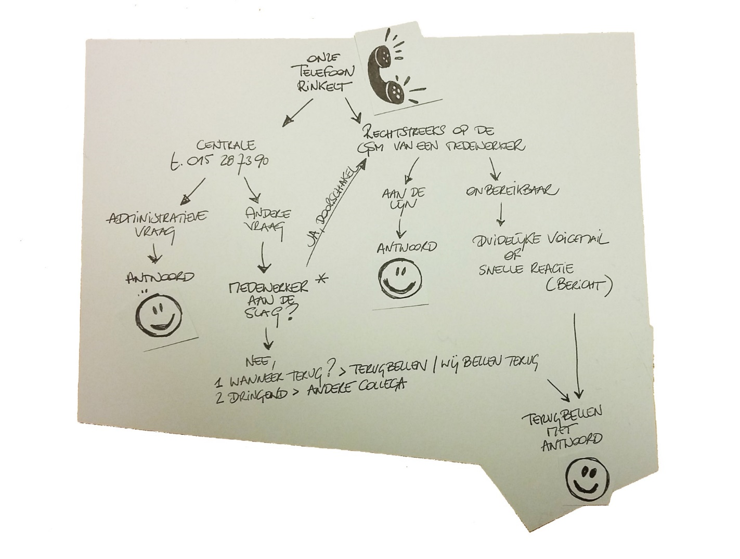

7 op de 10 vragen die momenteel via de vaste lijnen toekomen hebben betrekking op cursus(administratie). Aangezien deze sinds blik vooruit gecentraliseerd werd, garandeert één centraal telefoonnummer de grootste efficiëntie. Verder zijn een groot deel van de telefoontjes bestemd voor lokale ondersteuners, die op dit ogenblik al vaak rechtstreeks op de gsm gebeld worden. Op onze website tonen we bij medewerkers standaard het vast nummer (Mechelen). Bij lokale ondersteuners, directie, projectmedewerker Gent, coördinator communicatie en bij de medewerkers die dat wensen tonen we het gsm-nummer.

Alle oproepen komen dus toe bij het onthaal via de telefooncentrale. Het doorschakelen gebeurt éénvoudig op basis van voorgeprogrammeerde toetsen gekoppeld aan het gsm-nummer van elke medewerker. Er komt een gedetailleerd doorverwijslijstje dat aangeeft welke vragen naar welke coördinator/directie moeten. Bart doet hiervoor een voorstel tegen midden november 2016.

Wanneer een medewerker niet bereikbaar is en de vraag is niet dringend, wordt gevraagd om terug te bellen. Eventueel noteert de onthaalmedewerker alle gegevens/vraag. De inhoud wordt doorgegeven op het ogenblik dat de persoon in kwestie terug bereikbaar is.

**5. Hoe werkt de telefooncentrale in Mechelen in de praktijk? >** Zie link

**6. Bereikbaarheid tonen via *Simple in/out*?**

In functie van een centrale dispatch heeft de VDS nood aan een systeem dat de bereikbaarheid van medewerkers weergeeft. We kiezen om te werken met *Simple in/out*.  
Automatisch of slechts met 1 klik op de smartphone/desktop geeft het systeem aan aan of je al dan niet aan het werk bent. Ook doorheen de dag kan je simpel je status aanpassen.

Op termijn kan deze service mogelijk ook voor andere doeleinden gebruikt worden

* Koppelen aan [www.speelplein.net](http://www.speelplein.net)/contact. Daardoor is het ook voor externen meteen duidelijk is wie bereikbaar is en wie niet.
* Intern communiceren richting vrijwilligers rond de bereikbaarheid van ploco’s …
* Eenvoudigere uurregisstratie.
* …

Installeren op je pc, tablet en smartphone

Simple in/out kan eenvoudig worden geïnstalleerd op alle divices, op alle besturingssystemen.

* [Apple](https://itunes.apple.com/app/simple-in-out-easy-to-use/id440781200?mt=8)
* Android
* [Windows](http://www.windowsphone.com/s?appid=646eebd8-033c-4691-a2d9-eb595406ab71) (smartphone)
* [Windows](https://www.simpleinout.com/windows) 10 (desktop)

Hoe werkt het?

Het woord zegt het zelf, simpel!  
Er zijn 5 ‘company quick picks’ beschikbaar:

* In – Bereikbaar
* In – Niet bereikbaar (bv. in vergadering)
* In – Moeilijk bereikbaar (bv. 3-daagse, speelpleinbezoeken, op een studiedag…)
* Out – Niet aan het werk vandaag (bv. vakantiedag, compensatie, 4/5…)
* Out – Vakantieperiode (voor langere tijd afwezig) – tot wanneer aangeven!

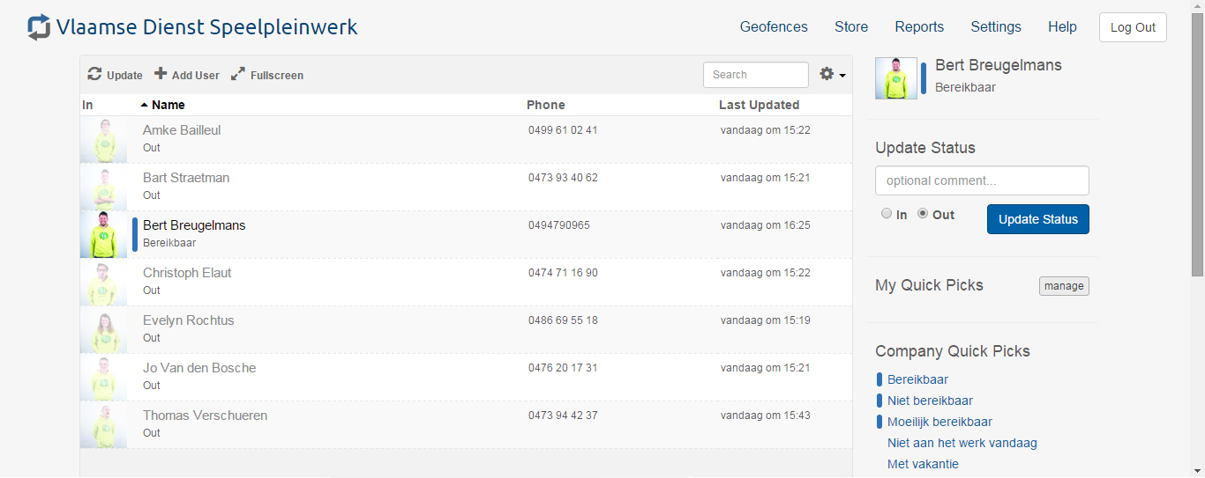  
Je kiest datgene wat voor jou van toepassing is.  
  
  
Je status wijzigt automatisch. Iedereen kan jouw gewijzigde status onmiddellijk zien.   
  
OMG, ik ga dat vergeten!

Elk systeem vraagt een zekere discipline van de medewerkers. Het is ieders verantwoordelijkheid om de bereikbaarheid goed aan te duiden. Vergeten is meer dan menselijk dus bouwen we kleine zaken in om daarbij te helpen.

* Het systeem zelf zal je eraan herinneren. Als je op bereikbaar staat, terwijl je dat niet bent en mensen bellen je. Dan zal je er de volgende keer gemakkelijker aan denken om je status op *uit* te zetten.
* Bovendien kan iedereen elke status zien en ook wanneer die het laatst werd aangepast. Er dus een vorm van sociale controle waarin mensen elkaar erop wijzen.
* Misschien wel de meest doeltreffende: je kan ervoor zorgen dat Simple in/out automatisch op je bureaublad opent, zodra je je pc aanzet.   
   - Plaats een snelkoppeling van het programma op je bureaublad  
   - Klik WIN-logo + E

- Adresbalk: *C:\ProgramData\Microsoft\Windows\Start Menu\Programs\Startup* - Sleep Simple in/out van op je bureaublad in dit venster.   
  
>> F:\BEHEER EN ADMINISTRATIE\IT & TEL\TUTORIALS\How2_Prog-automatisch-opstarten-in-Windows-10.mp4

* Plaats de app in je taakbalk onderaan je scherm.
* Hang een blad aan de inkom van je steunpunt.
* Maak van de app je internet homepage
* Minder interessant omdat veel collega’s de pc ook privé gebruiken, maar het is mogelijk om je status automatisch te koppelen aan het opstarten (*in*) en afsluiten (*out*) van je pc.
* Wijzig je status met behulp van geolocatie. Onze 3 fysieke steunpuntlocaties zitten in het systeem van Simple in/out. Staat je internet en geolocatie aan op je smartphone en je komt toe (*in*) of verlaat (*out*) één van deze locaties zal je status automatisch wijzigen. Ook de plek waar je bent, wordt automatisch weergegeven.
* Hetzelfde systeem kan ook gekoppeld worden aan de internetverbinding op kantoor met je desktop/smartphone.

Let op!  
Bij de laatste 3 hoef je zelf niets meer te doen. Echter geeft het systeem enkel *in* of *out* aan. Wanneer je dus wel aan het werk bent, maar niet bereikbaar bent weet dit systeem dit niet en zal je dit zelf moeten aanpassen. Het is ook niet onfeilbaar natuurlijk. Als je internet het niet doet of je geolocatie staat uit, werkt het niet.

Andere voordelen:

* Via de app op je smartphone kan je op een héél eenvoudige manier collega’s bellen en dus meteen zien of ze bereikbaar zijn. Gewoon klikken op het telefoonnummer dat wordt weergegeven en klaar!
* Je kan zelf ‘optional comment’ toevoegen, handig voor wanneer je bv. voor een langere periode afwezig bent (bv. in vakantie tot 11/1) of exact wil aangeven wat je doet waardoor je moeilijk bereikbaar bent (bv. cursus of speelpleinbezoeken)

Liever niet!   
Liever geen *nonsense talk* hier. We houden het zo functioneel mogelijk.

**7. Voicemailberichten voor je GSM**

Het is belangrijk dat de beller de juiste boodschap krijgt wanneer die een medewerker niet aan de lijn krijgt. Hierbij 3 standaardberichten die kunnen dienen als voorbeeld:

* Regulier voicemailbericht

(Voornaam familienaam), van de Vlaamse Dienst Speelpleinwerk  
Ik ben aan het werk, maar kan u oproep helaas nu niet beantwoorden. Laat uw gegevens achter en ik bel u terug.

* Moeilijk bereikbaar (niet verplicht)

(Voornaam familienaam), van de Vlaamse Dienst Speelpleinwerk   
Ik ben aan het werk, maar de komende dagen moeilijk bereikbaar

Laat uw gegevens achter en ik bel u terug.

Voor dringende zaken belt u tijdens kantooruren: 015 28 73 90

* Vakantie(periode)

(Voornaam familienaam), van de Vlaamse Dienst Speelpleinwerk   
Momenteel ben ik op vakantie. (Ik ben op vakantie tot …)

Voor dringende zaken belt u het algemene nummer: 015 28 73 90

Indien je een telefoonoproep weigert, kan je op de meeste smartphones ook een ‘snelbericht’ sturen. Deze berichten zijn voorgeprogrammeerd en met een snelle klik mee te sturen.  
De beller weet op dat moment waarom je de oproep niet aanvaardt. Ook hier willen we éénvormige berichtgeving die de beller beter informeert. 4 voorbeelden die je zo kan instellen:

* Regulier voicemailbericht

Ik ben aan het werk, maar kan nu niet antwoorden.

Ik contacteer je zodra het past.

* Moeilijk bereikbaar

Ik ben aan het werk, maar de komende dagen moeilijk bereikbaar.

Ik contacteer je zodra het past.

* Vakantie(periode)

Momenteel ben ik op vakantie. Voor dringende zaken kan je terecht op het algemene nummer van de Vlaamse Dienst Speelpleinwerk: 015 28 73 90 – www.speelplein.net

* Vakantiedag of 4/5-dag

Ik ben vandaag niet aan het werk. Ik contacteer je zodra het past. Voor dringende zaken kan je terecht op het algemene nummer van de Vlaamse Dienst Speelpleinwerk: 015 28 73 90 – www.speelplein.net

We kiezen er bewust voor om oproepen van de GSM ***niet*** door te schakelen naar centraal (ook niet voor lange vakantieperiodes). We maken dus wel gebruik van een duidelijke voicemail. Doorschakelen zou betekenen dat de medewerker achteraf geen gemist gesprek te zien krijgt en de beller geen ruimte krijgt om een boodschap achter te laten.

**8. De werk-GSM als incentive**  
Medewerkers hebben recht op een smartphone waarmee het mogelijk is om de voorwaarden van het belplan toe te passen. Een toestel van max. €150 volstaat. In de eerste plaats is dit een werk-gsm, bijkomstig ook een incentive.

Wanneer kan je een nieuw toestel aankopen?

Minimum 3 jaar na aankoop van je vorige VDS-toestel of als de schade aan je toestel van zo’n aard is dat je er niet meer mee kan bellen (=kapot).

Onze bijdrage/jouw bijdrage?

VDS draagt dus € 150 bij, het resterende bedrag wordt naar jou doorgefactureerd.

Als je de organisatie verlaat binnen het jaar na de aankoop, dan zijn er twee opties:

* je geeft het toestel terug aan de VDS.

* je betaalt € 75 voor de overname van het toestel.

Als je de organisatie een jaar na de aankoop van het toestel verlaat, dan is het toestel sowieso van jou (boekhoudkundig vragen we een symbolische €1 om dit over te nemen).

Welk toestel en hoe betalen?

Je koopt een toestel naar keuze aan en vraagt naar een factuur op naam van de VDS. Als je onmiddellijk moet betalen, dan doe je dit met de bankkaart van de VDS.  
Vraag bij de coördinator communicatie na welke minimumspecificaties het toestel nodig heeft om bv. simple in/out te kunnen draaien …

>> 3 opties - medewerkers kiezen zelf:

|  |  |
| --- | --- |
|  | Voor- en nadelen |
| 1 toestel – 1 sim | + VDS betaalt basistoetstel  + VDS betaalt factuur (bellen en dataverkeer)  + Handig, 1 toestel – eenvoudig, minst complex  - Werk en privé zijn moeilijk te scheiden. Zowel qua   soiale media als qua telefonischebereikbaar: discipline   nodig om tijdens vrije momenten niet op te nemen (je   kan helaas niet altijd achterhalen of het nummer dat   je belt privé of werkgerelateerd is.), werkprofiel op   Facebook niet te checken …  - Het nummer doorgeven aan een opvolger kan niet (=   persoonlijk nummer)  - Aangezien dit abonnement aanzien wordt als een officieel   extralegaal voordeel, betaal je hier belastingen op (reken op   ongeveer € 150 op jaarbasis). |
| 1 toetsel – dual sim | + VDS betaalt basistoestel twv € 150  + Handig 1 toestel  + De sim-kaart en bijhorend nummer kan makkelijk   worden doorgegeven aan een opvolger.  + Je blijft bereikbaar op beide sim-kaarten als je toestel   aanstaat. Bij de meeste toestellen is het mogelijk om 1   kaart uit te schakelen en op voicemail te plaatsen. Je   kan op elk vrij moment privé en werk qua telefonie   makkelijk gescheiden houden.  - Moeilijker wordt het met sociale media. 1 toestel, dus   voor elk medium 1 app. Omslachtig om tussen privé- en   werkprofiel te schakelen (bv. je zal snel in de   verleiding komen om je werkprofiel op Facebook te   checken want stond nog open …  - VDS betaalt factuur van VDS-simkaart (je kan   natuurlijk bellen en data verbruiken vanaf deze   simkaart), maar je moet zelf ook een   abonnement/kaart aanschaffen.  - minder eenvoudig, schakelen tussen 2 kaarten |
| 2 toestellen – 2 simkaarten | + Je houdt werk en privé compleet gescheiden zowel   qua telefonie, maar ook sociale media. Je kan   makkelijk 1 telefoon uitschakelen terwijl je op de   andere bereikbaar blijft.  + De smartphone, sim-kaart en bijhorend nummer kan   makkelijk worden doorgegeven aan een opvolger. - VDS betaalt 1 toestel, het andere koop je zelf  - Altijd 2 telefoons op zak.  - Je moet zelf nog een abonnement/kaart aanschaffen   voor je privé-toestel. De factuur gekoppeld aan de   VDS-simkaart in je VDS-toestel wordt door de VDS   betaald. Je kan natuurlijk privé blijven bellen en data   verbruiken vanaf deze simkaart, maar dat betekent   ook dat je bereikbaar blijft op die momenten. |

Verzekering?

Bij toestel aangekocht met € 150 van VDS: automatisch verzekerd door VDS. Bij 2 toestellen is de werk-gsm uiteraard verzekerd, de privé-gsm logischerwijze niet. Wanneer iemand maar 1 toestel gebruikt, en dat is een eigen toestel, dan is dat toestel niet verzekerd. De persoon kan dat toestel wel vervangen door een VDS-toestel t.w.v. € 150.

Wat betaalt VDS?

* Alle binnenlandse telefoongesprekken, voor werk en privé (NIET speciale betaalnummers)
* Alle binnenlandse sms’en, voor werk en privé (NIET speciale nummers i.e. sms-tickets, wedstrijden, privé-parkeren …)
* Dataverkeer in België tot 200MB/maand (telkens van de 4de tot en met de 3de v/d volgende maand) > je verbruik checken: #5580#

Kosten voor eigen rekening:

* Alle gesprekken van of naar het buitenland
* Alle sms’en van of naar het buitenland
* Alle dataverkeer in het buitenland (!valt buiten je 200 MB/maand)
* Alle dataverkeer boven 200 MB/maand
* Alle sms’en en gesprekken naar speciale nummers

Maar!

Je krijgt op al deze kosten voor eigen rekening maandelijks een totaalforfait van €10/persoon, we rekenen dus enkel de totaalkosten die boven dit bedrag uitkomen.

Wat met vervoer/parkeren voor VDS?

Bv. Bustickets bestellen via sms, parkeren via sms …

Indien je in een bepaalde maand de € 10 forfait overschrijdt, dan krijg je een overzicht van alle speciale nummers die je ge-sms’t hebt en wanneer.

Je kan dan de kosten die i.f.v. je job gemaakt zijn aanduiden en dan worden deze afgetrokken. Als daardoor je kosten voor eigen rekening terug onder de 10€ komen hoef je dus niets meer te betalen.

*Voorbeelden:*

1. *Je gaat over je binnenlandse limiet van 200 MB (€ 3 voor eigen kosten), en je stuurt*

*een sms naar Italië (€ 1,5 voor eigen kosten). TOTAAL persoonlijk € 4,5 -> jij betaalt € 0.*

1. *Je neemt 10 keer de lijn met sms-ticket (€ 15,50 voor eigen kosten) je krijgt een*

*mail met overzicht, 9/10 ritten zijn voor VDS. TOTAAL persoonlijk € 1,55 -> jij betaalt € 0.*

1. *Je stuurt 31 sms’en naar de ASTRO-lijn aan € 1 per sms. TOTAAL € 31 -> jij betaalt*

*€ 21.*

**9. Onze kantooruren**  
Openingsuren: maandag 09:00 – 12:30 / 13:30 – 17:00

dinsdag 09:00 – 12:30 / 13:30 – 17:00

woensdag 09:00 – 12:30 / 13:30 – 17:00

donderdag 09:00 – 12:30 / 13:30 – 17:00

vrijdag 09:00 – 12:30 / 13:30 – 15:30

zaterdag en zondag niet bereikbaar   
  
Deze uren gelden voor het kantoor in Mechelen en zijn de uren waarop de VDS permanentie voorziet. De openingsuren worden duidelijk gecommuniceerd op facebook, google en website. Op het algemeen nummer is buiten de kantooruren steeds een voicemailbericht geactiveerd. Dat laat bellers niet toe om een boodschap in te spreken.

Uitzondering! In elke vakantieperiode verwijzen we naar het noodnummer en voor dringende praktische vragen met betrekking tot lopende cursussen naar de praktische brieven op [www.speelplein.net/praktischebrief](http://www.speelplein.net/praktischebrief).

Collectief niet bereikbaar:

Op collectieve sluitingsmomenten of op momenten waarbij alle medewerkers wel aan het werk maar niet bereikbaar zijn (bv. opnemen feestdag op andere datum, grote staf, sportdag …), is er een specifieke voicemail op het algemene nummer: “Vandaag is de Vlaamse Dienst Speelpleinwerk uitzonderlijk gesloten …”.

Op deze momenten voorzien we pro-actief een aankondiging op facebook/VDSvzw. Zijn we meer dan 2 dagen na elkaar collectief niet bereikbaar (bv. staf-3-daagse, sluiting tussen kerst en nieuw …), dan geven we aan in de voicemail wanneer we er terug zijn.

Onze onthaalmedewerker is verantwoordelijk voor het instellen en inspreken van alle voicemailberichten.   
Meer lezen? >> link naar de handleiding: permanentie onthaal

**10. Centrale voicemailberichten:**

* gesloten – regulier (automatisch)

*“Welkom bij de Vlaamse Dienst Speelpleinwerk.   
Wij zijn bereikbaar elke weekdag van 9u tot 12u30 en van 13u30 tot 17u.   
Uitgezonderd op vrijdag sluiten we om 15u30. Mailen kan naar* [*vdsinfo@speelplein.net*](mailto:vdsinfo@speelplein.net)*. Wij reageren binnen de 3 werkdagen op jouw bericht.”*

* gesloten – tijdens vakanties (automatisch)

*“Welkom bij de Vlaamse Dienst Speelpleinwerk.*

*Wij zijn bereikbaar elke weekdag van 9u tot 12u30 en van 13u30 tot 17u.*

*Uitgezonderd op vrijdag sluiten we om 15u30. Voor dringende praktische vragen over een cursus, evaluatiemoment of stage, surf je naar* [*www.speelplein.net/praktischeinfo*](http://www.speelplein.net/praktischeinfo)*. Bij een ernstig ongeval, incident of crisis kan je ons buiten de kantooruren bereiken op het noodnummer: 0494 79 09 65”  
  
Standaard met telefoonnummer Bert  
Indien anders afgesproken zelfde boodschap met nummer Bart, Jo*

* uitzonderlijk niet bereikbaar – korte *(feestdag, brugdag, grote staf …)  
  “De Vlaamse Dienst Speelpleinwerk is vandaag uitzonderlijk niet bereikbaar.  
  Op andere weekdagen zijn we bereikbaar van 9u tot 12u30 en van 13u30 tot 17u.*

*Uitgezonderd op vrijdag sluiten we om 15u30. Mailen kan naar* [*vdsinfo@speelplein.net*](mailto:vdsinfo@speelplein.net)*. Wij reageren binnen de 3 werkdagen op jouw bericht.”*

* uitzonderlijk niet bereikbaar – lang regulier *(staf3daagse …)*

*“De Vlaamse Dienst Speelpleinwerk is niet bereikbaar van (startdatum) tot (einddatum). Daarna zijn we opnieuw bereikbaar, alle weekdagen van 9u tot 12u30 en van 13u30 tot 17u. Uitgezonderd op vrijdag sluiten we om 15u30.”*

* uitzonderlijk niet bereikbaar – lang tijdens vakanties *(collectief tussen kerst en nieuw …)*

*“De Vlaamse Dienst Speelpleinwerk is niet bereikbaar van (startdatum) tot (einddatum). Voor dringende praktische vragen over een cursus, evaluatiemoment of stage, surf je naar* [*www.speelplein.net/praktischeinfo*](http://www.speelplein.net/praktischeinfo)*. Bij een ernstig ongeval, incident of crisis kan je ons buiten de kantooruren bereiken op het noodnummer: XXXX XX XX XX”*

**11. Bereikbaar buiten de kantooruren?**

Medewerkers hoeven buiten de kantooruren niet bereikbaar te zijn, met uitzondering van:

* Ploegcoaches:   
  - Zij maken bij het begin van elk werkjaar samen de ploeg duidelijke   
   afspraken over wanneer ze wel en niet bereikbaar zijn buiten de   
   kantooruren. Structurele problemen worden besproken met de directeur HR.  
  - Tijdens cursussen en trefmomenten verwachten we dat ploegcoaches steeds   
   bereikbaar zijn (24/7). Het is duidelijk waarvoor vrijwilligers op die   
   momenten mogen bellen en waarvoor niet. (Directeur HR en team ploco   
   stellen daartoe een lijst samen). Ploco’s die goedgekeurde vakantie hebben   
   tijdens deze momenten, maken regionale andere afspraken over wie   
   bereikbaar blijft.
* Cursusverantwoordelijken:  
  - We verwachten dat het nummer, vermeld op de praktische brief, bereikbaar   
   is en wordt opgenomen gedurende de hele cursusperiode (vooral op dag 1).   
   Dat kan ook door iemand anders (bv. keukenploeg) dan de CV, maar het is   
   belangrijk dat ouders/cursisten iemand kunnen bereiken.   
    
   Belangrijk is dat we tools (bv. veelgestelde vragen/antwoorden) aanreiken   
   waarmee cursusverantwoordelijken (en bij uitbreiding ploco’s) het   
   merendeel van de vragen zelf kan oplossen.

* Onthaalmedewerker:  
  - Tijdens cursussen kunnen ploco’s de onthaalmedewerker bereiken bij   
   administratieve noodgevallen. Wanneer de onthaalmedewerker   
   goedgekeurde vakantie heeft, wordt er intern bekeken wie de taak   
   overneemt.

* Coördinator communicatie:  
  - Tijdens de kantooruren is het algemene nummer bereikbaar en zijn ook   
   loko’s een eerste aanspreekpunt bij een ernstig ongeval, incident of crisis.   
   Tijdens vakantieperiodes buiten de kantooruren, kan iedereen terecht op   
   het noodnummer. Dit is het gsm-nummer van de coördinator communicatie.  
   Meer lezen: zie punt
* Speelpleinondersteuners, onthaal:

- We bekijken samen met hen of we korte termijn kunnen experimenteren om   
 één avond per week bereikbaar te zijn in functie van ouders met vragen,   
 studenten, speelpleinen zonder beroepskracht …

**12. Belrondes  
  
lid worden**   
  
Lokaal ondersteuners (eventueel aangevuld door andere VDS-medewerkers) plannen in de helft van januari een belronde naar speelpleinverantwoordelijken in functie van het lidmaatschap. Het gaat voor de duidelijkheid om de speelpleinorganisatoren die de laatste 2 jaar lid waren, maar voor het nieuwe werkjaar nog niet bevestigen.

Waarom doen we dit?

* Herinnering
* Normaal elk jaar lid, maar vorig jaar vergeten te betalen en daarom geen lid geworden. Nu terug de draad oppikken?
* Je hebt dit jaar plots een heel intensief contact gehad met een speelplein en je wil dat verzilveren.
* Na al die jaren is er een nieuwe speelpleinverantwoordelijke en is het opportuun om toch nog eens te bellen.
* Je hebt de MaMa-bestellijsten van vorig jaar erbij genomen en merkt dat een speelplein er profijt zou aan hebben gehad toch aan te sluiten.
* Een speelplein is van plan om in 2016 advies ter plaatse, een audit of procesbegeleiding aan te vragen. Het lidgeld wordt terugbetaald met de korting.
* Weten waarom speelpleinen niet meer aansluiten.

Wat zeg je aan de telefoon?

*“Beste …, normaal gezien heb je eind vorig jaar een brief van ons ontvangen om lid te worden in 2016. De deadline is … Bij het nakijken van de lijst met speelpleinen die bevestigd hebben, stel ik vast dat jullie vorig jaar aangesloten waren maar dat we voor dit jaar nog geen bevestiging ontvingen. Langs deze weg wilde ik even polsen of dat vergeten werk is of net een bewuste keuze?”*

* vergeten       > ok, oef!           
   > graag asap in orde brengen
* bewuste keuze > oh? aanleiding achterhalen   
   (niet alsnog proberen overtuigen, luisteren en tonen dat je de   
   feedback apprecieert > bedanken en zeggen wat je met de   
   reactie zal doen > noteer de opmerking in het logboek.

Deze belronde wordt gecoördineerd en ondersteund door de coördinator communicatie. **MateriaalMagazijn**  
Er zijn 2 belangrijke momenten voor de belronde: even voor de deadline en even erna. Een week voor de deadline nemen de lokaal ondersteuners (eventueel aangevuld door andere VDS-medewerkers) de tijd om speelpleinorganisatoren te bellen. Het gaat in de eerste plaats enkel om speelpleinorganisatoren die de laatste 2 jaar bestelden, maar voor het nieuwe werkjaar nog niet bestelden (geen BKO’s, jeugdbewegingen en dergelijke dus).  
Ook na afloop van de deadline voor de groepsaankoop plannen we een gezamenlijke belronde om de laatste speelpleinwerkingen over de streep te trekken.

Deze belronde wordt gecoördineerd en ondersteund door iemand van het MateriaalMagazijn.

ONTMOETING  
  
Ontmoeting is misschien wel het meest efficiënte middel binnen de communicatiemix. Persoonlijk contact maakt het mogelijk om door te vragen, gericht dingen te tonen, af te toetsen, input te vragen, jezelf voorstellen, een algemeen beeld op te hangen van onze organisatie …  
Het belang ervan wordt duidelijk in de keuze die de VDS al jaren maakt door in te zetten op lokale ondersteuning, dichtbij elke werking. In de eerste plaats zijn onze lokaal ondersteuners het eerste aanspreekpunt voor de speelpleinen, maar uiteraard vervullen ook onze vrijwilligers een grote bijdrage (bv. vorming ter plaatse, op trefmomenten, tijdens cursussen …). Op centraal niveau zijn de vele vergaderingen en netwerkmomenten met partnerorganisaties een kans tot ontmoeting.  
  
Het is nodig dat alle medewerkers zich bewust zijn van een correcte basishouding en verzorgd uiterlijk binnen de geest van onze organisatie. We wijden in deze praktische communicatiegids niet uit over wat dat precies inhoudt, maar verwijzen naar het *vrijwilligershandboek* en het *handboek lokale ondersteuning* dat dieper ingaat op het item ontmoeting.

**VDS-pin**

Eind 2015 liet de VDS voor alle beroepskrachten een metalen pin met het logo van de VDS maken. De bedoeling is om de pin te dragen tijdens ontmoeting (speelpleinbezoeken, externe vergaderingen, audit, advies …). We zien kansen ter profilering (we zijn er bij, logo onder de aandacht brengen, herkenbaarheid …) en qua netwerking (makkelijker aanspreekbaar). De pins hebben best wat centen gekost, vandaar de beperkte oplage. De bedoeling is om ze door te geven voor gebruik en bij vertrek uit de organisatie achter te laten.  
  
Visitekaartjes  
  
Voor alle functies waarbij medewerkers geregeld met externen in contact komen worden visitekaartjes op naam ontwikkeld (bv. loko’s, directie, co’s & projectmedewerkers).  
Iedereen kan vrij zijn of haar voorkeur ‘huisstijl’ doorgeven.  
De andere beroepskrachten kunnen, indien nodig, de blanco visitekaartjes gebruiken. Voor de zeldzame keren dat zij dit gebruiken kunnen zij er zelf hun naam en telefoonnummer op noteren. Visitekaartjes bijna op? Vraag onze graficus om er nieuwe te bestellen.  
  
Ideetje voor de toekomst (cfr. Jantje Beton): op de achterkant van het kaartje een oude, speelse foto van de medewerker in kwestie. Dat is persoonlijk, zorgt voor connectie, blijft plakken bij mensen. Kortom zou ook helemaal passen bij de uitstraling en imago van de VDS.

**Groene trui**

Ook de groen pull die voor alle medewerkers binnen de hele organisatie dezelfde is, zorgt voor externe herkenbaarheid. Sinds 2013 wordt die jaarlijks bijgedrukt voor nieuwe vrijwilligers of voor zij die een extra exemplaar willen. Omwille van financiële redenen koos de Raad van Bestuur ervoor om in 2016 opnieuw het huidige model bij te laten drukken en niet te kiezen voor een nieuw model + opdruk. De RVB doet geen belofte of er in 2017 nieuwe truien komen. Het wordt wel opgenomen in het begrotingsvoorstel.

Basisregel blijft: >> Ben je nieuw/had je nog geen trui: VDS betaalt je basismodel!

>> Wil je een extra exemplaar: dat kost je €13

>> Jouw (bij)naam achteraan op je trui: dat kost je €12 extra.

Je kan er als regio voor kiezen om zelf de bijdrage te betalen vanuit het incentivebeleid.  
Onze administratief medewerker lanceert elk jaar, bij het begin van een nieuw werkjaar, een oproep naar de regio’s. Doel is om de truien gedrukt te hebben tegen het Nationaal Vormingsweekend (NAVO).

**6.2.2 Klachten & Crisiscommunicatie**  
  
**Hoe gaat de VDS om met klachten?**

* We registreren klachten in een map op de server:   
  "F:\COMMUNICATIE\_Klachten die ons bereiken"  
  Gewoon e-mail inslepen, printscreen of bij telefonisch contact simpele excel invullen.   
    
  Doel: bundelen, overzicht, objectiveren, gezamenlijk antwoord formuleren …
* Vervolgens doorgeven aan de juiste perso(o)n(en)   
  **> kleine zaken** los je zelf op.   
  (bv. bij cursusadministratie: Evelyn lost zelf op)  
  **> grotere klachten regio gebonden   
  (r**egio stemt af met de coördinator communicatie, pakt aan, volgt op en koppelt terug)   
  > **kleine of grotere klachten regio-overschrijdend**  
  (doorgeven aan coördinator communicatie, neemt mee/pakt aan, volgt op en koppelt terug)

Doel: overzicht, 2e mening, gezamenlijke aanpak, structureel probleem oplossen …

**Richtlijnen rond communicatie**

* Indien de klager zijn klacht via e-mail verzond, krijgt hij zo snel mogelijk een antwoord dat de klacht is toegekomen, dat we ermee aan de slag en hem/haar op de hoogte houden.
* Nooit meteen een fout toegeven, maar eerder “we zullen het probleem onderzoeken”.
* Anderzijds de fout ook niet meteen *counteren*, vooral luisteren en doorvragen.
* Het antwoord op een klacht wordt bij voorkeur niet gemaild. We proberen steeds telefonisch contact op te nemen. Ter verduidelijking is het mogelijk om na dit gesprek een aantal zaken op e-mail te zetten.

**Crisiscommunicatie – 24/7 paraat bij noodgevallen**De lokaal ondersteuner staat in de eerste plaats paraat voor een tweede opinie, om samen na te denken, hulp te bieden of naar oplossingen te zoeken. Daarnaast is er permanentie tijdens de kantooruren op het landelijk secretariaat in Mechelen: 015 28 73 90**.** Bij een ernstig ongeval, incident of crisis (tijdens of naast de kantooruren) kan je de VDS élke vakantie bereiken op het noodnummer: 0494 79 09 65. Deze boodschap wordt minstens in aanloop naar de zomervakantie verspreid.  
  
Het getoonde gsm-nummer is nu nog het nummer van de coördinator communicatie. Dat betekent dat hij 24/7, elke vakantie, paraat moet zijn. Aangezien het om een persoonlijk nummer gaat, kan het nummer ook niet worden doorgegeven tijdens persoonlijke vakantie. Misschien is het zelfs wenselijk om tijdens de zomervakantie de taak te verdelen onder meerdere medewerkers. In toekomst zou hier dus best een apart telefoonnummer voor aangemaakt worden op een toestel dat eenvoudig kan worden doorgegeven.  
  
Er bestaat een uitgebreidere [externe infofiche rond crisiscommunicatie](https://www.speelplein.net/Download/VDS-16-SO-Infofiche-Crisiscommunicatie%20op%20het%20speelplein.pdf) op de website.   
Anderzijds werken de lokale ondersteuners zelf ook aan een intern document rond crisiscommunicatie. Dit document is eerder bedoeld als leidraad voor de lokaal ondersteuner op het ogenblik dat hij of zij op de hoogte wordt gebracht van een ernstig ongeval, incident of crisis. En ook de ploegcoaches ontwikkelde specifiek voor trefmomenten en cursussen een basis stappenplan voor de vrijwilligers dat aantoont wie ze wanneer bellen in deze situaties.

**6.2.3 Huisstijl en opmaak**

**1. Huisstijlhandboek en elementen**   
  
Vind je [hier](https://drive.google.com/open?id=0ByUC2YfRfqUwVU10cW9tUk42NGc).

**2. Checklist: Waar let je op?**

**FASE 1: inhoud aanleveren**

* Afgestemd op de doelgroep en kernwaarden van de organisatie

(tekst en fotomateriaal)

* Voldoende informatie
* Conform opdracht/doel
* Juistheid van gegevens (locatie, data, meer info …)
* Voldoende samenhang

**FASE 2: tekstcorrectie**

* Woordkeuze
* Spelling
* Interpunctie (gebruik van leestekens)
* Grammatica
* Uniformiteit (cfr. VDS lexicon)
* Consistentie (bijv. jij/je)

>> op zoek naar schrijftips: <http://schrijfassistent.standaard.be>

Concrete afspraken:

* Het is “de VDS” en niet “VDS”
* Als je naar VDS verwijst moet je dat doen met 'hij', want dienst is een mannelijk woord (<http://woordenlijst.org/#/?q=dienst>).
* … volgen niet aansluitend op laatste woord (bv. wordt vervolgd …)
* Voor meer info verwijzen naar [www.speelplein.net](http://www.speelplein.net)
* /regio
* /naampagina (indien eenvoudig)
* (regionale) facebook-pagina of event
* Bitly (= aanpasbaar)
* QR-code
* Officiële hashtag = #VDSvzw
* Officiële facebookpagina = [www.facebook.com/VDSvzw](http://www.facebook.com/VDSvzw)

- De wijze van opsomming die de VDS hanteert:

* 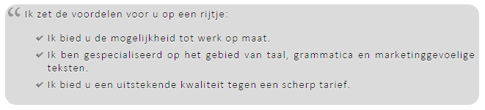Bij een opsomming met hele zinnen, eindigt elke zin in de opsomming met een punt. In dit geval begint elk   
  opsommingsdeel met een hoofdletter. Het zijn immers losstaande zinnen.
* Wanneer een opsomming uit één woord bestaat, hoeft er geen leesteken geplaatst te worden.

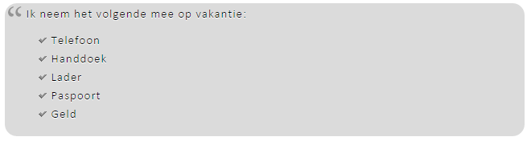

* Contactgegevens worden op volgende manier beschreven

Lokale ondersteuner (Regio)   
Naam van de lokale ondersteuner  
Email [voornaam@speelplein.net](mailto:voornaam@speelplein.net)

Telefoon of gsm  
  
Adres enkel indien noodzakelijk + eventueel een foto van de lokaal ondersteuner.

* Verantwoordelijke uitgever bij drukwerk wordt op volgende manier beschreven indien geen contactgegevens vermeld.

VU - Vlaamse Dienst Speelpleinwerk vzw - [voornaam@speelplein.net](mailto:voornaam@speelplein.net)   
 (lokale ondersteuner) - telefoon en/of gsm

**FASE 3: controle opmaak**

* Afstemming van tekst/thema en vormgeving
* Afstemming VDS-huisstijl

Concrete afspraken:

* Op elk product wordt “Vlaamse Dienst Speelpleinwerk” al dusdanig minstens 1 maal volledig uitgeschreven (kan ook in logo).
* Gebruik van lettertypes:
* Titels: VDS Krabbels > hoofdletters achterwege
* Tekst: Trebuchet
* Altijd bronbestand aanleveren met snijlijnen voor drukwerk
* Maak je ook onmiddellijk een omslagkader (facebook) en een afbeelding voor een nieuwsitem op [www.speelplein.net](http://www.speelplein.net) in dezelfde opmaak?
* **Logo van Vlaanderen**De VDS krijgt van Vlaanderen behoorlijk wat centen via onze beleidsnota. Volgens onze beheersovereenkomst met de overheid zijn we dan ook verplicht het logo van Vlaanderen op al onze informatiedragers te plaatsen:   
   *§2. De vereniging zal het logo van de Vlaamse Gemeenschap met het   
  bijschrift ‘Met de steun van de Vlaamse overheid’ opnemen op al haar informatiedragers (zoals publicaties, affiches, uitnodigingen, brochures, advertenties, audiovisuele boodschappen, etc.) aangemaakt vanaf 2014.*

Maak er met andere woorden een gewoonte van om centraal en regionaal op alles binnen onze reguliere aanbod het logo van de Vlaamse Overheid te plaatsen.

* Het logo moet steeds minimum 30 mm breed getoond worden.
* Het **basislogo** "Vlaanderen/Verbeelding werkt" is het naakte logo.

Het mag enkel gebruikt worden op een lichte achtergrond.

* Het **secundaire logo** is de volle variant:

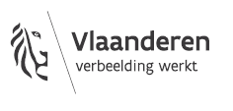

**6.2.4 Opmaak communicatieplan voor acties, producten, campagnes …**

Vanwege historiek heeft het communicatieluik vandaag nog niet de centrale plek in de organisatie die het verdient. We steken ontzetten veel werk in de creatie van producten en diensten, maar zijn vaak onvoldoende bezig met de output en het effect ervan. Of kortweg: hoe zorgen we ervoor dat onze prioritaire doelgroepen de producten en diensten kennen, lezen én gebruiken/toepassen. Het verhaal stopt niet wanneer een product, dienst, actie, campagne … ontwikkeld is. Dat is het startpunt! Een doordachte communicatiemix met een duidelijke kernboodschap gericht aan een specifiek publiek is daarbij een essentieel element. De coördinator producten en de coördinator communicatie werken samen aan een productfiche 2.0 die medewerkers, beroepskrachten en vrijwilligers, in staat moeten stellen van bij het begin het juiste spoor te kiezen. We schuiven graag mee aan tafel op centraal en regionaal niveau om die oefening, van bij de start, te maken.

**6.2.5 Vorming en opleiding rond communicatie**

Binnen onze organisatie worden beroepskrachten aangemoedigd om vorming te volgen, maar ook voor élke vrijwilliger is er jaarlijks een vormingsbudget voorzien in de begroting. Zo ook voor vrijwilligers die zich willen verdiepen en specialiseren in het communicatie-aspect.

1. **Afspraken met betrekking tot externe vorming**

De afspraken over terugbetaling gaan als volgt:

* Je vraagt aan de coördinator communicatie toestemming om de vorming te volgen   
  en achteraf terugbetaling te krijgen. We bekijken samen de relevantie.
* Je schrijft je in en betaalt in eerste instantie zelf.
* Je probeert na de vorming met je attest van deelname andere terugbetaling te krijgen (bv. bij je gemeente).
* De VDS betaalt de rest van het bedrag aan jou terug (desnoods volledig, wanneer je nergens anders kosten kon recupereren).
* Je vraagt de terugbetaling door VDS aan door dit in te geven in je onkostennota:
  + Attest van deelname als bewijs
  + Projectcode: 615164 (‘vorming VDS vrijwilligers’)

Daarbovenop vul je na de vorming een inhoudelijke fiche in (zie bijlage), zodat we de input uit de sessies optimaal kunnen implementeren in de organisatie. Je bezorgt de ingevulde fiche aan de coördinator communicatie.

1. **Mogelijke thema’s**

Communicatie

* Omgaan met pers
* Schrijven voor sociale media
* Google analytics
* Schrijven voor het web
* Persberichten schrijven
* Digitale nieuwsbrieven
* Eenvoudige apps maken
* Geef je verhalen meer plakkans
* Crisiscommunicatie

Grafisch

* InDesign voor beginners/gevorderden
* Digitale fotografie
* Lay-out voor beginners
* Foto’s bewerken met Photoshop

Sociale media

* Introductie in facebook
* Adverteren op facebook
* Efficiënt online communiceren
* Online communicatiestrategie  
    
  Video
* Animatiefilmpjes maken
* Initiatievorming videomontage
* Tips and tricks voor online video  
    
  Website
* Website bouwen
* Apps maken

1. **Op maat van het jeugdwerk**

* [www.mediaraven.be/vorming](http://www.mediaraven.be/vorming)
* [www.ambrassade.be](http://www.ambrassade.be)

**6.2.6 Actief persbeleid**

**Abonnee op GoPress**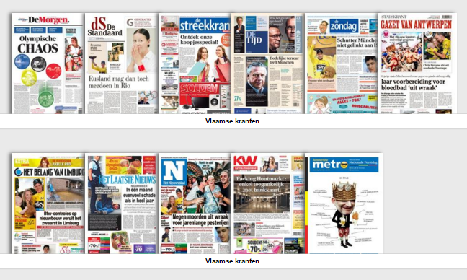  
  
De VDS heeft sinds januari 2015 ingetekend op het groepsaanbod bij GoPress. Deze dienst verzamelt alle Belgische (regio)kranten en tijdschriften van ons land, die wij met onze login kunnen doorzoeken. Via alerts ontvangt de coördinator communicatie elke dinsdag een overzicht van alle artikels waarin speelplein(werk), de Vlaamse Dienst Speelpleinwerk en Goe Gespeeld! vermeld worden. We screenen ook ruimer via een bundel jeugd naar relevante info rond jeugd, spelen, jeugdwerk … Als er iets gebeurt, zitten we er dus met onze neus op!

Merken we iets op dat voor een bepaalde regio interessant is, dan stuurt de coördinator communicatie dit onmiddellijk door naar de lokaal ondersteuner om het verder op te volgen. Andere relevante items delen we via speelplein.net, sociale media en onze digitale nieuwsbrief! Het geeft ons ook de mogelijkheid om artikels – clean - aan te kopen en te archiveren.

**Perscontacten en -relaties**

De coördinator communicatie onderhoudt de perslijst en perscontacten. Jaarlijks zakt hij af naar de meeting waarop communicatieverantwoordelijken uit de jeugdsector en journalisten elkaar treffen.   
De perslijst is een samenstelling van alle algemene redacties aangevuld met (regionale) redactiemedewerkers, politieke partijen en relevante partners (bv. gezinsbond, ambrassade, kabinet minister van Jeugd …).

**Persberichten**  
We reageren op actuele thema’s (opinie) en verspreiden zelf ook persberichten. Minstens 1 maal per jaar tijdens de speelpleinzomer en op andere momenten in het jaar wanneer we nieuwswaarde kunnen brengen. De coördinator communicatie rekent daarvoor ook op de medewerking van medewerkers om thema’s of ideeën vanuit zijn of haar vakgebied die interessant kunnen zijn door te spelen.

De coördinator communicatie is steeds het eerste aanspreekpunt voor pers. Elke persvraag, centraal of regionaal, die toekomt, wordt onmiddellijk doorgespeeld aan de coördinator communicatie. Tenzij anders afgesproken of bij onbereikbaarheid wordt de vraag doorgespeeld in deze volgorde Jo, Bart (directie) en Pepijn (voorzitter). Hij interpreteert de vraag, gaat ermee aan de slag en betrekt binnen de organisatie de juiste personen. Wanneer een snelle reactie vereist is, wordt deze minstens afgetoetst met het Dagelijks Bestuur. Als er voldoende tijd is, verlopen uitgaande VDS-persberichten ook via onze Raad van Bestuur in hoofde van de voorzitter.

De coördinator communicatie verzamelt alle persberichten en verschenen pers (radio, krant en tv) op het netwerk en door externen steeds te bekijken op [www.speelplein.net/pers](http://www.speelplein.net/pers).



In het verleden verspreidden regio’s naar aanloop van een trefmoment soms ook een persuitnodiging/persbericht naar journalisten. Uit ervaring is gebleken dat hier weinig tot geen reactie op komt. Ons advies: bespaar je als regio de moeite. Wel een mooie kans: sommige kranten zoals Het Nieuwblad hebben een pagina op hun website waar je zelf een foto kan uploaden die dan in de regionale rubriek verschijnt (bv. [www.nieuwsblad.be/lezersfoto](http://www.nieuwsblad.be/lezersfoto)). Daar leert onze ervaring dat dit wel succesvol is en foto’s regelmatig werden opgepikt. Doen dus na een trefdag of cursus.  
Toch interesse om een regionaal persbericht te sturen: bekijk een voorbeeld

**6.2.7 Sponsoring & adverteren**

Adverteren  
De VDS kiest ervoor om geen betaalde advertenties te plaatsen in drukwerk (bv. magazine Pit.) of digitale communicatie (nieuwsbrief, website …). Redenen daarvoor:

* Weinig ruimte in huidig drukwerk, kostbare plaats gaat verloren
* Adverteerders aantrekken, contact en contract opvolgen kosten tijd.  
  Kosten-baten wegen niet op.
* Wie wel, wat niet – moeilijke afweging
* Mensen haten reclame en spam, we willen dat onze communicatie zuiver blijft.

Uitzonderingen:

* MateriaalMagazijn: dat vertrekt natuurlijk vanuit onze dienstverlening. Zien we als deel van de grotere organisatie en niet als externe adverteerder.
* Sponsors kunnen worden vermeld bij events en trefmomenten op drukwerk (magazine Pit., affiches, posters…)
* In functie van groepsaankopen door de VDS bedongen (bv. verzekeringen, bedrukken van textiel, inschrijfsystemen…) is het logisch dat het bedrijf dat de korting toestaat ook gecommuniceerd wordt.
* Wanneer de VDS middelen uit fondsen (bv. BNP Paribas Fortis i.f.v. toegankelijke cursussen) ontvangt, is het logisch dat we het bedrijf vermelden in onze communicatie.
* In de inleiding hebben we bewust ‘betaalde’ genoteerd. Het kan wel wanneer organisaties, bedrijven, partners een interessant aanbod hebben voor speelpleinorganisatoren en (hoofd)animatoren en ons vragen om iets op te nemen als nieuwsitem op de website of te vermelden in de nieuwsbrief.   
  De coördinator communicatie gaat in dat geval altijd op zoek naar een win-win-win-situatie. Win voor de aanbieder die zijn product of dienst promoot, win voor het speelplein die bv. korting krijgt, product cadeau, kans maakt op een gratis deelname (wedstrijd) en win voor de VDS die relevante, waardevolle content brengt. In géén geval, nooit, geeft de VDS contactlijsten of delen daarvan door aan derden. Vanwege de wet op de privacy en uit respect voor het individu.

Zelf adverteren kan uiteraard wel en kan passen binnen een doordachte communicatiemix.

Sponsoring

In functie van trefmomenten en events kan centraal of regionaal op zoek gaan naar sponsors die financieel of logistiek bijdragen in ruil voor reclame (bv. op affiche, polsbandjes, spandoek, op foto’s, logo op de website …). Niet elke sponsor komt in aanmerking. We moeten als organisatie trouw blijven aan wie we zijn en waarvoor we staan. Het is moeilijk om af te lijnen welke bedrijven daaraan wel en niet voldoen. We rekenen dus op het gezond verstand van de persoon die op zoek gaat naar of de vraag krijg van sponsors.   
  
 bv. Jupiler (Inbev) wil het landelijk speelpleintreffen sponsoren. Kan niet.  
 Het is raar om een beleid te voeren (cfr. werkgroep poepeloere) waarin we jongeren op   
 trefmomenten en cursussen niet willen aanmoedigen om alcohol te drinken en tegelijk de   
 locatie van een trefdag vol met Jupilervlaggen te hangen. Dat strookt niet.   
  
 bv. Durex wil sponsoren en condooms uitdelen op een zomerevent. We hebben als   
 organisatie absoluut niets tegen jongeren die willen vrijen, maar gezien de jonge leeftijd   
 van onze deelnemers is het ook niet onze taak, al zeker niet op een zomerevent, om veilig   
 vrijen te promoten. Niet doen dus, dat geeft een rare twist aan onze imago.



In functie van sponsoring heeft de VDS een voorbeeld sponsordossiers.  
Ben je niet zeker of je sponsor in aanmerkingen komt of wil je vooraf je dossier even laten nalezen? Stem af met de coördinator communicatie.   
  
Vergeet sponsors na een event nooit te bedanken, een foto door te mailen, eventueel zelfs toe te voegen aan de adressenlijst *partners* om de connectie te onderhouden.

**6.2.8 Imago en zichtbaarheid**

**1. Vraag over huisstijl en kledij**

Bij het invoeren van de truien door de RVB destijds kwam de afspraak dat dit de enige, échte trui is. Het is niet toegestaan om een eigen trui te maken. Gezien herkenbaarheid, richting één-VDS … Hetzelfde geldt voor T-shirts aangezien we een lijn verkopen via het MateriaalMagazijn. Over (onder)broeken, kousen, overwanten, shorts … zijn er geen afspraken. Daar doet elke regio op dit moment zijn zin mee en is fijn aangezien dit de identiteit van een regio benadrukt.

Advies:   
Als je van plan bent om iets te maken en te bedrukken, kan je altijd afstemmen met andere regio’s en de coördinator producten. Misschien is er interesse vanuit andere regio’s waardoor de prijs goedkoper wordt. Of misschien is dit een mooie aanvulling op ons assortiment speelplein-promomateriaal/merchandise.   
 **2. Relatiegeschenken**  
  
We hebben een document opgesteld waarin staat wat we geven aan wie voor welke gelegenheid. Alle geschenken liggen in *de stal* op het kantoor in Mechelen. Geef een seintje als je merkt dat iets bijna op is aan de coördinator communicatie.

**3. Promomateriaal (VDS en speelpleinwerk)**  
Copypaste afspraken recent gemaakt met MateriaalMagazijn

**7. Rolverdeling**

**7.1 Coördinator communicatie (uit het functiekader 2015)**De coördinator communicatie is verantwoordelijk voor de ontwikkeling en realisatie van een intern en extern communicatiebeleid op korte en lange termijn in functie van de algemene organisatiedoelstellingen. Hij heeft als communicatie-expert een ondersteunende rol naar personeel en vrijwilligers.

**Plaats in de organisatie en samenwerking**

* De coördinator communicatie ondersteunt het dagelijks bestuur van de organisatie vanuit een coördinatorrol en zijn jobinhoud.
* Hij betrekt personeel en vrijwilligers actief bij de opmaak en uitvoering van een communicatiebeleid.
* Hij wordt aangestuurd door de directeur HR, planning en strategie.
* Werkt structureel samen met vooral:
  + stafmedewerker administratie en vormgeving
  + stafmedewerker administratie en ICT
  + coördinator producten
  + coördinator project, visie en ontwikkeling
  + centrale en regionale vrijwilligers die met communicatie bezig zijn
  + directeur financiën, planning en strategie
  + directeur HR, planning en strategie

**Kerntaken**

*Interne communicatie*

* Ontwikkelen, optimaliseren en beheren van het algemeen communicatiebeleid.
* Ondersteunen van centrale en regionale communicatieprocessen –en projecten.
* Ondersteunen van interne veranderingsprocessen.
* Ontwikkelen van een adequaat informatiebeheer.
* Op de hoogte zijn van centrale en regionale acties, campagnes en andere communicatieopdrachten.
* Transfer maken van info op een transparante en heldere manier vanuit de behoefte van vrijwilligers en personeel.
* Ontwikkelen, optimaliseren en beheren van interne communicatiemiddelen.
* Stimuleren en vormen van personeel en vrijwilligers op vlak van diverse (nieuwe) communicatiemogelijkheden.

*Externe communicatie*

* Ertoe bijdragen dat de VDS gekend (branding) en erkend (imago) wordt voor de kwaliteit van zijn dienstverlening, producten en inhoudelijke expertise.
* Eindredactie van externe publicaties, drukwerk, promomateriaal.
* Coördineren van verzendingen.
* Algemene communicatie bewaken met de focus op inhoud, opmaak, timing en de beoogde doelgroep (=monitoring).
* Ontwikkelen, optimaliseren en beheren van communicatiemiddelen (nieuwsbrief, website, sociale media, tijdschriften …) met de focus op de beoogde doelgroepen.
* Coördineren en ontwikkelen van centrale acties en campagnes.
* Algemeen woordvoerder van onze organisatie en/of coacht anderen om deze rol op te nemen afgestemd op de visie en waarden van de organisatie.
* Coördineren van persbijeenkomsten.
* Onderhouden van professionele relaties met de pers en externe (communicatie)partners.

**7.2 Centrale werkgroep communicatie**

**4 functies:**

* Ontwikkelen van een algemeen intern en extern communicatiebeleid en -strategie.
* Bewaken van het communicatiebeleid en -strategie.   
  (aanspreken op, zorgen dat iedereen mee is …)
* Uitvoeren van specifieke communicatie-acties
* Ondersteunen en advies verlenen (aan regio’s, AV/RVB, communicatie-acties …)

*noot:* De werkgroep website die ad-hoc wordt samen geroepen door de coördinator communicatie houden we bewust gescheiden van de centrale werkgroep communicatie. Deze werkgroep heeft zelf een duidelijk mandaat en afgelijnde taak. Er wordt ook meer naar ‘specialisten’ gezocht, zeker wat betreft technische kant van de zaak. Het spreekt dat iedereen van de werkgroep communicatie kan aansluiten bij de werkgroep website.

**Engagement:**  
  
Gemiddeld wordt er 8 keer per jaar vergaderd. De uitvalsbasis is Mechelen, uitwijken naar een andere vergaderplaats is mogelijk. De coördinator communicatie bereidt en zit de vergadering voor.

Verslagen, achtergrond, werkdocumenten worden geplaatst in de map “[VDS Communicatie](https://drive.google.com/open?id=0ByUC2YfRfqUwVU10cW9tUk42NGc)” op Google Drive.

De werkgroep bestaat uit vaste leden die zich bij het begin van het werkjaar engageren, maar iedereen die wil kan tijdens het jaar deelnemen aan de vergadermomenten.   
  
Voor feedback/analyse/brainstorm kijken we naar:

* Funtimes
* VDS collectief op facebook
* Regionale werkgroepen communicatie
* ‘Specialisten’ op uitnodiging (intern/extern)

**Communicatie over de werkgroep**   
  
De data, verslagen en agenda’s worden gemaild naar de deelnemers van de vergadering, alle staffers, naar de regionale werkgroepen communicatie en/of andere organen/personen. De ploegcoaches geven bij het begin van het werkjaar aan wie de mails wenst te ontvangen.